

**Wydział Inżynierii Mechanicznej i Robotyki**

**Informatyka w inżynierii mechanicznej**

Sprawozdanie z przedmiotu Cyfrowe Przetwarzanie Sygnałów

285608, Mateusz Krupnik

Spis treści

Tabele z kodami 2

1. Wstęp 3

2. Laboratorium 1 i 2 3

3. Laboratorium 3 6

4. Laboratorium 4 9

5. Laboratorium 5 19

6. Laboratorium 6 34

7. Laboratorium 7 51

8. Kody programów dodatkowych. 64

# Tabele z kodami

Tab. 2.1. Kod pierwszego „Laboratoria_nr_1_oraz_2.m”. 3

Tab. 2.2. Parametry sygnałów sinusoidalnych. 6

Tab. 3.1. Kod programu Laboratoria_nr_3. 6

Tab. 4.1. Kod programu „Laboratoria_nr_4”. 10

Tab. 4.2. Wzory sygnałów używanych w programie. 16

Tab. 5.1. Kod programu „Laboratoria_nr_5”. 20

Tab. 6.1. Kod programu „Laboratoria_nr_6.m”. 35

Tab. 7.1. Kod programu "Laboratoria_nr_7.m". 51

Tab. 8.1. Kod programów na podstawie rozdziału 1. 64

Tab. 8.2. Kod programów na podstawie rozdziału 2. 68

Tab. 8.3. Kod programów na podstawie rozdziału 3. 70

Tab. 8.4. Kod programów na podstawie rozdziału 4. 72

Tab. 8.5. Kod programów na podstawie rozdziału 5. 73

Tab. 8.6. Kod programów na podstawie rozdziału 6. 74

Tab. 8.7. Kod programów na podstawie rozdziału 9. 85

Tab. 8.8. Kod programów na podstawie rozdziału 10. 88

Tab. 8.9. Kod programów na podstawie rozdziału 11. 91

Tab. 8.10. Kod programów na podstawie rozdziału 12. 103

Tab. 8.11. Kod programów na podstawie rozdziału 14. 111

Tab. 8.12. Kod programów na podstawie rozdziału 17. 112

Tab. 8.13. Kod programów na podstawie rozdziału 22. 116

# Wstęp

Sprawozdanie przedstawia programy realizowane w ramach laboratoriów. Programy służące do przetwarzania sygnałów oparte są na udostępnionych przykładach. Dodatkowo zrealizowane zostały programy z książki prof. Zielińskiego pt. „Cyfrowe przetwarzanie sygnałów. Od teorii do zastosowań”. Wszystkie programy zostały nagrane na płytkę CD dołączoną do sprawozdania, kody przykładów z laboratoriów będą opisywane i przedstawiane na bieżąco, a programy oparte na przykładach z wspomnianej książki dostępne są na końcu sprawozdania. Programy wykorzystują budowę sekcji, a więc jeden plik zawiera wszystkie ćwiczenia dla danych laboratoriów, a kolejne etapy można realizować uruchamiając kolejną sekcję. Uruchomienie programu przyciskiem RUN spowoduje zrealizowanie wszystkich sekcji.

# Laboratorium 1 i 2

W ramach tych ćwiczeń zrealizowane zostały programy mające zaznajomić z operacjami wejścia i wyjścia, czyli zapisywania i odczytywania danych z plików. Plik realizujący oba ćwiczenia nazwany jest „Laboratoria_nr_oraz_2.m”.

Podstawowe polecenia to funkcje:

* fopen – funkcja otwierająca plik o podanej nazwie, z podanym trybem (zapis, odczyt),
* fprint – funkcja zapisywania danych do otwartego pliku, podać należy: format, zmienną z przestrzeni roboczej,
* fclose – funkcja zamykająca otwarte pliki,
* fscanf – funkcja odczytywania danych z pliku o zadanym formacie.

W programie generowany jest sygnał sinusoidalny, wykreślane są jego wykresy i dokonywany jest zapis do pliku. Następnie następuje otwarcie ponowne pliku i odczyt danych i ponowne wykreślenie wykresu.

W drugiej sekcji (laboratoria nr 2) ponownie generowane są sygnały sinusoidalne, a funkcja sound powoduje ich reprezentacje w postaci dźwięku. Przebiegi są zapisywane do pliku z rozszerzeniem .txt oraz .bin z różnymi formatami danych. Następnie dokonywany jest odczyt z plików i generowane są wykresy. Na samym końcu wyznaczane są podstawowe parametry jak minimum, maksimum, średnia czy energia sygnału.

Tab. .. Kod pierwszego „Laboratoria_nr_1_oraz_2.m”.

|  |
| --- |
| %% Lab 1 - operacje wejscia wyjscia - Mateusz Krupnik  % Generowanie przebiegu sinosuidalnego  clc; close all; clear all;  t=0:0.001:1;  A=0.7;  f=100;  omega=2*pi*f;  y=A*sin(omega*t);  % wykres  figure(1)  plot(t,y)  % Otwarcie pliku w trybie zapisywania  uchwyt=fopen('uchwyt.txt','w');  % Zapis kolumny czasu i przebiegu sinusoidalnego  fprintf(uchwyt,'%12.4f %12.4f\n',[t;y]);  % Zamknięcie wsztstkich plików  fclose('all');  % Otworzenie pliku w trybie odczytu i wczytanie wartości do macierzy DANE  uchwyt=fopen('uchwyt.txt','r');  DANE=fscanf(uchwyt,'%g %g \n',[2 inf]);  fclose('all');  % Wykres  figure(2)  plot(DANE(1,:),DANE(2,:))    %% Lab 2 - operacje wejscia wyjscia i parametry sygnałów - Mateusz Krupnik  % Wyczyszczenie ekranu i generowanie przebiegów sinusoidalnych  clc  clear all    A=0.5;  B=-0.3;  f1=700;  f2=1200;  fs=10000;  t=0:(1/fs):1;  y1=A*sin(2*pi*f1*t);  y2=B*sin(2*pi*f2*t);  y3=y1+y2;  y4=y1-y2;  sound(y1,fs); pause(t(end));  sound(y2,fs); pause(t(end));  sound(y3,fs); pause(t(end));  sound(y4,fs); pause(t(end));  % Zapis przebiegów do pliku, %12.4f - zapis wartosci o dł 12 znaków, 4  % znaki precyzji, \n - nowy wiersz  uchwyt=fopen('dane1.txt','w');  fprintf(uchwyt,'%12.4f %12.4f %12.4f %12.4f %12.4f\n',[t;y1;y2;y3;y4]);  % Zamknięcie pliku, i ponowne otwarcie, odczyt pliku do macierzy D  % %g - odczyt zapisu w postaci dziesietnej lub wykladniczje, usuniecie zer  % z konca zapisu, %e - notacja wykladnicza, %f - dzisiętna  fclose('all');  uchwyt=fopen('dane1.txt','r');  D=fscanf(uchwyt,'%g %g %g %g %g \n',[5 inf]);  fclose('all');  % Zapis danych w postaci binarnej, a następnie ich odczyranie, inf - odczyt  % do ostatniej kolumny  uchwyt1=fopen('dane1.bin','w');  fwrite(uchwyt1,[t;y1;y2;y3;y4],'float');  fclose('all');  uchwyt1=fopen('dane1.bin','r');  y5=fread(uchwyt1,[5 inf],'float');  fclose('all');    % Wykresy wygenerowanych przebiegów  figure(3)  subplot(2,2,1)  plot(t,y1); title('y1');  subplot(2,2,2)  plot(t,y2,'r'); title('y2');  subplot(2,2,3)  plot(t,y3,'k'); title('y3');  subplot(2,2,4)  plot(t,y4,'g'); title('y4');  sgtitle('Dane wygenerowane')    % Wykresy danych odczytanych z pliku .txt  figure(4)  subplot(2,2,1)  plot(D(1,:),D(2,:))  subplot(2,2,2)  plot(D(1,:),D(3,:),'r')  subplot(2,2,3)  plot(D(1,:),D(4,:),'k')  subplot(2,2,4)  plot(D(1,:),D(5,:),'g')  sgtitle('Dane odczytane z .txt')    % Wykresy danych odczytanych z pliku .bin - wykres y5  figure(5)  subplot(2,2,1)  plot(t,y1); title('y1');  subplot(2,2,2)  plot(t,y2,'r'); title('y2');  subplot(2,2,3)  plot(t,y3,'k'); title('y3');  subplot(2,2,4)  plot(t,y4,'g'); title('Odczytana kolumna y4 z pliku .bin');  sgtitle('Dane odczytane z .bin')    %% Wynzaczanie parametrów sygnałów za pomocą stworzonych funkcji  % Wyznaczenie wartości minimalnej i maksymalnej  % Wywoływane funkcji signal_min i signal_max odpowiadają - min() i max()  a = [signal_min(y1) signal_min(y2) signal_min(y3) signal_min(y4)]  b = [signal_max(y1) signal_max(y2) signal_max(y3) signal_max(y4)]  % Wyznaczenie wartości średniej za pomocą funkcji signal_mean - mean()  y_mean = [signal_mean(y1) signal_mean(y3) ...  signal_mean(y3) signal_mean(y4)]  % Energia sygnalu - za pomocą funkcji signal_energy()  e = [signal_energy(y1) signal_energy(y2) ...  signal_energy(y3) signal_energy(y4)] |

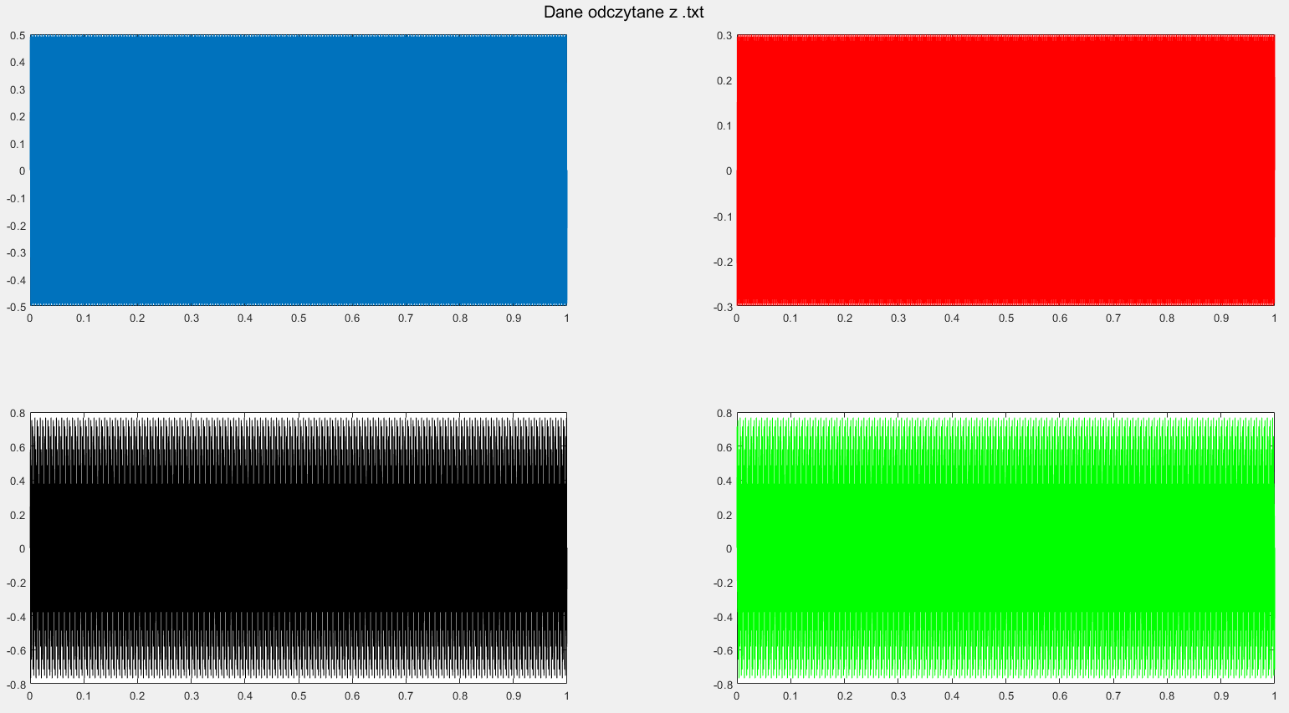

Rys. .. Przykładowe przebiegi sinusoidalne po odczytaniu z pliku.

Wyznaczone parametry sygnałów przedstawione są w tabeli 2.2.

Tab. .. Parametry sygnałów sinusoidalnych.

|  |  |  |  |  |
| --- | --- | --- | --- | --- |
| Sygnał  Parametr | Niebieski (1) | Czerwony (2) | Czarny (3) | Zielony (4) |
| Minimum | -0.5000 | -0.2994 | -0.7675 | -0.7675 |
| Maksimum | 0.5000 | 0.2994 | 0.7675 | 0.7675 |
| Średnia (x10-14) | -0.1417 | -0.1480 | -0.1480 | -0.1354 |
| Energia | 1250.0 | 450.00 | 1700.0 | 1700.0 |

# Laboratorium 3

W ramach tych ćwiczeń realizowane zostały dodatkowo operacje na plikach dźwiękowych. Wykorzystywane funkcje to m. in. audiowrite służąca do zapisu sygnału w postaci pliku dźwiękowego np. o rozszerzeniu .wav. Ponownie funkcja sound pozwala na odtworzenie dźwięku. Generowane zostały sygnały sinusoidalne, zmodulowane i tłumione. Funkcja audiowrite pozwala połączyć kanały (sygnały) w jeden plik. Poniżej przedstawione zostaną wykresy i kod programu.

Tab. .. Kod programu Laboratoria_nr_3.

|  |
| --- |
| %% Lab 3 - praca z plikiem dziwiękowym - Mateusz Krupnik  clc; clear all; close all;  % Generowanie przebiegu, zapis i odczyt w postaci pliku wav  A=0.5;  B=-0.3;  f1=700;  fs=10000;  t=0:(1/fs):1;  y1=A*sin(2*pi*f1*t);  audiowrite('plik.wav', y1, fs);  clear all; % usuniecie danych  %% Odczyt danych  % odczyt danych z pliku wav i jego odtworzenie  [y, Fs] = audioread('plik.wav'); sound(y); pause(1);    % Odtworzenie osi czasu i generacja sygnału  t = 0:(1/Fs):1;  f1 = 700; f2 = 70;  A = 1; y1 = A*sin(2*pi*f1*t); sound(y1); pause(t(end));  alfa1 = 2; alfa2 = 6;    %% Tłumienie wykładnicze sygnału  % Generacja sygnału, odtworzenie dzwięku i wykres  yt=y1.*exp(-alfa2*t);  sound(yt,Fs)  figure(1)  plot(t,yt);    %% Modulacja sygnałów  % Generowanie sygnałów zmodulowanych  ym=2*A*y1.*sin(2*pi*f2*t);  ym1=sin(2*pi*10*t).*sin(2*pi*1000*t);  ym2=sin(2*pi*10*t).*sin(2*pi*1000*t).*exp(-alfa1*t);  ym3=sin(2*pi*10*t).*sin(2*pi*1000*t).*exp(-alfa2*t);  % Generowanie wykresów  figure(2)  subplot(2,2,1); plot(t, ym); title('Modulacja amplitudy');  subplot(2,2,2); plot(t, ym1); title('Modulacja amplitudy');  subplot(2,2,3); plot(t, ym2);  title('Modulacja amplitudy wraz z tłumieniem');  subplot(2,2,4); plot(t, ym3);  title('Modulacja amplitudy wraz z tłumieniem');  sgtitle('Sygnały modulowane');  % Odtworzenie sygnałów  sound(ym); pause(t(end)); sound(ym1); pause(t(end));  sound(ym2); pause(t(end)); sound(ym3);    %% Połączenie sygnałow w 2 kanały i zapis pliku wav  % Połączenie przebiegów i ich zapis  Y = [ym2; ym3]';  audiowrite('plik2.wav', Y, Fs);  % Odczyt z pliku, wykresy kanałów oraz odtworzenie dzwięku  [Y1, Fs] = audioread('plik2.wav');  figure(3)  plot(Y1(:, 1)); hold on; plot(Y1(:, 2), 'r');  hold off; title('Polaczone sygnaly');  sound(Y1, Fs); pause(t(end));    %% Połączone sygnały: sygnał tłumiony i narastający  % Generowanie przebiegu sygnału narastającego oraz jego zapis  ym4 = y1.*(1-exp(-alfa1*t));  Y2 = [ym2; ym4]';  audiowrite('plik3.wav', Y2, Fs);  % Odczyt sygnału, wykres i odtworzenie dzwięku  [Y3, Fs] = audioread('plik3.wav');  figure(4)  plot(Y3(:, 1)); hold on; plot(Y3(:, 2), 'r.-');  hold off; title('Polaczone sygnaly');  sound(Y3, Fs); pause(t(end)); |

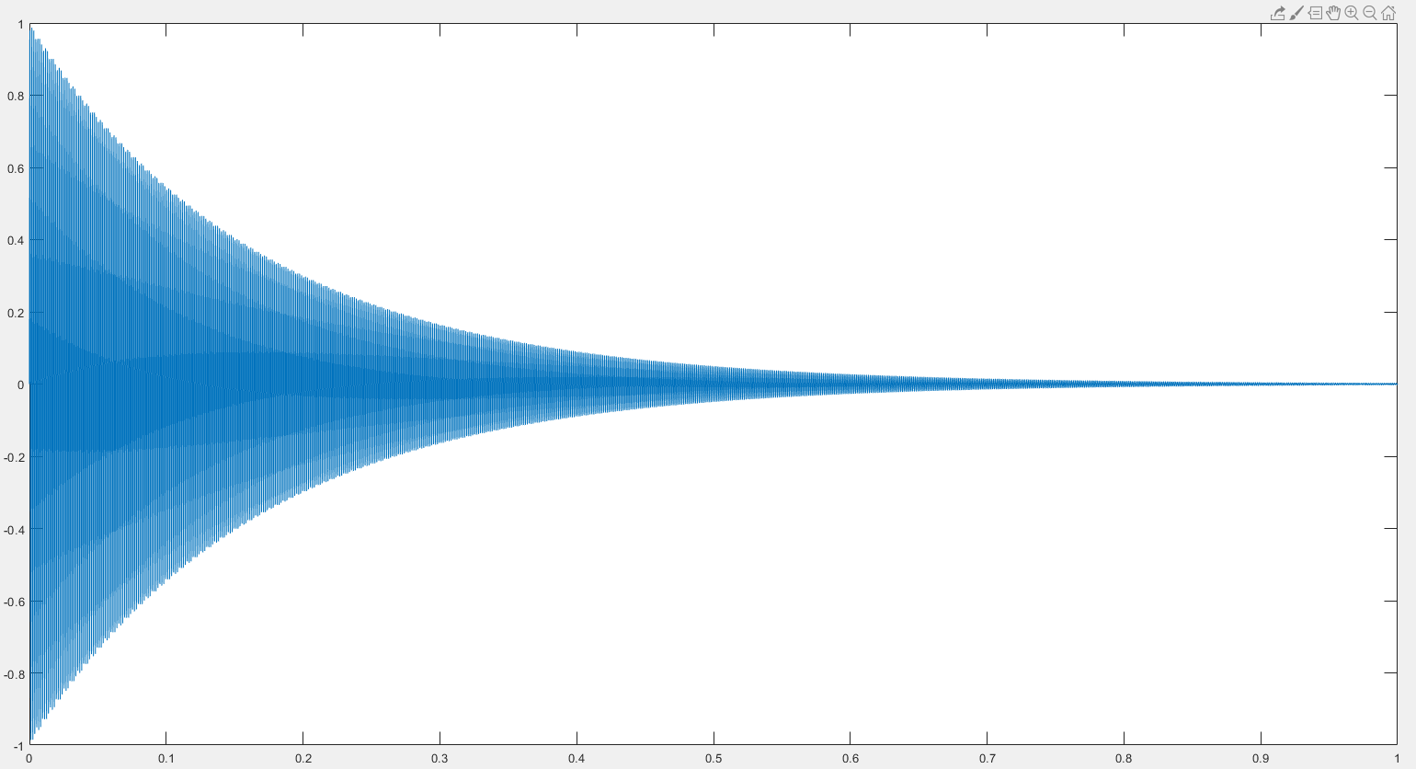

Rys. .. Przykładowy przebieg sygnału sinusoidalnego z tłumieniem wykładniczym.

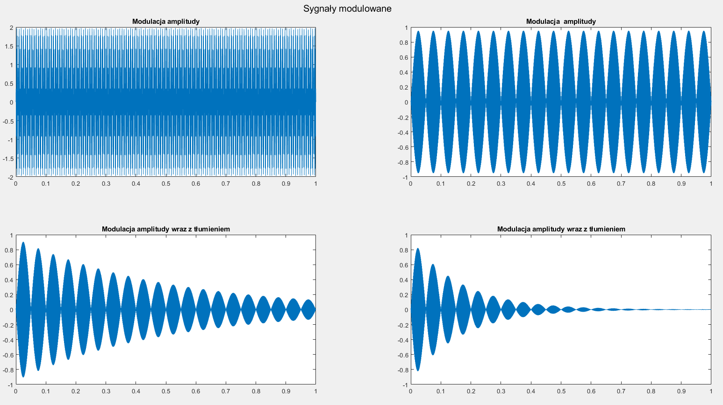

Rys. .. Przykładowe sygnały. Sinusoidalny: zwykły, z modulacją amplitudy, z modulacją i tłumieniem, z innym tłumieniem.

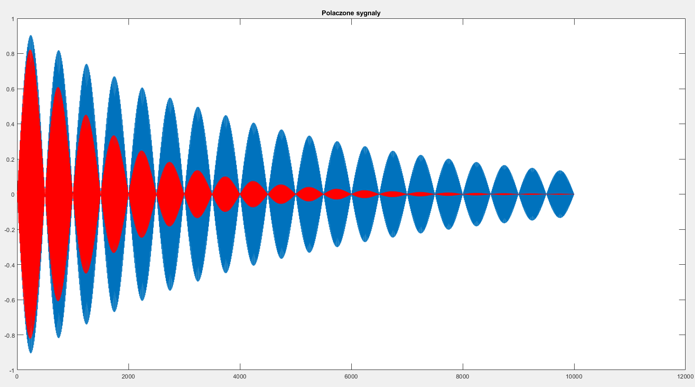

Rys. .. Połącznie dwóch sygnałów o różnym tłumieniu.

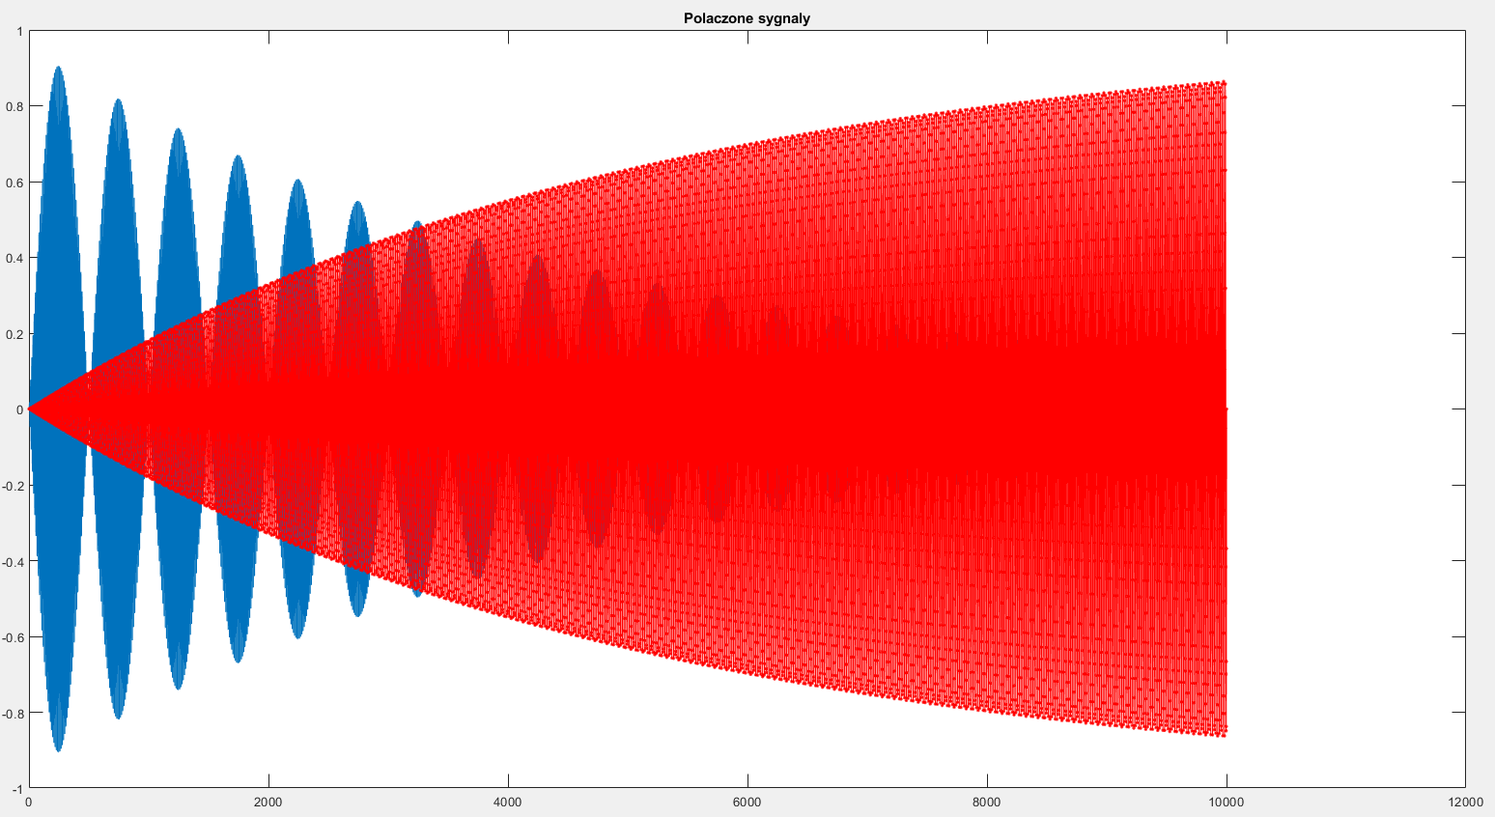

Rys. .. Połączenie sygnału modulowanego z tłumieniem z sygnałem sinusoidalnym narastającym.

# Laboratorium 4

W ramach tego ćwiczenia stworzone zostały generatory sygnałów podstawowych o określonych parametrach. Każdy sygnał posiada stworzoną funkcję. Lista sygnałów, funkcji i parametrów:

* Fala prostokątna dwuimienna (bipolarna) – x=sbp(w, A, t, n),
* Fala prostokątna jednoimienna (unipolarna) o wypełnieniu ½ - x=sup_1_2(w, A , t, n),
* Fala jak powyżej ale o dowolnym wypełnieniu – x=sup_wyp(f, A, t, n, tau),
* Fala trójkątna dwuimienna (bipolarna) – x=tbp(w, A, t, n),
* Fala piłokształtna bipolarna – x=tbpp(w, A, t, n),
* Fala trójkątna unipolarna – x=tup(w, A, t, n),
* Fala piłokształtna unipolarna – x=tupp(w, A, t, n),
* Fala sinusoidalna, wyprostowana dwupołówkowa – x=swd(w, A, t, n),
* Fala sinusoidalna, wyprostowana jednopołówkowa – x=swj(w, A, t, n),

Gdzie:

w – częstość [rad./s], A – amplituda [-], t - wektor czasu [s], n – rząd ciągu [-], f – częstotliwość [Hz], tau – wypełnienie [-] (od 0 do 1).

Funkcje generujące zamieszczone są na końcu kodu. Każdą z funkcji można zapisać jako osobny plik, aby móc je wykorzystać w innych programach, można także usunąć znaki komentarza, aby funkcje działały wewnątrz skryptu.

Tab. .. Kod programu „Laboratoria_nr_4”.

|  |
| --- |
| % Lab 4. Tworzenie generatorow sygnalow podstawowych  % Wywolanie nastepuje blokowo.  % Do działania wymagane są deklaracje funkcji:  % sbp, sup_1_2, swd, swj, tbp, tbpp, tup, tupp  % Deklaracje są zakomentowane na końcu pliku gdyby  % m pliki się zgubiły.  % Mateusz Krupnik  clc; clear all; close all;  % Parametry  A=1; % amplituda  f=1; % czestotliwosc  fs=1000; % czest. probkowania  t=0:(1/fs):10; % wektor czasu  n=[7,30,99]; % wektor liczby probek  w=2*pi*f; % wektor czestosci    %% Sygnal prostkątny bipolarny  % Generowanie wykresu  y = sbp(w, A, t, n);    % Wykresy  figure(1)  sgtitle('Fala prostokątna bipolarna');  for i=1:length(n)  subplot(length(n),1,i)  plot(t, y(i,:));  title(['Fala dla: w=' num2str(w) ...  ' n=' num2str(n(i)) ' A=' num2str(A)]);  end    %% Sygnal prostąktny unipolarny wypełnienie 1/2  % Generowanie wykresu  y = sup_1_2(w, A, t, n);    % Wykresy  figure(2)  sgtitle('Fala prostokątna unipolarna wyplenienie 1/2');  for i=1:length(n)  subplot(length(n),1,i)  plot(t, y(i,:));  title(['Fala dla: w=' num2str(w) ...  ' n=' num2str(n(i)) ' A=' num2str(A)]);  end    %% Sygnal prostąktny unipolarny o dowolonym wypelnieniu  tau = 0.2; % okres, wypelnienie  % Generowanie wykresu  y = sup_wyp(f, A, t, n, tau);    % Wykresy  figure(3)  sgtitle(['Fala prostokątna unipolarna wyplenienie ' num2str(tau)]);  for i=1:length(n)  subplot(length(n),1,i)  plot(t, y(i,:));  title(['Fala dla: w=' num2str(w) ...  ' n=' num2str(n(i)) ' A=' num2str(A)]);  end    %% Sygnal trojkatny bipolarny  % Generowanie wykresu  y = tbp(w, A, t, n);    % Wykresy  figure(4)  sgtitle(['Fala trojkatna bipolarna']);  for i=1:length(n)  subplot(length(n),1,i)  plot(t, y(i,:));  title(['Fala dla: w=' num2str(w)...  ' n=' num2str(n(i)) ' A=' num2str(A)]);  end    %% Sygnal trojkatny bipolarny piloksztaltny  % Generowanie wykresu  y = tbpp(w, A, t, n);    % Wykresy  figure(5)  sgtitle(['Fala trojkatna bipolarna piłopkształtna']);  for i=1:length(n)  subplot(length(n),1,i)  plot(t, y(i,:));  title(['Fala dla: w=' num2str(w) ...  ' n=' num2str(n(i)) ' A=' num2str(A)]);  end    %% Sygnal trojkatny unipolarny  % Generowanie wykresu  y = tup(w, A, t, n);    % Wykresy  figure(6)  sgtitle(['Fala trojkatna unipolarna']);  for i=1:length(n)  subplot(length(n),1,i)  plot(t, y(i,:));  title(['Fala dla: w=' num2str(w) ...  ' n=' num2str(n(i)) ' A=' num2str(A)]);  end    %% Sygnal trojkatny unipolarna piloksztaltna  % Generowanie wykresu  y = tupp(w, A, t, n);    % Wykresy  figure(7)  sgtitle(['Fala trojkatna unipolarna piłokształtna']);  for i=1:length(n)  subplot(length(n),1,i)  plot(t, y(i,:));  title(['Fala dla: w=' num2str(w) ...  ' n=' num2str(n(i)) ' A=' num2str(A)]);  end    %% Sygnal sinusoidalny wyprostowany dwupołówkowy  % Generowanie wykresu  y = swd(w, A, t, n);    % Wykresy  figure(8)  sgtitle(['Fala sinusoidalna wyprostowana dwupołówkowa']);  for i=1:length(n)  subplot(length(n),1,i)  plot(t, y(i,:));  title(['Fala dla: w=' num2str(w) ...  ' n=' num2str(n(i)) ' A=' num2str(A)]);  end    %% Sygnal sinusoidalny wyprostowany jednopołowkowy  % Generowanie wykresu  y = swj(w, A, t, n);    % Wykresy  figure(7)  sgtitle(['Fala sinusoidalna wyprostowana jednopołowkowa']);  for i=1:length(n)  subplot(length(n),1,i)  plot(t, y(i,:));  title(['Fala dla: w=' num2str(w) ...  ' n=' num2str(n(i)) ' A=' num2str(A)]);  end        %% %%%%%%%%%%% DEFINICJE FUNKCJI %%%%%%%%%%%%%%%%%%%  %  %  % % Definicja funkcji 1  % function x = sbp(w, A, t, n)  % % Funcja generująca fale prostkatna bipolarna  % % w - czestość, A - amplituda  % % t - wektor czasu, n - rzad ciagu  % x=zeros(length(n), length(t));  % for i=1:length(n)  % for j=1:2:n(i)  % x(i,:) = x(i,:) + ((1/j)*sin(j*w*t));  % end  % end  % x = x*4*A/pi;  % end  %  % % Definicja funkcji 2  % function x = sup_1_2(w, A, t, n)  % % Funcja generująca fale prostkatna unipolarna o wypelnieniu 1/2  % % w - częstość, A - amplituda  % % t - wektor czasu, n - rzad ciagu  % x=zeros(length(n), length(t));  % for i=1:length(n)  % for j=1:4:n(i)  % x(i,:) = x(i,:) + ((1/j)*cos(j*w*t));  % end  % for j=3:4:n(i)  % x(i,:) = x(i,:) - ((1/j)*cos(j*w*t));  % end  % end  % x = x*2*A/pi + A/2;  % end  %  % % Definicja funkcji 3  % function x = sup_wyp(f, A, t, n, tau)  % % Funcja generująca fale prostk. unipolarna o dowolnym wypelnieniu  % % f - czestotliwosc, A - amplituda  % % t - wektor czasu, n - rzad ciagu  % x=zeros(length(n), length(t)); T = 1/f;  % for i=1:length(n)  % for j=1:n(i)  % x(i,:) = x(i,:) + ...  % sin(pi*j*tau/T)*cos(2*j*pi*f*t)/(pi*j*tau/T);  % end  % end  % x = A*tau/T + 2*A*tau*x/T;  % end  %  % % Definicja funkcji 4  % function x = tbp(w, A, t, n)  % % Funcja generująca fale trojkatna bipolarna  % % w - częstość, A - amplituda  % % t - wektor czasu, n - rzad ciagu  % x=zeros(length(n), length(t));  % for i=1:length(n)  % for j=1:4:n(i)  % x(i,:) = x(i,:) + ((1/j^2)*sin(j*w*t));  % end  % for j=3:4:n(i)  % x(i,:) = x(i,:) - ((1/j^2)*sin(j*w*t));  % end  % end  % x = x*8*A/(pi^2);  % end  %  % % Definicja funkcji 5  % function x = tbpp(w, A, t, n)  % % Funcja generująca fale trojkatna bipolarna pilokształtna  % % w - częstość, A - amplituda  % % t - wektor czasu, n - rzad ciagu  % x=zeros(length(n), length(t));  % for i=1:length(n)  % for j=1:2:n(i)  % x(i,:) = x(i,:) + ((1/j)*sin(j*w*t));  % end  % for j=2:2:n(i)  % x(i,:) = x(i,:) - ((1/j)*sin(j*w*t));  % end  % end  % x = x*2*A/pi;  % end  %  % % Definicja funkcji 6  % function x = tup(w, A, t, n)  % % Funcja generująca fale trojkatna unipolarna  % % w - częstość, A - amplituda  % % t - wektor czasu, n - rzad ciagu  % x=zeros(length(n), length(t));  % for i=1:length(n)  % for j=0:n(i)  % x(i,:) = x(i,:) + ((1/((2*j+1)^2))*cos((2*j+1)*w*t));  % end  % end  % x = x*(-4*A)/(pi^2) + A/2;  % end  %  % % Definicja funkcji 7  % function x = tupp(w, A, t, n)  % % Funcja generująca fale trojkatna unipolarna pilokształtna  % % w - częstość, A - amplituda  % % t - wektor czasu, n - rzad ciagu  % x=zeros(length(n), length(t));  % for i=1:length(n)  % for j=1:n(i)  % x(i,:) = x(i,:) - ((1/j)*sin(j*w*t));  % end  % end  % x = x*A/pi + A/2;  % end  %  % % Definicja funkcji 8  % function x = swd(w, A, t, n)  % % Funcja generująca fale sinusoidalna wyprostowana dwupołowkową  % % w - częstość, A - amplituda  % % t - wektor czasu, n - rzad ciagu  % x=zeros(length(n), length(t));  % for i=1:length(n)  % for j=1:n(i)  % x(i,:) = x(i,:) + (1/(4*j^2-1))*cos(2*j*w*t);  % end  % end  % x = x*(-4)*A/pi + 2*A/pi;  % end  %  % % Definicja funkcji 9  % function x = swj(w, A, t, n)  % % Funcja generująca fale sinusoidalna wyprostowana jednopołowkową  % % w - częstość, A - amplituda  % % t - wektor czasu, n - rzad ciagu  % x=zeros(length(n), length(t));  % for i=1:length(n)  % for j=1:n(i)  % x(i,:) = x(i,:) + (1/(4*j^2-1))*cos(2*j*w*t);  % end  % x(i,:) = x(i,:)*A*(-2)/pi + A/pi + sin(w*t)*A/2;  % end  %  % end |

W tabeli 4.2 przedstawione są wzoru szeregów aproksymujących opisane funkcje. Dodatkowo przedstawione zostaną wykresy funkcji dla różnych rzędów ciągów aproksymujących.

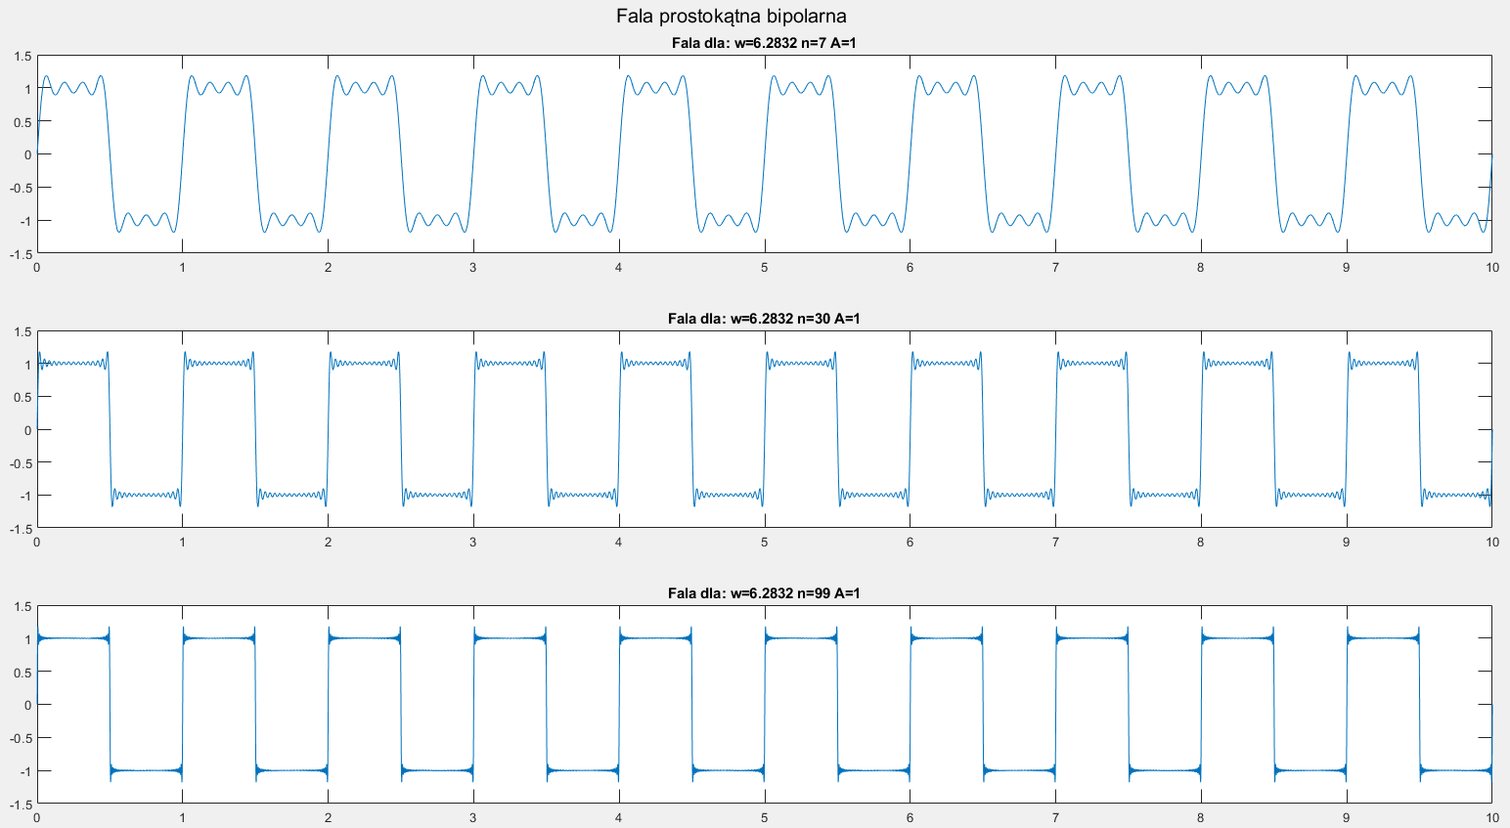

Rysunek .. Fala prostokątna bipolarna.

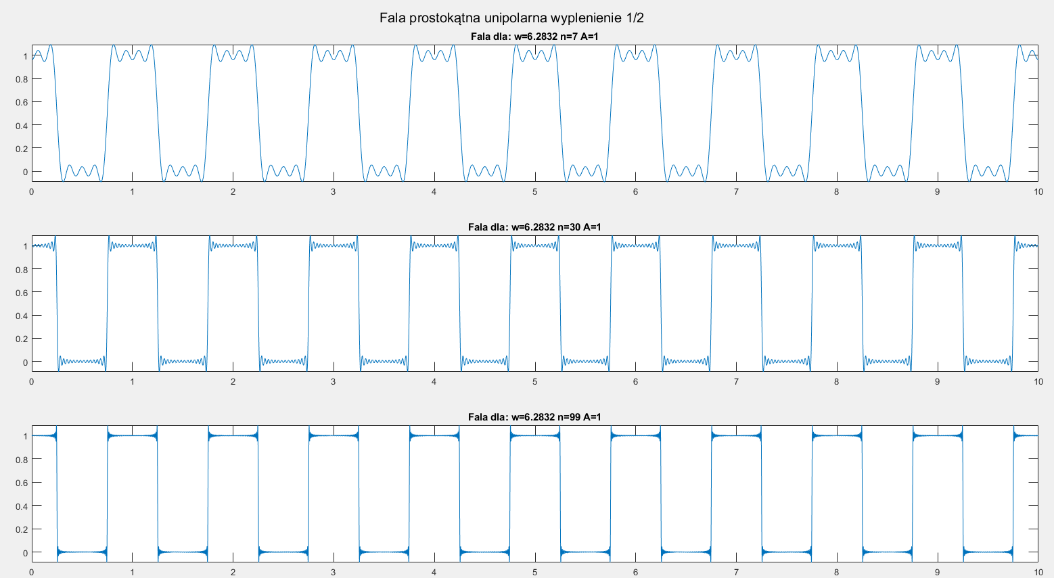

Rysunek .. Fala unipolarna o wypełnieniu 1/2.

Tab. .. Wzory sygnałów używanych w programie.

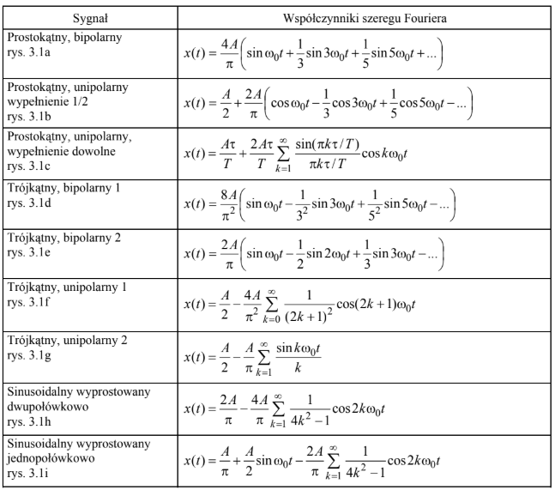

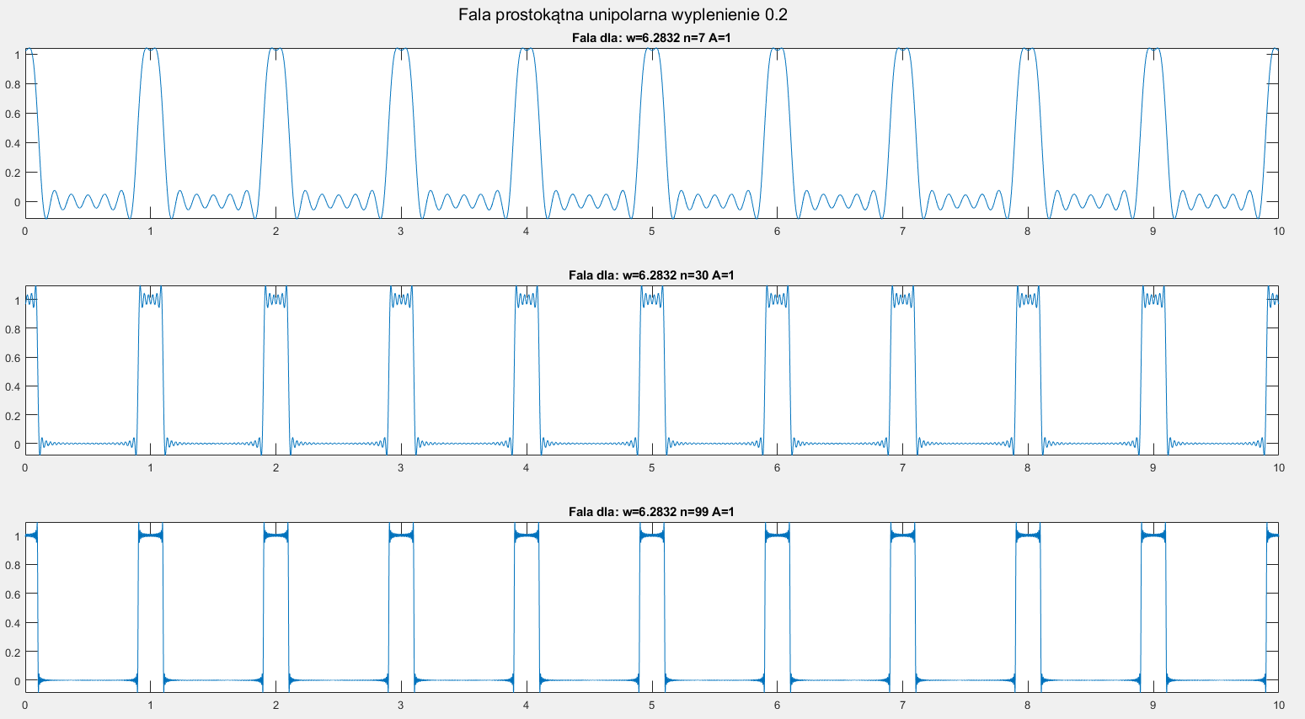

Rysunek .. Fala unipolarna o wypełnieniu dowolnym.

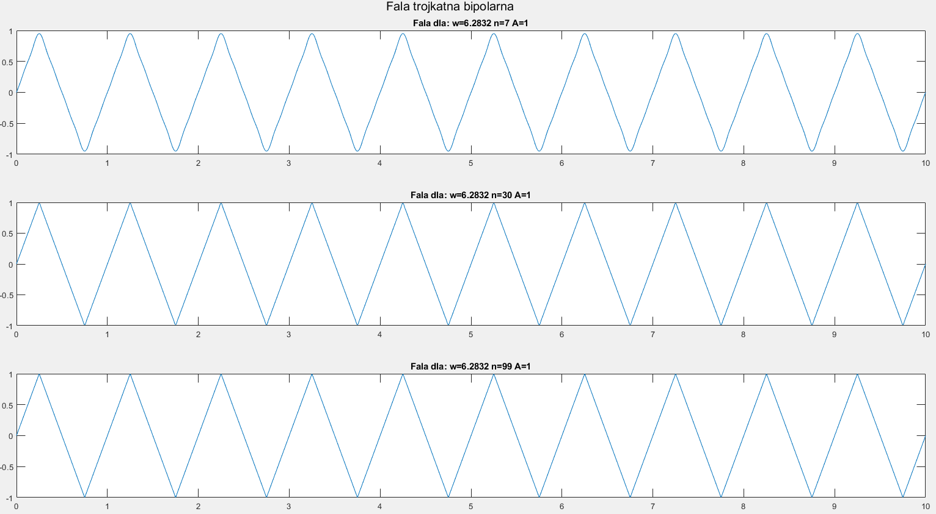Rysunek .. Fala trójkątna bipolarna.

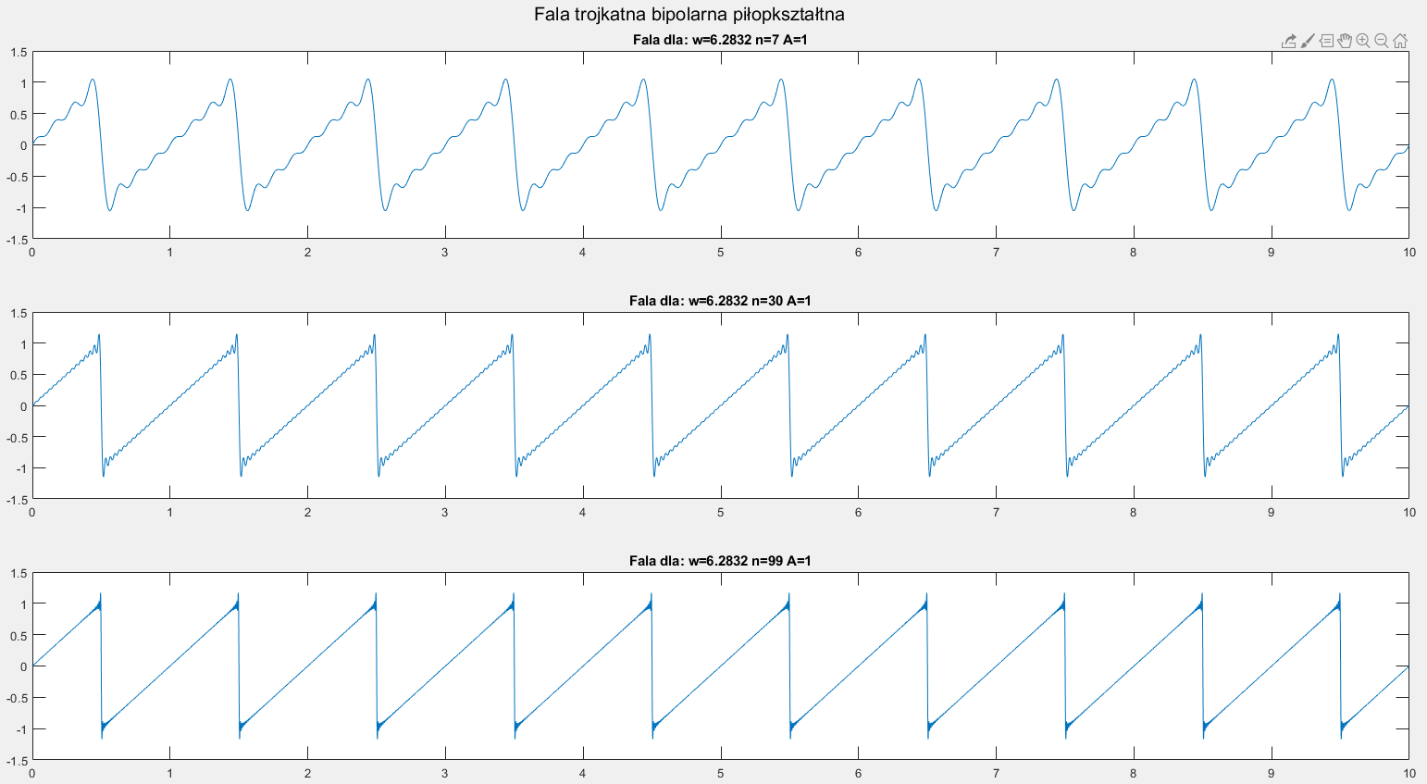

Rysunek .. Fala piłokształtna bipolarna.

Jak można zauważyć szereg aproksymujący sygnał prostokątny potrzebuje o wiele większy rząd, aby dokładniej odwzorowywać sygnał idealny niż w przypadku sygnału trójkątnego. Fala piłokształtna potrzebuje mniejszy rząd niż fale prostokątne, ale uwidacznia się w niej efekt z dużych oscylacji przy nagłych zmianach wartości funkcji.

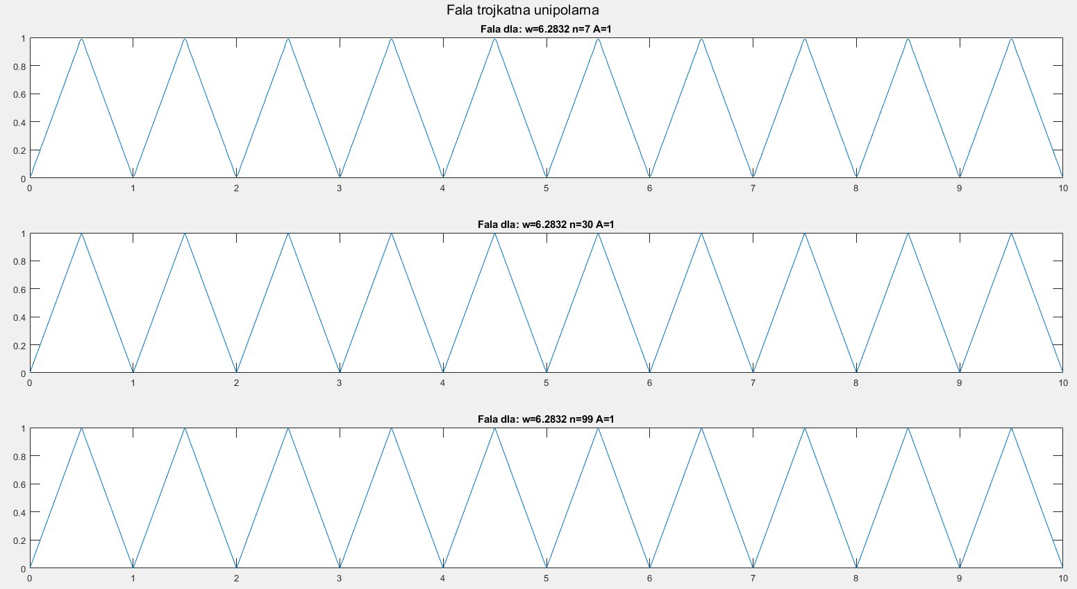

Rysunek .. Fala trójkątna unipolarna.

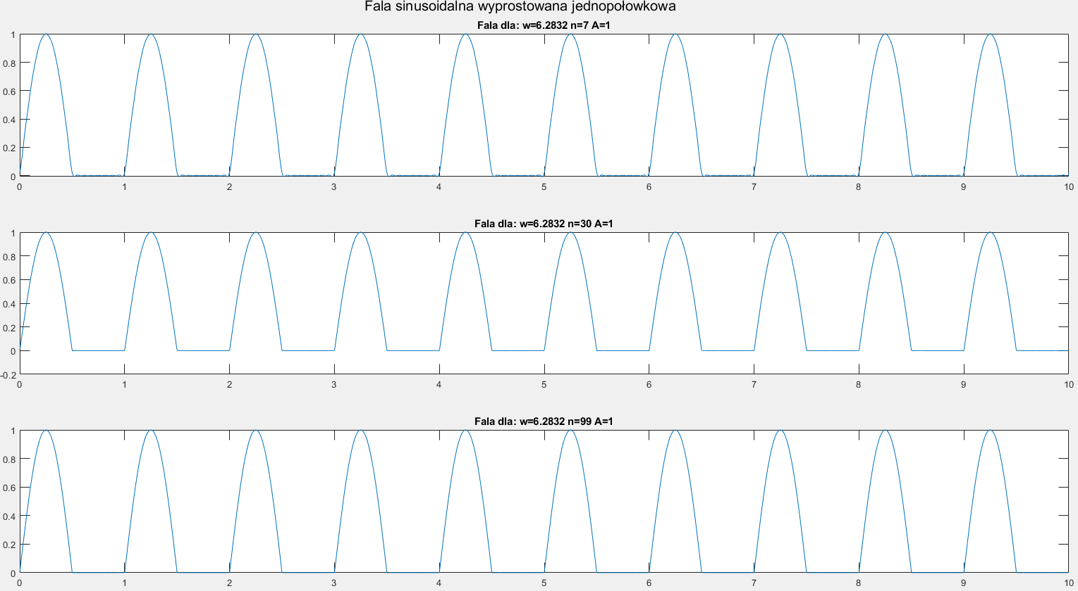

Rysunek .. Fala sinusoidalna jednopołówkowa, wyprostowana.

Sygnały sinusoidalne i ich pochodne wykazują się bardzo dobrą aproksymacją już dla niewielkiego rzędu ciągu.

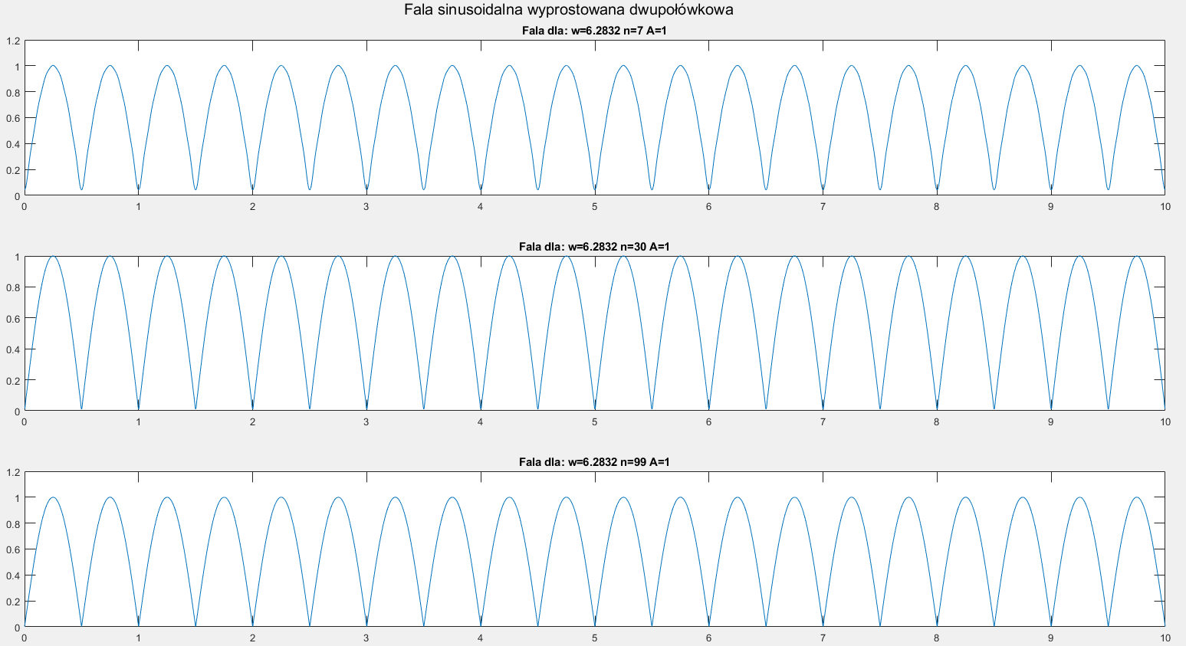

Rysunek .. Fala sinusoidalna dwupołówkowa, wyprostowana.

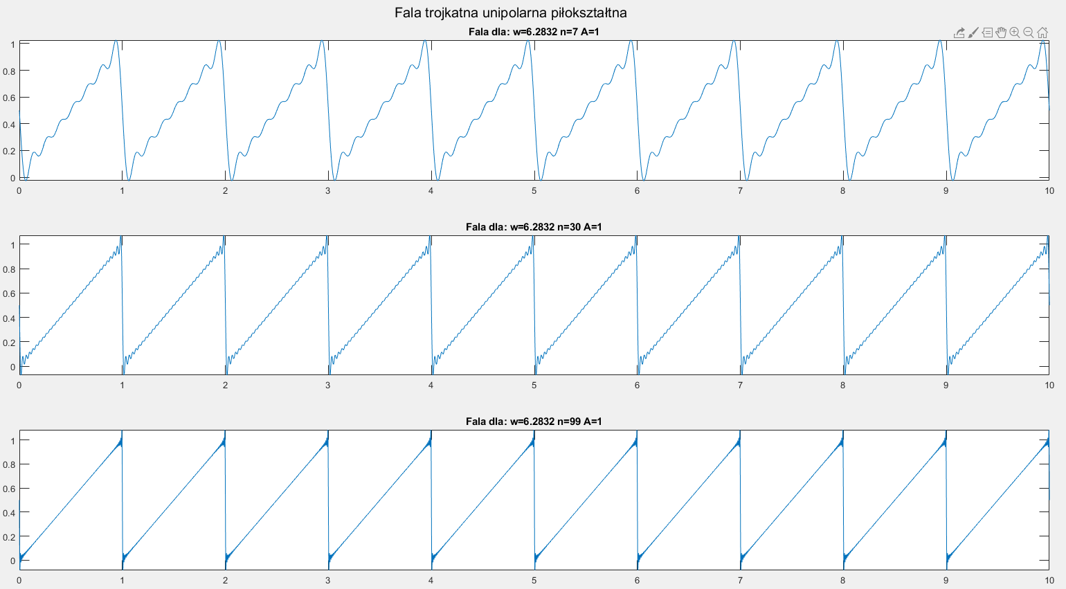

Rysunek .. Fala piłokształtna unipolarna.

# Laboratorium 5

W ramach tego ćwiczenia zrealizowana została analiza częstotliwościowa fal obliczony i pokazanych w poprzednim rozdziale. Dodatkowo dokonana zostanie analiza układów RLC i RC. Stworzona została funkcja [f, M, W]=fft_from_signal(x, fs). Funkcja ta znajduje się na końcu pliku oraz w osobnym pliku tak aby możliwe było jej wykorzystanie w pozostałych programach. Parametry wejściowe do funkcji to sygnał lub sygnały będące kolejnymi wierszami macierzy oraz częstotliwość próbkowania. W wyniku otrzymuje się wektor częstotliwości, widmową moc sygnałów (kolejne wiersze) oraz widmo sygnału (kolejne wiersze).

Tab. .. Kod programu „Laboratoria_nr_5”.

|  |
| --- |
| % Lab 5. Procedura szybiej transfomraty Fouriera  % oraz analiza układów elektrycznych RC i RLC  % Defincija funkcji obliczającej FFT z sygnałów  % znajduje sie na koncu pliku.  % Mateusz Krupnik    % Generowanie sygnału sinusoidalnego oraz jego widmo  clc; clear all; close all;  f1=100;  fs=1000;  t=0:(1/fs):1.3;  Ts=1/fs;  A=1;  y=A*sin(2*pi*f1*t);  N=1024;  fft_moc=fft(y(1:N));  moc_wid=fft_moc.*conj(fft_moc)/N;  f=fs*(0:N/2-1)/N;  figure(1)  plot(f,moc_wid(1:N/2))    %% Analiza sygnałów z Lab_4  % Dane podstawowe  clc; clear all; close all;  A=1; f=5; fs=1000; w=2*pi*f;  t=0:(1/fs):1;  n=[7,30,99];  j=1; % numer wykresu  %% Sygnał prostokątny bipolarny  % Generowanie wykresu  y = sbp(w, A, t, n);    % Wykresy  figure(1);  sgtitle('Fala prostokątna bipolarna');  for i=1:length(n)  subplot(length(n),1,i)  plot(t, y(i,:)); title(['Fala dla: w=' num2str(w) ' n=' num2str(n(i)) ' A=' num2str(A)]);  xlabel('Czas [s]');  end    % Obliczenie FFT  [f_w, M, W] = fft_from_signal(y, fs);  figure(2);  sgtitle('Analiza widmowa fali prostokątnej bipolarnej');  for i=1:length(n)  subplot(2,length(n),i)  plot(f_w, M(i, :)); title(['Moc widmowa fali: w=' num2str(w) ' n=' num2str(n(i)) ' A=' num2str(A)]);  xlabel('Czestotliwosc [Hz]'); ylabel('Moc widmowa');  subplot(2,length(n),3+i)  plot(f_w, W(i, :)); title(['Widmo dla: w=' num2str(w) ' n=' num2str(n(i)) ' A=' num2str(A)]);  xlabel('Czestotliwosc [Hz]'); ylabel('Widmo');  end    %% Sygnał prostokątny unipolarny o wypełnieniu 1/2  % Generowanie wykresu  y = sup_1_2(w, A, t, n);    % Wykresy  figure(3);  sgtitle('Fala prostokątna unipolarna o wyp. 1/2');  for i=1:length(n)  subplot(length(n),1,i)  plot(t, y(i,:)); title(['Fala dla: w=' num2str(w) ' n=' num2str(n(i)) ' A=' num2str(A)]);  xlabel('Czas [s]');  end    % Obliczenie FFT  [f_w, M, W] = fft_from_signal(y, fs);  figure(4);  sgtitle('Analiza widmowa fali prostokątnej unipolarnej wyp. 1/2');  for i=1:length(n)  subplot(2,length(n),i)  plot(f_w, M(i, :)); title(['Moc widmowa fali: w=' num2str(w) ' n=' num2str(n(i)) ' A=' num2str(A)]);  xlabel('Czestotliwosc [Hz]'); ylabel('Moc widmowa');  subplot(2,length(n),3+i)  plot(f_w, W(i, :)); title(['Widmo dla: w=' num2str(w) ' n=' num2str(n(i)) ' A=' num2str(A)]);  xlabel('Czestotliwosc [Hz]'); ylabel('Widmo');  end    %% Sygnał prostokątny unipolarny o wypełnieniu dowolnym  % Generowanie wykresu  tau = 0.75; % okres, wypelnienie w procentach  if tau <=1 && tau >=0  tau = tau*1/f; % w sekundach  else  tau = 0.3  end  y = sup_wyp(f, A, t, n, tau);    % Wykresy  figure(5);  sgtitle(['Fala prostokątna unipolarna wyplenienie ' num2str(tau)]);  for i=1:length(n)  subplot(length(n),1,i)  plot(t, y(i,:)); title(['Fala dla: w=' num2str(w) ' n=' num2str(n(i)) ' A=' num2str(A)]);  xlabel('Czas [s]');  end    % Obliczenie FFT  [f_w, M, W] = fft_from_signal(y, fs);  figure(6);  sgtitle(['Analiza widmowa fali prostokątnej unipolarnej o wyplenieniu ' num2str(tau)]);  for i=1:length(n)  subplot(2,length(n),i)  plot(f_w, M(i, :)); title(['Moc widmowa fali: w=' num2str(w) ' n=' num2str(n(i)) ' A=' num2str(A)]);  xlabel('Czestotliwosc [Hz]'); ylabel('Moc widmowa');  subplot(2,length(n),3+i)  plot(f_w, W(i, :)); title(['Widmo dla: w=' num2str(w) ' n=' num2str(n(i)) ' A=' num2str(A)]);  xlabel('Czestotliwosc [Hz]'); ylabel('Widmo');  end    %% Sygnal trojkatny bipolarny  % Generowanie wykresu  y = tbp(w, A, t, n);    % Wykresy  figure(7)  sgtitle(['Fala trojkatna bipolarna']);  for i=1:length(n)  subplot(length(n),1,i)  plot(t, y(i,:)); title(['Fala dla: w=' num2str(w) ' n=' num2str(n(i)) ' A=' num2str(A)]);  xlabel('Czas [s]');  end    % Obliczenie FFT  [f_w, M, W] = fft_from_signal(y, fs);  figure(8);  sgtitle(['Analiza widmowa fali trojkatnej bipolarnej']);  for i=1:length(n)  subplot(2,length(n),i)  plot(f_w, M(i, :)); title(['Moc widmowa fali: w=' num2str(w) ' n=' num2str(n(i)) ' A=' num2str(A)]);  xlabel('Czestotliwosc [Hz]'); ylabel('Moc widmowa');  subplot(2,length(n),3+i)  plot(f_w, W(i, :)); title(['Widmo dla: w=' num2str(w) ' n=' num2str(n(i)) ' A=' num2str(A)]);  xlabel('Czestotliwosc [Hz]'); ylabel('Widmo');  end    %% Sygnal trojkatny bipolarny piloksztaltny  % Generowanie wykresu  y = tbpp(w, A, t, n);    % Wykresy  figure(9)  sgtitle(['Fala trojkatna bipolarna piłopkształtna']);  for i=1:length(n)  subplot(length(n),1,i)  plot(t, y(i,:)); title(['Fala dla: w=' num2str(w) ' n=' num2str(n(i)) ' A=' num2str(A)]);  end    % Obliczenie FFT  [f_w, M, W] = fft_from_signal(y, fs);  figure(10);  sgtitle(['Analiza widmowa fali trojkatnej bipolarnej piłopkształtnej']);  for i=1:length(n)  subplot(2,length(n),i)  plot(f_w, M(i, :)); title(['Moc widmowa fali: w=' num2str(w) ' n=' num2str(n(i)) ' A=' num2str(A)]);  xlabel('Czestotliwosc [Hz]'); ylabel('Moc widmowa');  subplot(2,length(n),3+i)  plot(f_w, W(i, :)); title(['Widmo dla: w=' num2str(w) ' n=' num2str(n(i)) ' A=' num2str(A)]);  xlabel('Czestotliwosc [Hz]'); ylabel('Widmo');  end    %% Sygnal trojkatny unipolarny  % Generowanie wykresu  y = tup(w, A, t, n);    % Wykresy  figure(11)  sgtitle(['Fala trojkatna unipolarna']);  for i=1:length(n)  subplot(length(n),1,i)  plot(t, y(i,:)); title(['Fala dla: w=' num2str(w) ' n=' num2str(n(i)) ' A=' num2str(A)]);  end    % Obliczenie FFT  [f_w, M, W] = fft_from_signal(y, fs);  figure(12);  sgtitle(['Analiza widmowa fali trojkatnej unipolarnej']);  for i=1:length(n)  subplot(2,length(n),i)  plot(f_w, M(i, :)); title(['Moc widmowa fali: w=' num2str(w) ' n=' num2str(n(i)) ' A=' num2str(A)]);  xlabel('Czestotliwosc [Hz]'); ylabel('Moc widmowa');  subplot(2,length(n),3+i)  plot(f_w, W(i, :)); title(['Widmo dla: w=' num2str(w) ' n=' num2str(n(i)) ' A=' num2str(A)]);  xlabel('Czestotliwosc [Hz]'); ylabel('Widmo');  end    %% Sygnal trojkatny unipolarna piloksztaltna  % Generowanie wykresu  y = tupp(w, A, t, n);    % Wykresy  figure(13)  sgtitle(['Fala trojkatna unipolarna piłokształtna']);  for i=1:length(n)  subplot(length(n),1,i)  plot(t, y(i,:)); title(['Fala dla: w=' num2str(w) ' n=' num2str(n(i)) ' A=' num2str(A)]);  end    % Obliczenie FFT  [f_w, M, W] = fft_from_signal(y, fs);  figure(14);  sgtitle(['Analiza widmowa fali trojkatnej piłokształtnej']);  for i=1:length(n)  subplot(2,length(n),i)  plot(f_w, M(i, :)); title(['Moc widmowa fali: w=' num2str(w) ' n=' num2str(n(i)) ' A=' num2str(A)]);  xlabel('Czestotliwosc [Hz]'); ylabel('Moc widmowa');  subplot(2,length(n),3+i)  plot(f_w, W(i, :)); title(['Widmo dla: w=' num2str(w) ' n=' num2str(n(i)) ' A=' num2str(A)]);  xlabel('Czestotliwosc [Hz]'); ylabel('Widmo');  end    %% Sygnal sinusoidalny wyprostowany dwupołówkowy  % Generowanie wykresu  y = swd(w, A, t, n);    % Wykresy  figure(15)  sgtitle(['Fala sinusoidalna wyprostowana dwupołówkowa']);  for i=1:length(n)  subplot(length(n),1,i)  plot(t, y(i,:)); title(['Fala dla: w=' num2str(w) ' n=' num2str(n(i)) ' A=' num2str(A)]);  end    % Obliczenie FFT  [f_w, M, W] = fft_from_signal(y, fs);  figure(16);  sgtitle(['Analiza widmowa fali sinusoidalnej wyprostowanej dwupołówkowej']);  for i=1:length(n)  subplot(2,length(n),i)  plot(f_w, M(i, :)); title(['Moc widmowa fali: w=' num2str(w) ' n=' num2str(n(i)) ' A=' num2str(A)]);  xlabel('Czestotliwosc [Hz]'); ylabel('Moc widmowa');  subplot(2,length(n),3+i)  plot(f_w, W(i, :)); title(['Widmo dla: w=' num2str(w) ' n=' num2str(n(i)) ' A=' num2str(A)]);  xlabel('Czestotliwosc [Hz]'); ylabel('Widmo');  end    %% Sygnal sinusoidalny wyprostowany jednopołowkowy  % Generowanie wykresu  y = swj(w, A, t, n);    % Wykresy  figure(17)  sgtitle(['Fala sinusoidalna wyprostowana jednopołowkowa']);  for i=1:length(n)  subplot(length(n),1,i)  plot(t, y(i,:)); title(['Fala dla: w=' num2str(w) ' n=' num2str(n(i)) ' A=' num2str(A)]);  end    % Obliczenie FFT  [f_w, M, W] = fft_from_signal(y, fs);  figure(18);  sgtitle(['Analiza widmowa fali sinusoidalnej wyprostowanej jednopołowkowej']);  for i=1:length(n)  subplot(2,length(n),i)  plot(f_w, M(i, :)); title(['Moc widmowa fali: w=' num2str(w) ' n=' num2str(n(i)) ' A=' num2str(A)]);  xlabel('Czestotliwosc [Hz]'); ylabel('Moc widmowa');  subplot(2,length(n),3+i)  plot(f_w, W(i, :)); title(['Widmo dla: w=' num2str(w) ' n=' num2str(n(i)) ' A=' num2str(A)]);  xlabel('Czestotliwosc [Hz]'); ylabel('Widmo');  end    %%%%%%%%%%%%%%%%%%%%%%%%%%%%%%%%%%% Czesc 2,  %% Analiza układów RC  % Dane układu  R=1000; C=10^(-6);  L=[1]; M=[(R*C) 1]; % Licznik, Mianownik  sys=tf(L,M) % Transfer function (licznik, mianownik)  % Wykresy analizy układu  figure(19)  freqs(L,M) % analiza amplitudowo i fazowo - czestotliwosciowa  figure(20)  impulse(L,M) % odpowiedz impulsowa ukladu  figure(21)  step(L,M) % odpowiedz skokowa ukladu  figure(22)  iopzplot(sys) % wykres zer i biegunow dla ukladow wej/ wyj  [z,p,k]=tf2zp(L,M) % konwersja Transfer Function na zera i bieguny    %% Analiza układu RLC  % Dane ukladu  R=1000; C=10^(-6); Li=1;  L=[1]; M=[(Li*C) (R*C) 1]; % licznik i mianownik  sys=tf(L,M) % Transfer function (licznik, mianownik)  % Wykresy analizy układu  figure(23)  freqs(L,M) % analiza amplitudowo i fazowo - czestotliwosciowa  figure(24)  impulse(L,M) % odpowiedz impulsowa ukladu  figure(25)  step(L,M) % odpowiedz skokowa ukladu  figure(26)  iopzplot(sys) % wykres zer i biegunow dla ukladow wej/ wyj  [z,p,k]=tf2zp(L,M) % konwersja Transfer Function na zera i bieguny      %% DEFINICJA FUNKCI %%%%%%%%%%%%%%%%%  % function [f, M, W] = fft_from_signal(y, fs)  % % fft_from_signal  % % Summary of this function goes here  % % Detailed explanation goes here  % % y - signal matrix, with signals as rows  % % f - frequency, M - power sepctrum, W - spectrum  % N = length(y);  % for i=1:size(y, 1)  % fft_moc=fft(y(i, 1:N));  % moc_wid=fft_moc.*conj(fft_moc)/N;  % widmo=sqrt(fft_moc.*conj(fft_moc))/N;  % f=fs*(0:N/2-1)/N;  % M(i,:)=moc_wid;  % W(i,:)=widmo;  % end  % M = M(:, floor(1:N/2));  % W = W(:, floor(1:N/2));  % end |

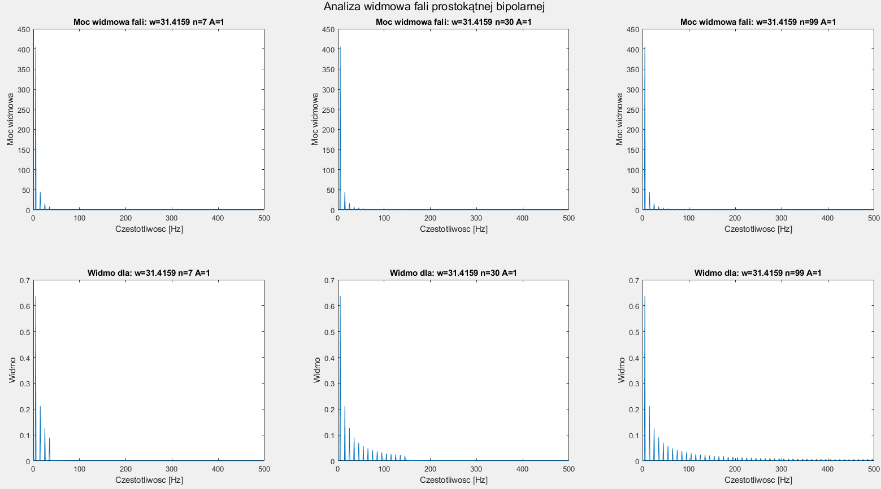

Rys. .. Moc widmowa (1 rząd wykresów) i widmo (2 rząd wykresów) dla fali prostokątnej bipolarnej. Każda kolumna odpowiada większęmu rzędowi ciągu.

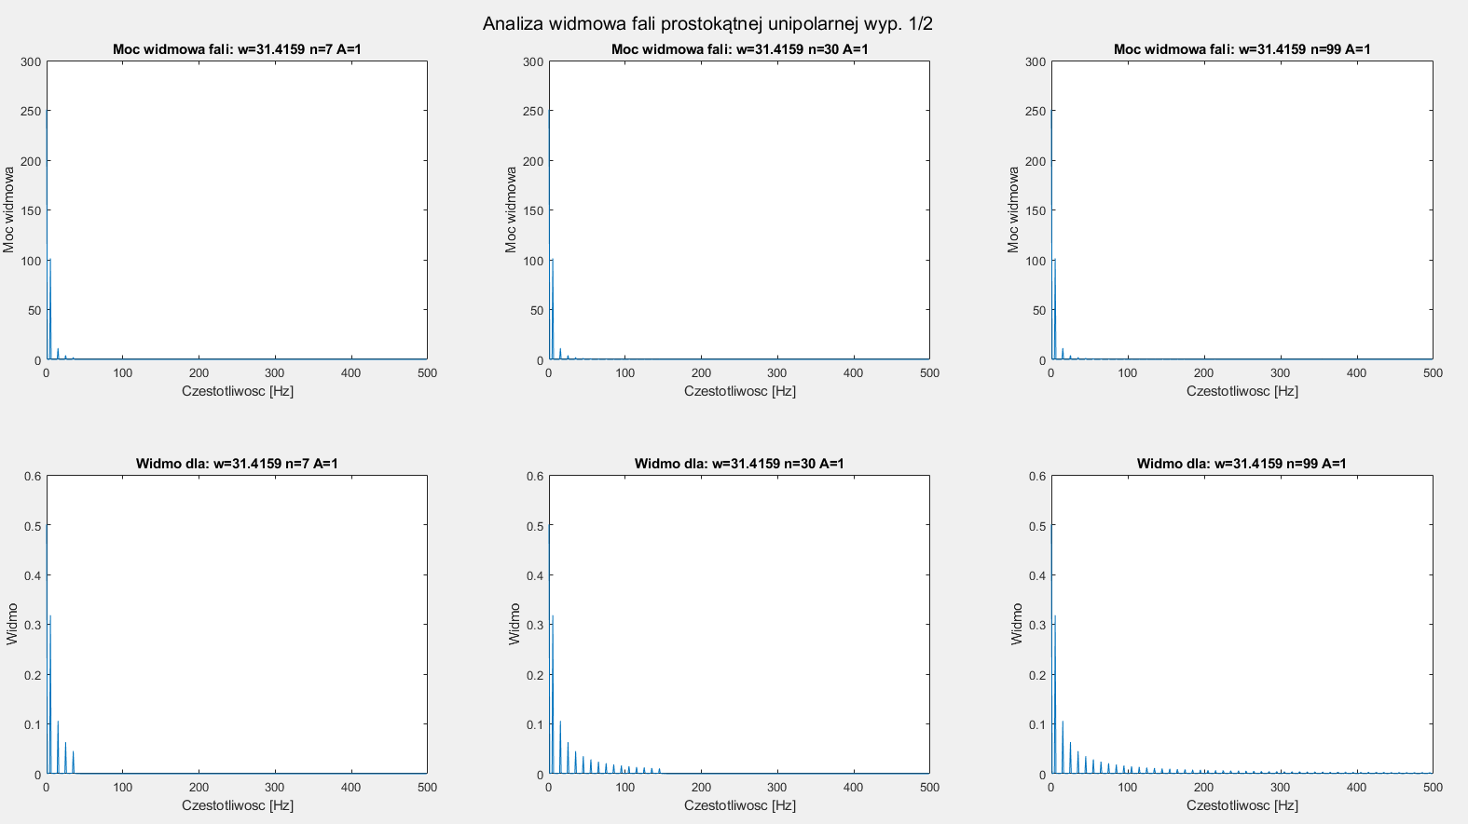

Rys. .. Moc widmowa (1 rząd wykresów) i widmo (2 rząd wykresów) dla fali prostokątnej unipolarnej. Każda kolumna odpowiada większęmu rzędowi ciągu.

Widoczne jest ze wraz ze wzrostem rzędu ciągu pojawiają się kolejne składowe częstotliwościowe, ale o coraz mniejszych amplitudach. Dlatego pierwsze elementy ciągu posiadają największą moc widmową.

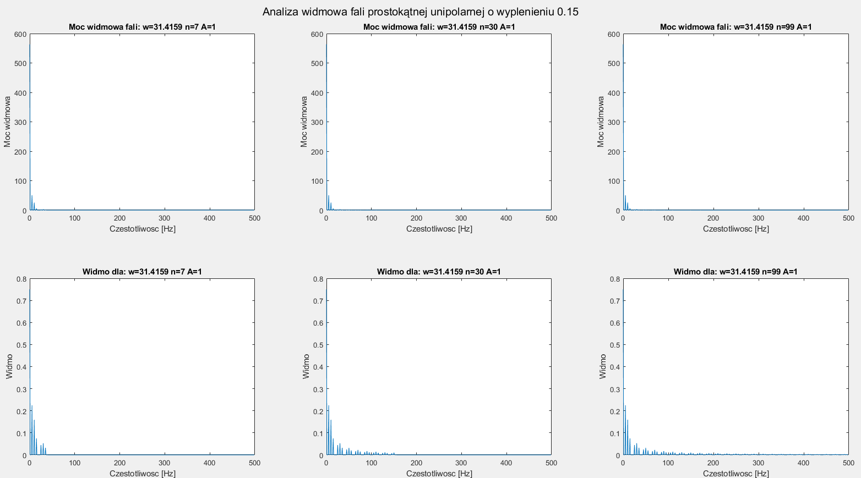

Rys. .. Moc widmowa (1 rząd wykresów) i widmo (2 rząd wykresów) dla fali prostokątnej unipolarnej o wypełnieniu 0.15. Każda kolumna odpowiada większęmu rzędowi ciągu.

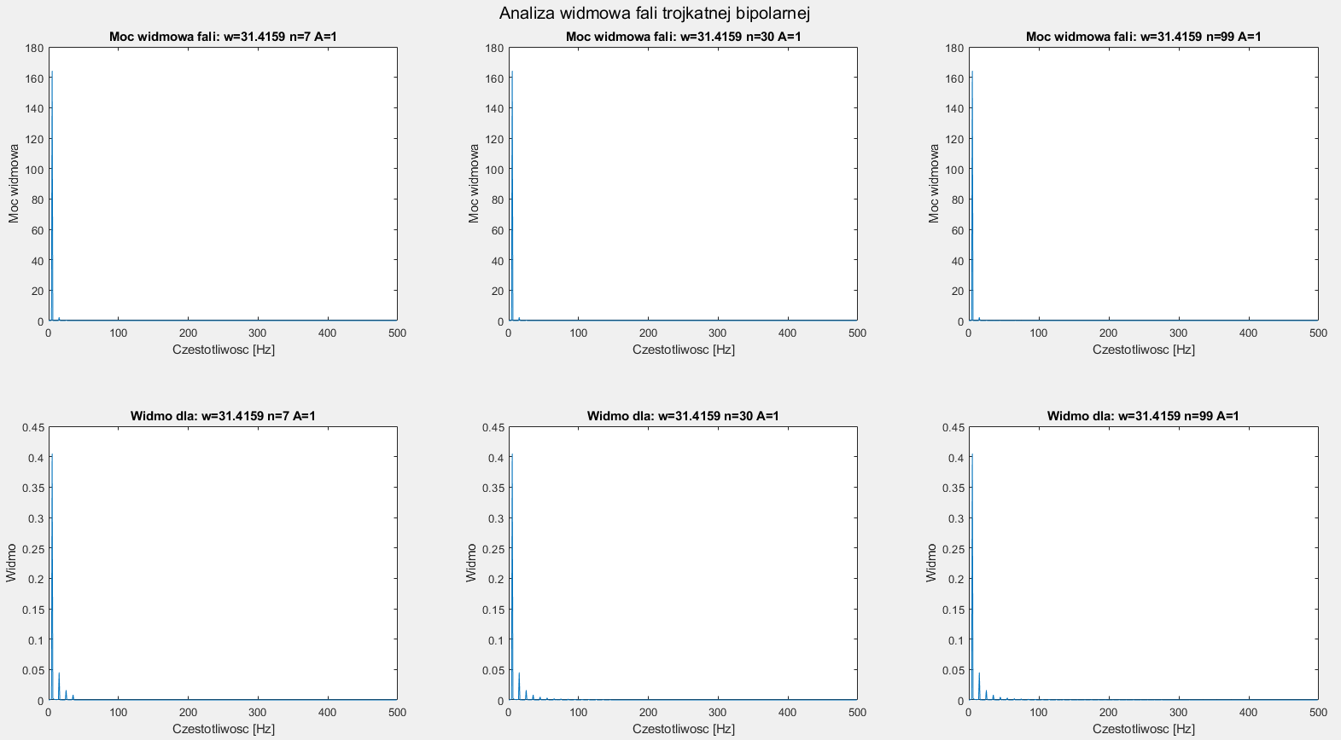

Rys. .. Moc widmowa (1 rząd wykresów) i widmo (2 rząd wykresów) dla fali trójkątnej bipolarnej. Każda kolumna odpowiada większęmu rzędowi ciągu.

Na wykresie 5.4. można zauważyć ze dla fali trójkątnej już pierwsze 2 składowe odpowiadają, za aproksymacje kształtu. Kolejne składowe stanowią kosmetykę załamań fali. W przypadku rysunku 5.3. widoczne jest, że kolejne prążki widma nie maleją wykładniczo jak w przypadku rysunku. 5.2. Pojawiają się pewne oscylacje.

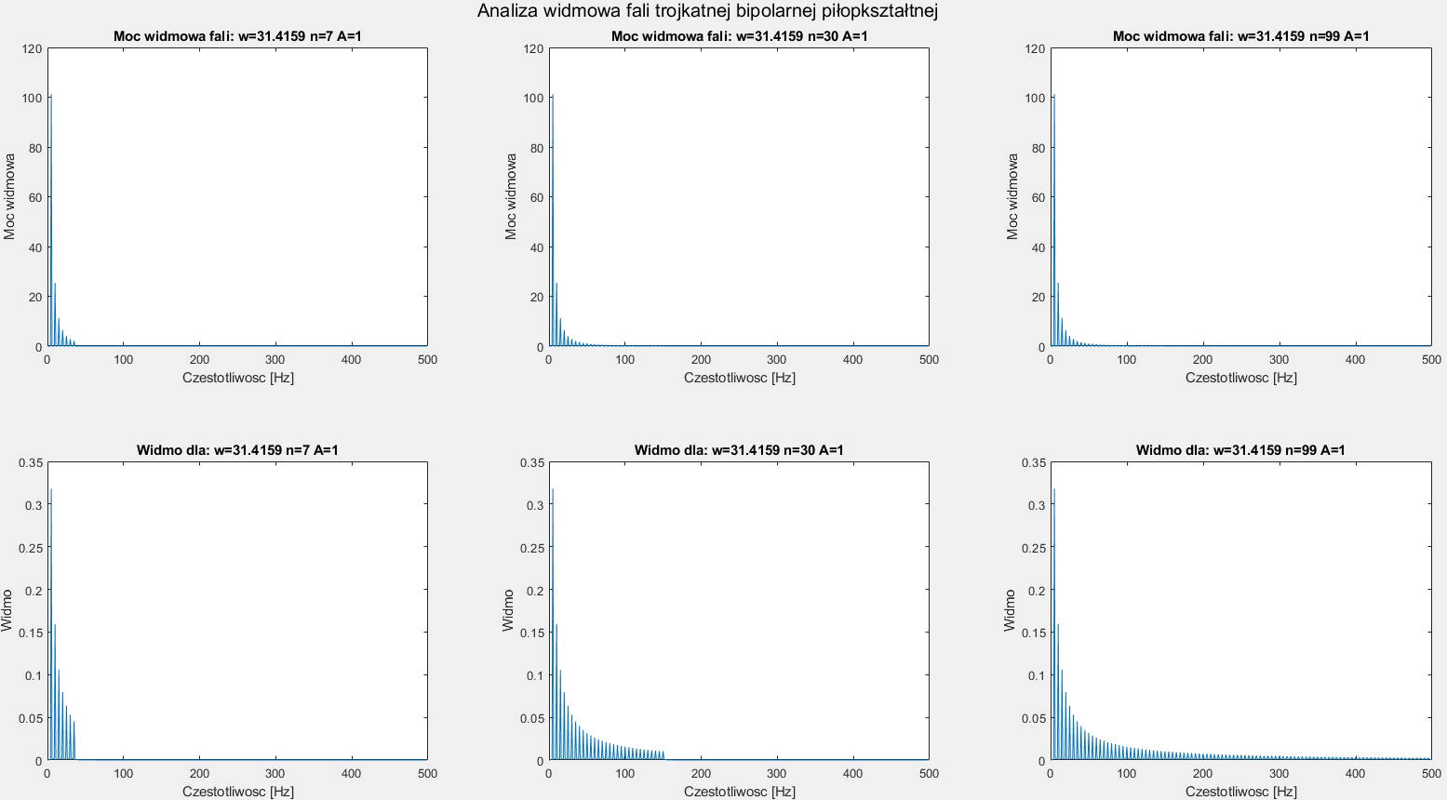

Rys. .. Moc widmowa (1 rząd wykresów) i widmo (2 rząd wykresów) dla fali trójkątnej bipolarnej piłokształtnej. Każda kolumna odpowiada większęmu rzędowi ciągu.

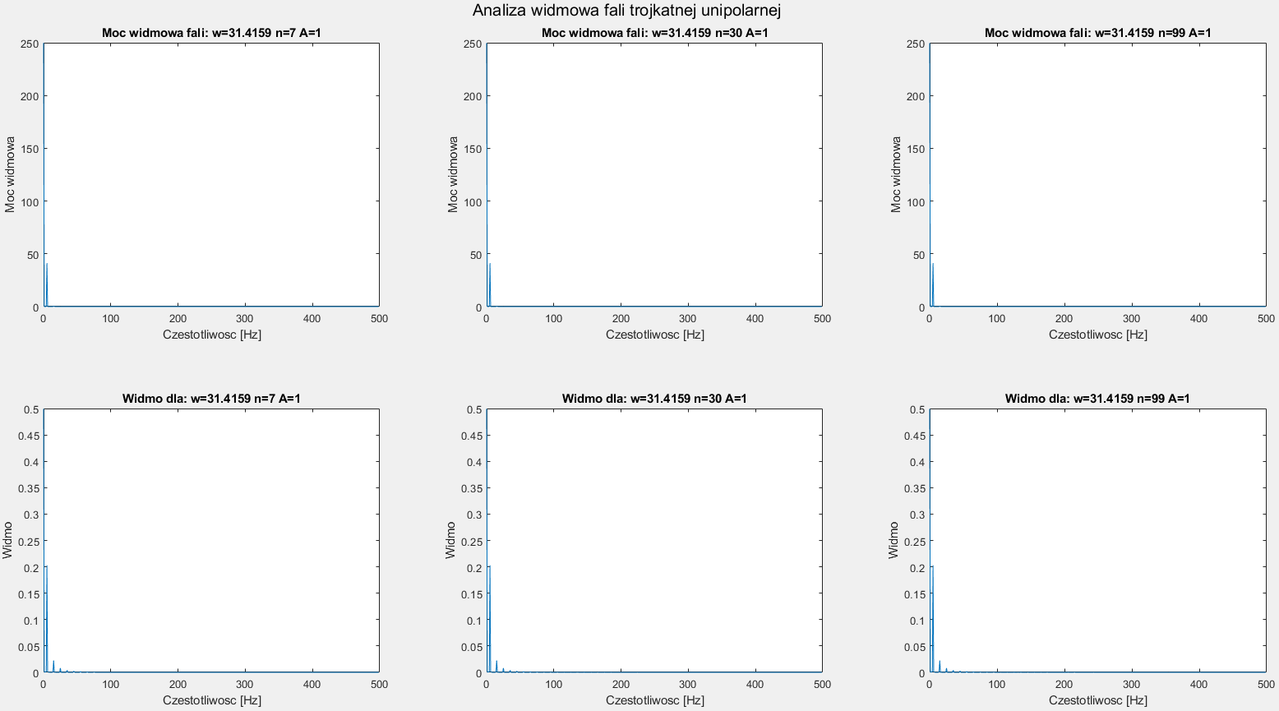

Rys. .. Moc widmowa (1 rząd wykresów) i widmo (2 rząd wykresów) dla fali trójkątnej unipolarnej. Każda kolumna odpowiada większęmu rzędowi ciągu.

Ponownie uwidacznia się fakt, iż fala trójkątna jest dobrze aproksymowana małym rzędem ciągu. Z kolei fala piłokształtna wymaga wielu składowych w celu odwzorowania nagłych załamań.

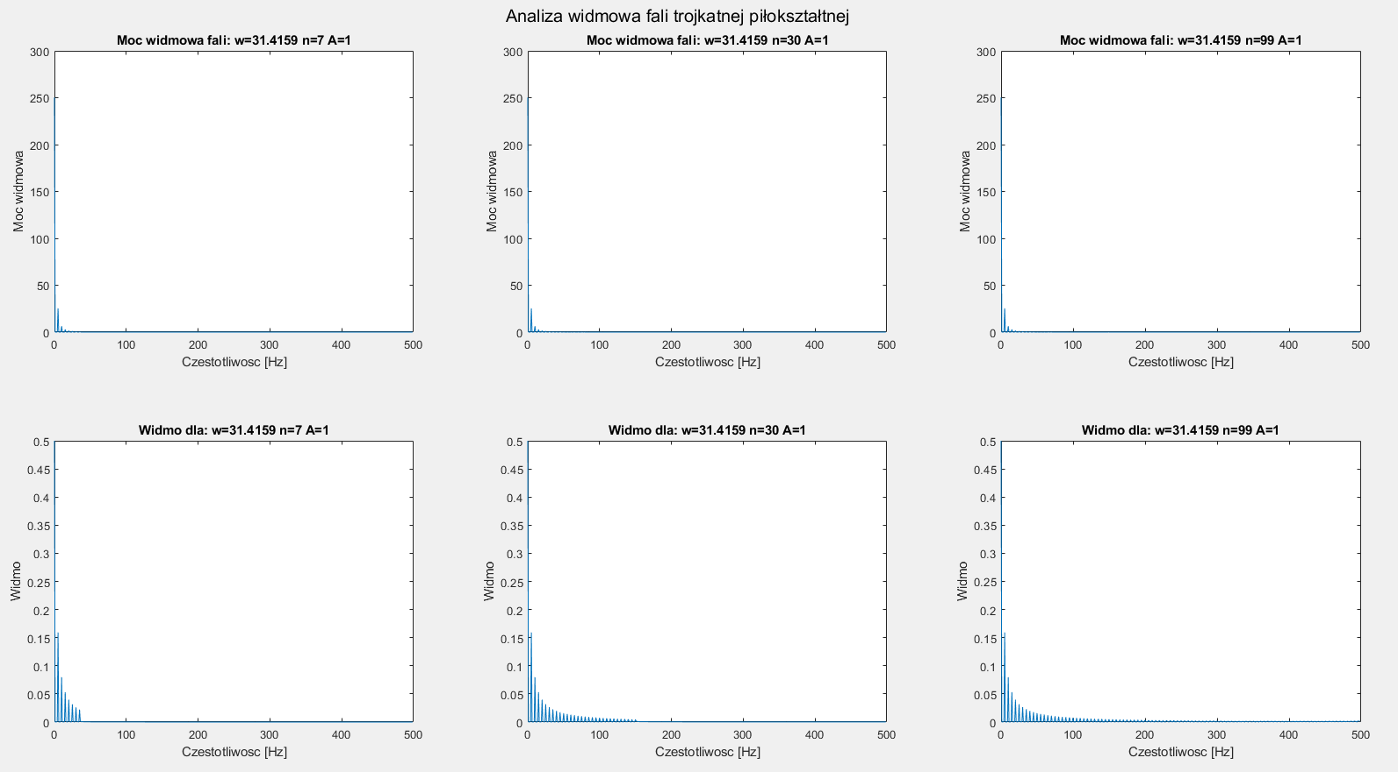

Rys. .. Moc widmowa (1 rząd wykresów) i widmo (2 rząd wykresów) dla fali trójkątnej unipolarnej piłokształtnej. Każda kolumna odpowiada większęmu rzędowi ciągu.

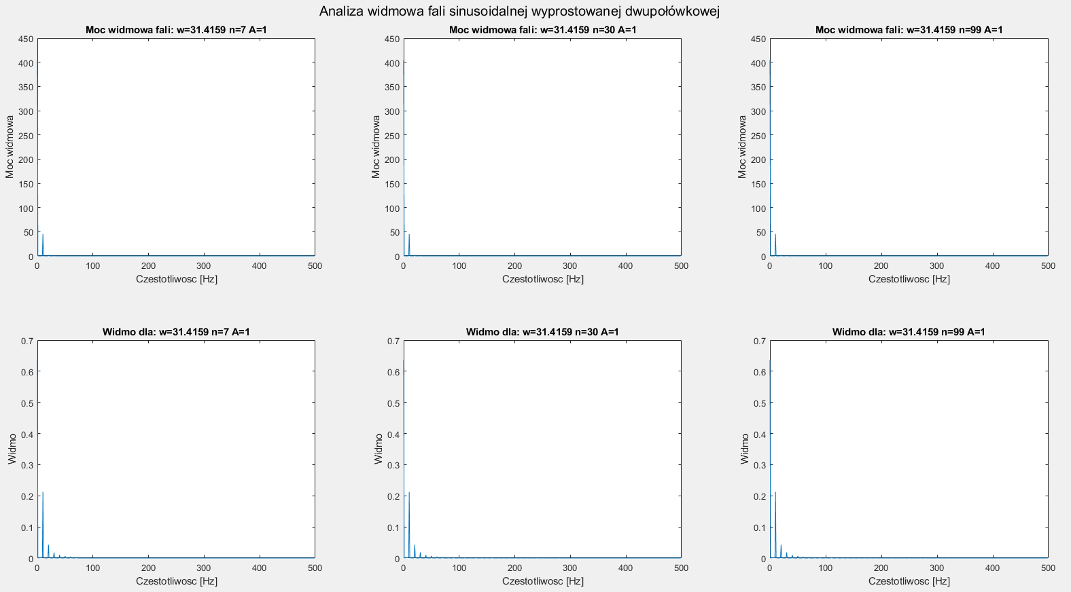

Rys. .. Moc widmowa (1 rząd wykresów) i widmo (2 rząd wykresów) dla fali sinusoidalnej dwupołówkowej wyprostowanej. Każda kolumna odpowiada większęmu rzędowi ciągu.

Sygnały sinusoidalnie pochodne aproksymowana są już w pierwszych elementach ciągu.

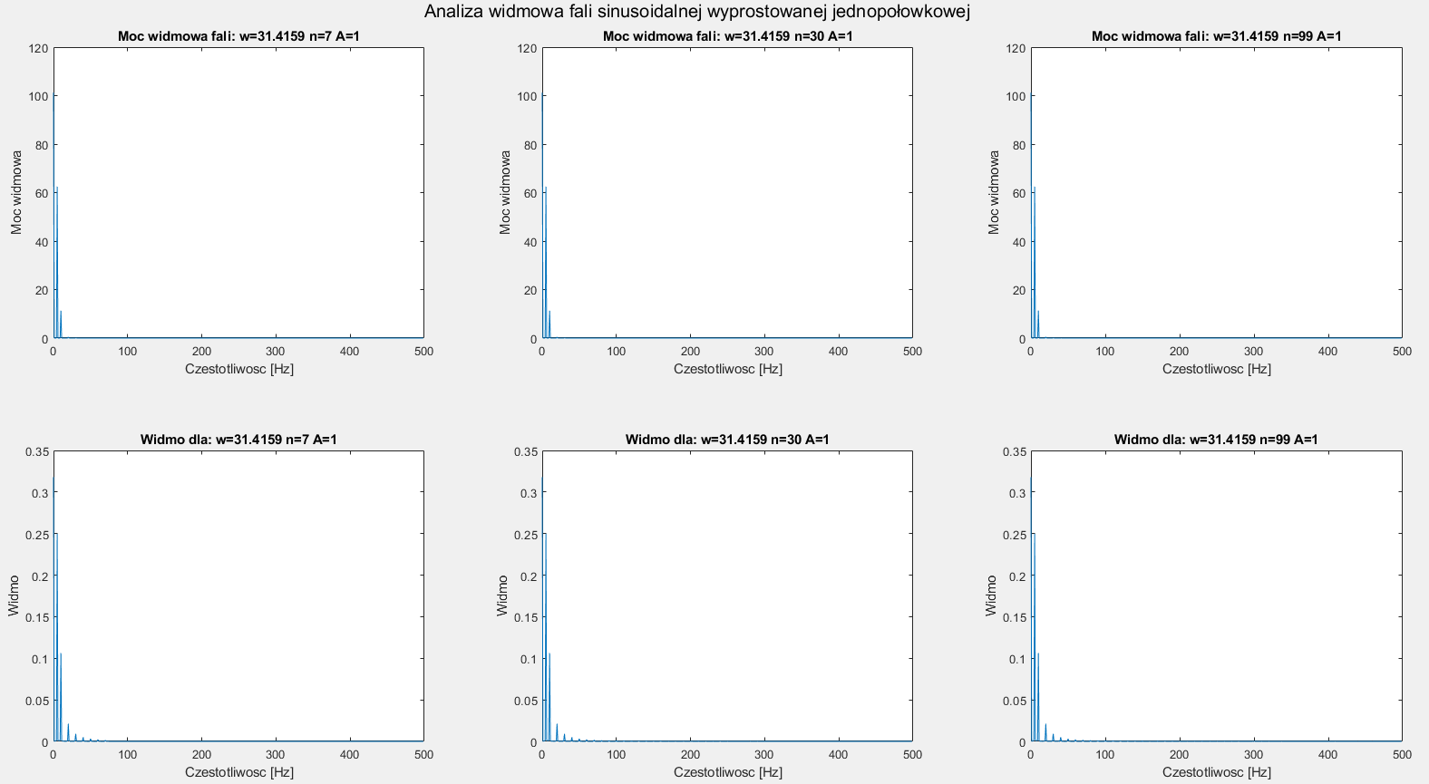

Rys. .. Moc widmowa (1 rząd wykresów) i widmo (2 rząd wykresów) dla fali sinusoidalnej jednopołówkowej wyprostowanej. Każda kolumna odpowiada większęmu rzędowi ciągu.

Następnie po analizie sygnałów podstawowych przeprowadzona została analizay układów RC i RLC.

Przyjęto parametry dla układu RC: R=1000[Ω], C=10-6[F] oraz dla układu RLC: : R=1000[Ω], C=10-6[F], L=1[H]. Za pomocą tych wartości zdefiniowane zostały liczniki i mianowniki transmitancji układów danymi wzorami poniżej.

$$H(s) = \frac{1}{RC∙s+1}, H(s)=\frac{1}{LC∙s^{2}+RC∙s+1}$$

Licznik i mianownik przyjmują wartości kolejny współczynników wielomiany zmiennej s, przy czym zaczyna się od potęgi zerowej. Funkcja tf od Transfer Function zwraca strukturę będącą opisem modelowanego systemu. Wynik polecenia wyświetlany jest w oknie poleceń.

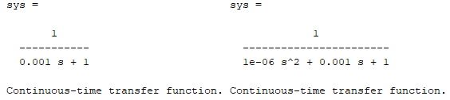

Rys. .. Wynik z funkcji tf(L, M).

Następnie dla stworzonych modeli wyznaczone zostały charakterystyki częstotliwościowe i czasowe za pomocą funkcji freqs(L, M), step(L, M), impulse(L, M). Są to funkcje zwracające charakterystyki Bodego (amplitudowo i fazowo-częstotliwościowe), skokową i impulsową. Ostatnim etapem było wykreślenie zer i biegunów układu za pomocą funkcji iopzplot(sys) oraz transformacja układu opisanego wielomianami na postać biegunową. Służy do tego funkcja tf2zp(sys).

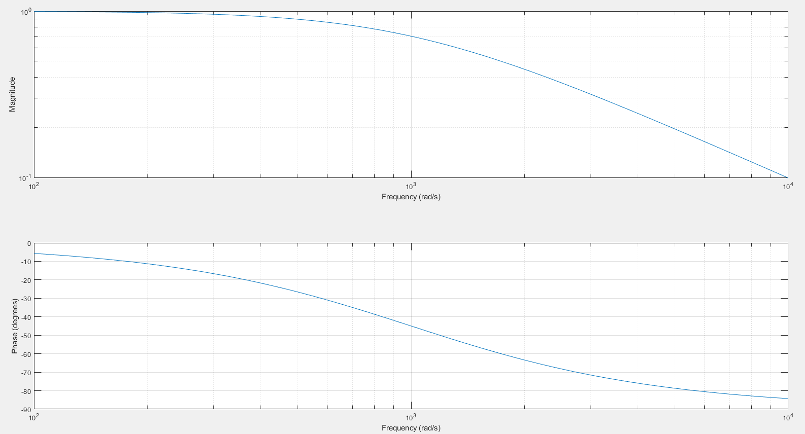

Rys. .. Charakterystyki Bodego dla układu RC.

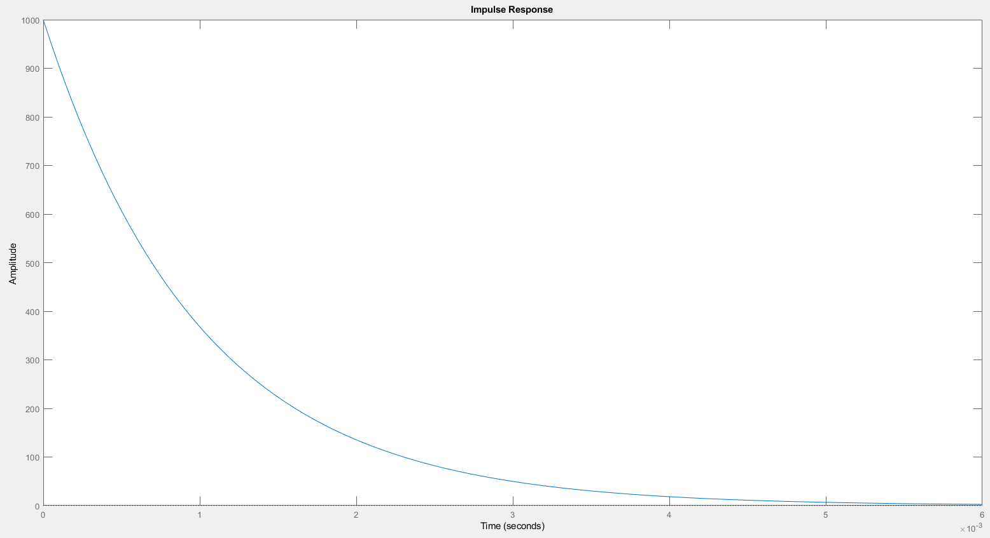

Rys. .. Odpowiedź impulsowa układu RC.

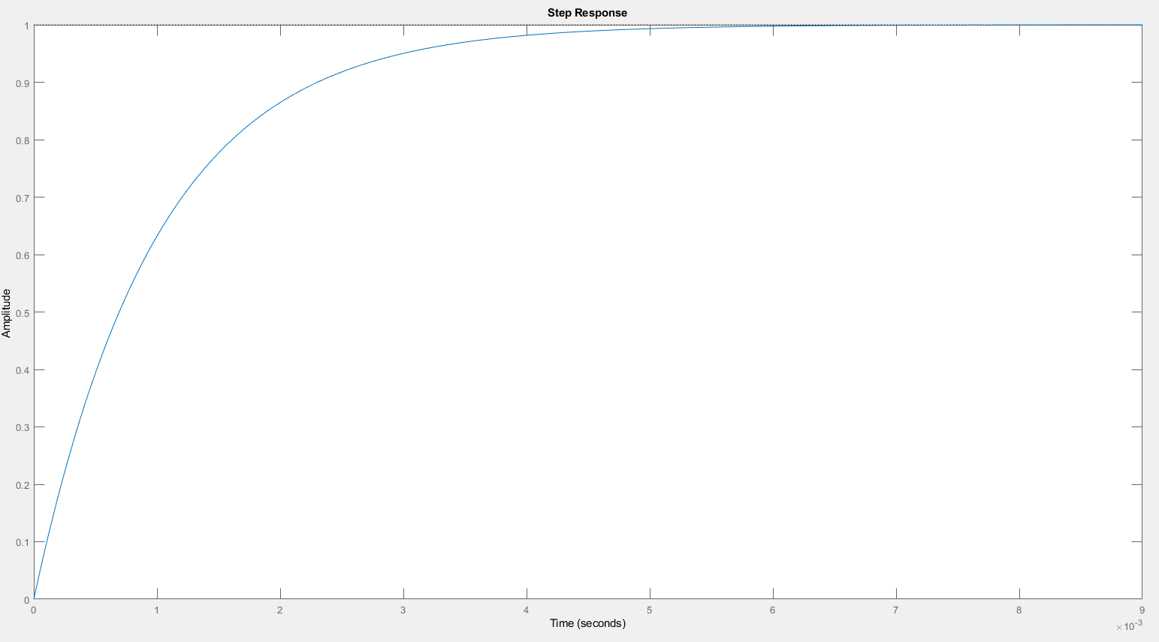

Rys. .. Odpowiedź skokowa układu RC.

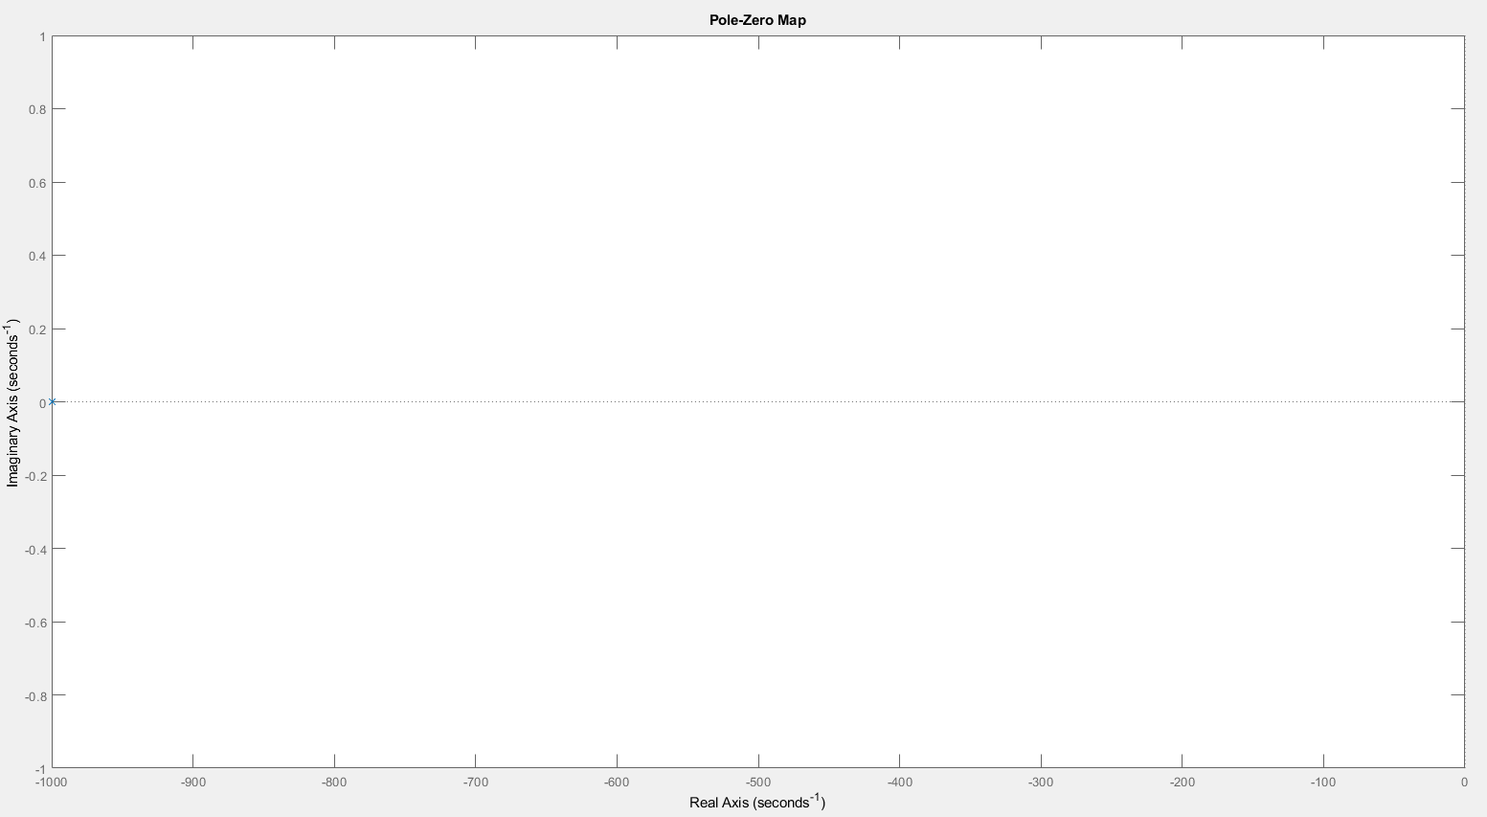

Rys. .. Biegun układu RC (prawie w zerze).

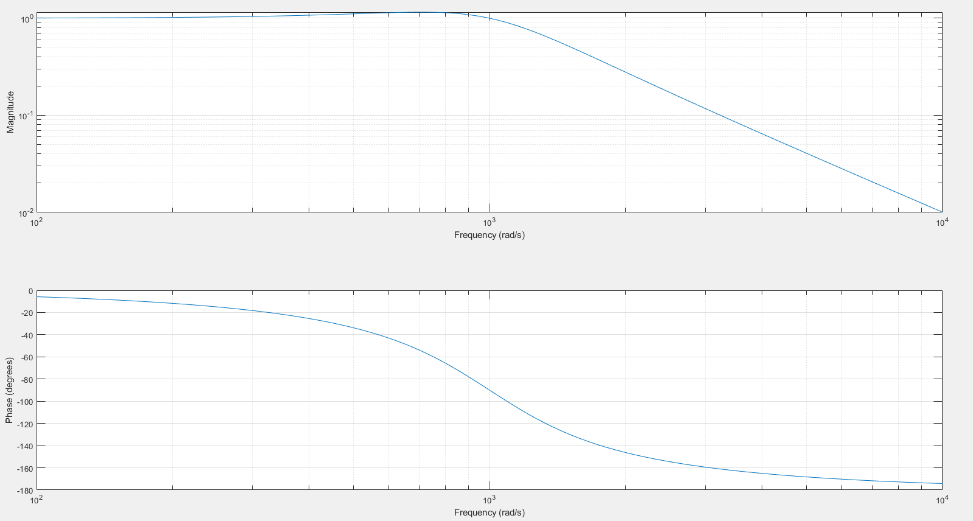

Rys. .. Charakterystyki Bodego dla układu RLC.

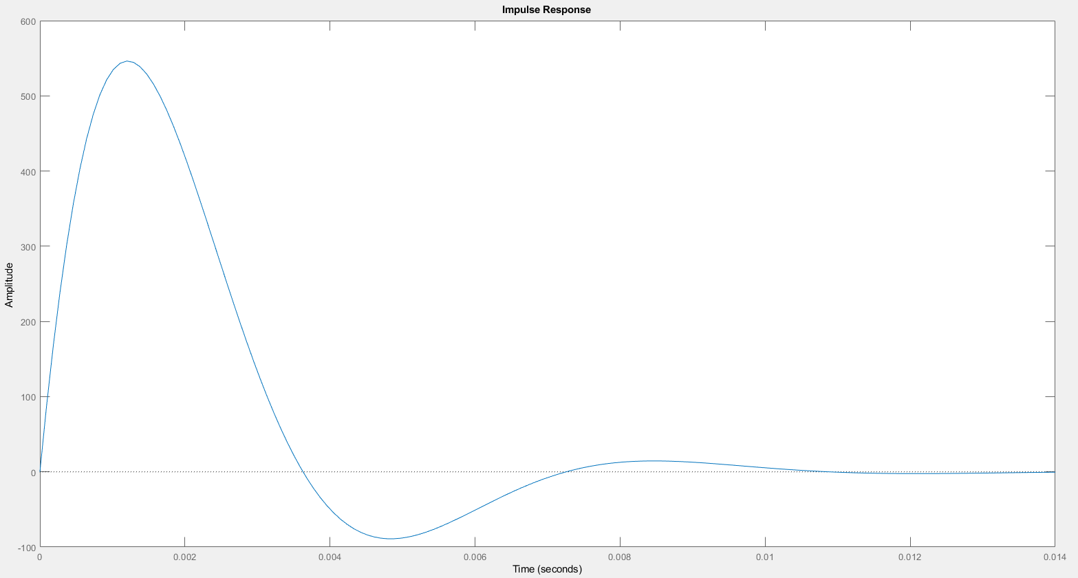

Rys. .. Odpowiedź impulsowa układu RLC.

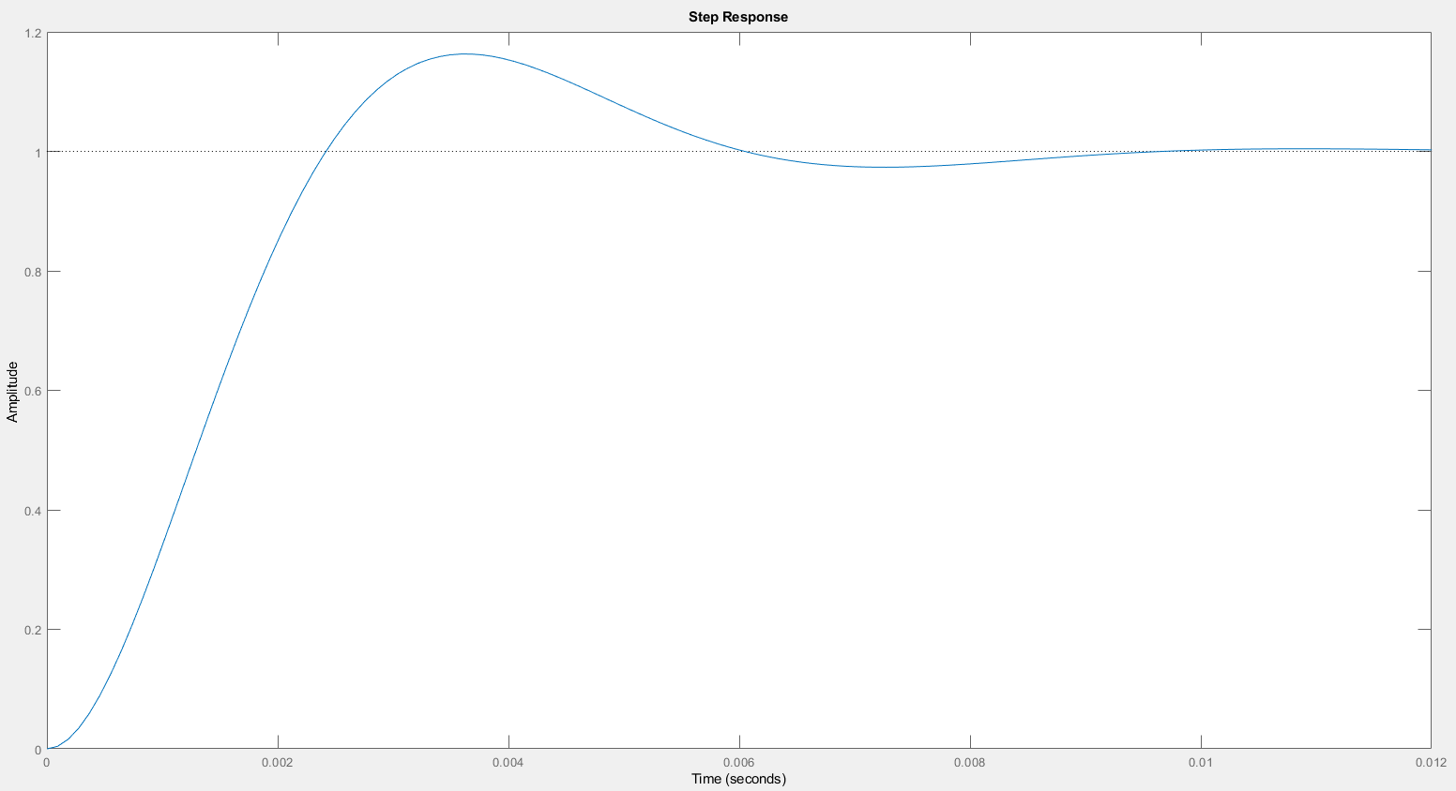

Rys. .. Odpowiedź skokowa układu RLC.

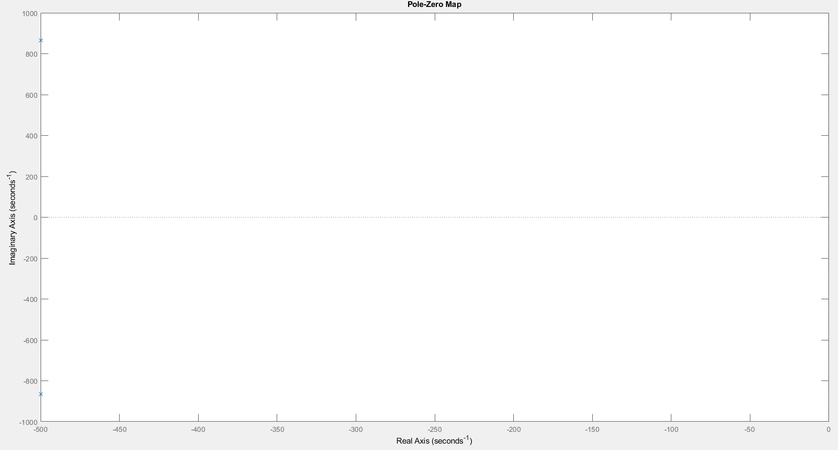

Rys. .. Bieguny układu RLC, wzajemnie sprzężone.

Na podstawie analizy transmitancji układu możemy określić jego stabilność. Bieguny układu muszą znajdować się w lewej półpłaszczyźnie lub na osi urojonej. Odpowiedź impulsowa musi być asymptotycznie zbieżna do zera, podobnie skokowa do amplitudy sygnału skokowego na wejściu.

# Laboratorium 6

W ramach tego ćwiczenia laboratoryjnego wykreślane zostały charakterystyki amplitudowe i fazowe, impulsowe, skokowe oraz dokonana została ocena stabilności układów o zadanych transmitancjach w dziedzinie Z. Następnie dla filtra o skończonej odpowiedzi impulsowej (FIR) zostało sprawdzone jego działanie, oraz został zaprojektowany filtr cyfrowy w narzędzi Simulink, który wykorzystuje blokowy język programowania.

Tab. .. Kod programu „Laboratoria_nr_6.m”.

|  |
| --- |
| % Lab 6. Dla zadanych transmitancji wykreślić ich  % odpowiedzi impulsowe, skokowe, charakterystyki  % amplitudowe i fazowe oraz zbadac stabilność.  % Dla filtra FIR sprawdzic jego działanie.  % Mateusz Krupnik    % CZESC 1: Wykreślenie charakterystyk dla 4 zestawów współczynnikow  % transmitacji układów (KODY 1-4 w Lab. 6)  clc; clear all; close all;  L=[0.0675 0.1349 0.0675; 0.0412 0.0824 0.0412;...  0.0996 0.1297 0.0996; 0.1239 0.0662 0.1239]; % Licznik  M=[1 -1.1430 0.4128; 1 -1.4409 0.6737; 1 -1.6099 0.6794; ...  1 -1.4412 0.6979]; % Mianownik  d_k = zeros(1, 1001); d_k(1,1)=1;  fs=1000; f=100; t=0:(1/fs):1;  for i=1:size(L,1)  disp(['System nr: ' num2str(i)]);  l = (L(i, :)); m = (M(i, :));  sys=tf(l, m) % Transfer Function  % Wykresy systemu  [h, w] = freqz(l, m); % Char. ampl i fazowa  Mag = 10*log(abs(h)); % Amplituda w skali log  F = phase(h)*180/pi; % Faza w stopiach  w = w/pi; % skalowanie  figure(4*i-3)  sgtitle(['Charakterystyki dla systemu nr: ' num2str(i)]);  subplot(211); plot(w, Mag);  ylabel('Amplituda [dB]'); grid;  xlabel('Czestotliwość znormalizowa');  subplot(212); plot(w, F);  ylabel('Faza [\circ]'); grid;  xlabel('Czestotliwość znormalizowa');  figure(4*i-2)  subplot(211);  dimpulse(l, m); grid; % impuls dla Z transmitacji  subplot(212);  dstep(l, m); grid; % odp skokowa    y = filter(l, m, d_k); % odpowiedz filtra o Z transmitacji na x  figure(4*i-1)  plot(t,d_k, t, y);  title(['Odpowiedź dla systemu nr: ' num2str(i)]);  xlabel('Czas [s]'); grid;  ylabel('Amplituda'); legend('Wymuszenie', 'Odpowiedź');    a=0; b=0; r=1; %  x = linspace(a-r,a+r,100);  y1=sqrt(r^2-(x-a) .^2)+b;  y2=-sqrt(r^2-(x-a) .^2)+b;  figure(4*i)  plot(x,[y1; y2],'b'); grid on; axis equal; hold on;  pzmap(l, m); % Wyrysowanie zer i biegunow  [z, p, k] = tf2zpk(l, m);    end    %% Sprawdzenie działania filtrów cyfrowych  % Dane sygnałów  f1=100; f2=250; f3=400; fs=1000; % Czestotliwosci skladowych i Nyquista  A1=1; A2=0.8; A3=0.65; % Aplitudy skladowych  t=0:(1/fs):1.023; % Wektor czasu  % Sygnał wymuszenia - składowa 3 harmonicznych  x=A1*sin(2*pi*f1*t)+A2*sin(2*pi*f2*t)+A3*sin(2*pi*f3*t);    %% Filtr dolnoprzepustowy Butterwotha  % Parametry  fo1 = 300; fo2 = 200; % Czestotliwosci ociecia  wn1 = fo1*2/fs; wn2 = fo2*2/fs; % Znormalizowane czestotliwosci  wn = [wn1, wn2]; fo = [fo1, fo2];  % Filtr Butter - dolnoprzepustowy  N = [2, 4 ,8]; rzad = 3; % wybór rzędu filtra  for i=1:length(wn)  [l, m] = butter(N(1,rzad), wn(i)); % Rząd oraz czest. odciecia  y = filter(l, m, x); % Odpowiedz filtra  % Obliczenie transformaty Fouriera  [f_w, Moc, Wid] = fft_from_signal([x; y], fs); % Funkcja z Lab 4 i 5  % Dzwiek  sound(x); pause(t(end)); sound(y); pause(t(end));  % Wykresy  figure(16+i);  sgtitle(['Filtr dolnoprzepustowy f_o=' num2str(fo(i))]);  subplot(321); plot(t, x);  xlabel('Czas [s]'); ylabel('Amplituda'); grid;  title('Sygnał wymuszający');  subplot(322); plot(t, y);  xlabel('Czas [s]'); ylabel('Amplituda'); grid;  title('Sygnał po filtracji');  subplot(323); plot(f_w, Wid(1,:));  xlabel('Czestotliwość [Hz]'); ylabel('Amplituda'); grid;  title('Widmo wymuszenia');  subplot(324); plot(f_w, Wid(2,:));  xlabel('Czestotliwość [Hz]'); ylabel('Amplituda'); grid;  title('Widmo odpowiedzi');  subplot(325); plot(f_w, Moc(1,:));  xlabel('Czestotliwość [Hz]'); ylabel('Amplituda'); grid;  title('Moc widmowa wymuszenia');  subplot(326); plot(f_w, Moc(2,:));  xlabel('Czestotliwość [Hz]'); ylabel('Amplituda'); grid;  title('Moc widmowa odpowiedzi');  end    %% Filtr srodkowoprzepustowy Butterwortha  % Parametry z poprzedniego filtru  [l, m] = butter(N(1,rzad), fliplr(wn)); % Odwrócenie kolejności cz. odc.  y = filter(l, m, x); % Odpowiedz filtra  [f_w, Moc, Wid] = fft_from_signal([x; y], fs); % Funkcja z Lab 4 i 5    % Dzwiek  sound(x); pause(t(end)); sound(y); pause(t(end));  % Wykresy  figure(19);  sgtitle(['Filtr srodkowoprzepustowy f_{o1}=' ...  num2str(fo(2)) ' f_{o2}=' num2str(fo(1))]);  subplot(321); plot(t, x);  xlabel('Czas [s]'); ylabel('Amplituda'); grid;  title('Sygnał wymuszający');  subplot(322); plot(t, y);  xlabel('Czas [s]'); ylabel('Amplituda'); grid;  title('Sygnał po filtracji');  subplot(323); plot(f_w, Wid(1,:));  xlabel('Czestotliwość [Hz]'); ylabel('Amplituda'); grid;  title('Widmo wymuszenia');  subplot(324); plot(f_w, Wid(2,:));  xlabel('Czestotliwość [Hz]'); ylabel('Amplituda'); grid;  title('Widmo odpowiedzi');  subplot(325); plot(f_w, Moc(1,:));  xlabel('Czestotliwość [Hz]'); ylabel('Amplituda'); grid;  title('Moc widmowa wymuszenia');  subplot(326); plot(f_w, Moc(2,:));  xlabel('Czestotliwość [Hz]'); ylabel('Amplituda'); grid;  title('Moc widmowa odpowiedzi');    %% Filtr górnoprzepustowy  % Parametry z poprzednich filtrów  [l, m] = butter(N(1,3), wn(1), 'high');  y = filter(l, m, x); % Odpowiedz filtra  [f_w, Moc, Wid] = fft_from_signal([x; y], fs); % Funkcja z Lab 4 i 5    % Dzwiek  sound(x); pause(t(end)); sound(y); pause(t(end));  % Wykresy  figure(20); sgtitle(['Filtr górnoprzepustowy f_o1=' num2str(fo(1))]);  subplot(321); plot(t, x);  xlabel('Czas [s]'); ylabel('Amplituda'); grid;  title('Sygnał wymuszający');  subplot(322); plot(t, y);  xlabel('Czas [s]'); ylabel('Amplituda'); grid;  title('Sygnał po filtracji');  subplot(323); plot(f_w, Wid(1,:));  xlabel('Czestotliwość [Hz]'); ylabel('Amplituda'); grid;  title('Widmo wymuszenia');  subplot(324); plot(f_w, Wid(2,:));  xlabel('Czestotliwość [Hz]'); ylabel('Amplituda'); grid;  title('Widmo odpowiedzi');  subplot(325); plot(f_w, Moc(1,:));  xlabel('Czestotliwość [Hz]'); ylabel('Amplituda'); grid;  title('Moc widmowa wymuszenia');  subplot(326); plot(f_w, Moc(2,:));  xlabel('Czestotliwość [Hz]'); ylabel('Amplituda'); grid;  title('Moc widmowa odpowiedzi');    %% Projekt filtra cyfrowego i jego dzialanie  % Parametry, niektóre z poprzednich filtrów  format long e; % Typ formatowania zmiennych, 16 miejsc, wykladniczo  F_=[0 0.1 0.2 0.5 0.7 1];  M_=[1 1 1 0 0 0];  % Parametr rzędu z poprzednich sekcji  [l, m] = yulewalk(N(1,rzad), F_, M_); % Metoda Yule-Walkera  b = fir2(128, F_, M_); fir2(128, F_, M_); % Metoda próbkowania w d. czest.      [h, w] = freqz(b, 1);  Mag = 20*log(abs(h)); Fi = phase(h)*180/pi; w = w/pi;  [h, w_] = freqz(l, m);  Mag_ = 20*log(abs(h)); Fi_ = phase(h)*180/pi; w_ = w_/pi;    % Wykresy  figure(21);  sgtitle('Porownanie roznych metod projektowania');  subplot(211); plot(w, Mag, w_, Mag_);  legend('FIR2', 'Yule-Walker'); grid;  xlabel('Czest. znorm.'); ylabel('Amplituda [dB]');  title('Charakterystyka amplitudowa');  subplot(212); plot(w, Fi, w_, Fi_);  legend('FIR2', 'Yule-Walker'); grid;  xlabel('Czest. znorm.'); ylabel('Faza [\circ]');  title('Charakterystyka fazowa'); |

Poniżej pokazane zostaną charakterystyki dla każdego z badanych układów. Transmitancja pierwszego układu:

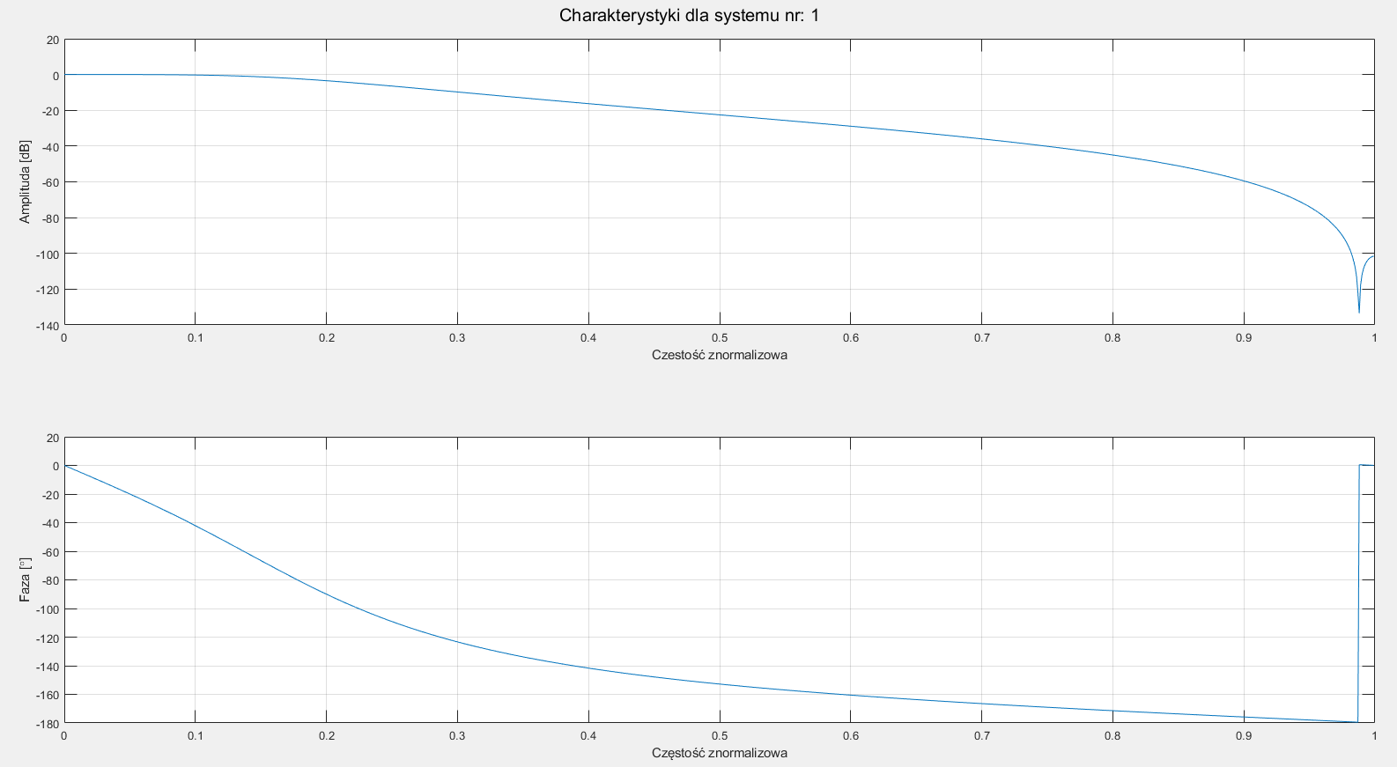

Rys. .. Charakterystyki amplitudowo-częstotliwościowe i fazowo-częstotliwościowe dla układu nr 1.

Jak można zauważyć charakterystyki otrzymane za pomocą funkcji freqz(licznik, mianownik), która wyznacza odpowiedź układu dyskretnego o transmitancji podanej w postaci współczynników wielomianów licznika i mianownika.

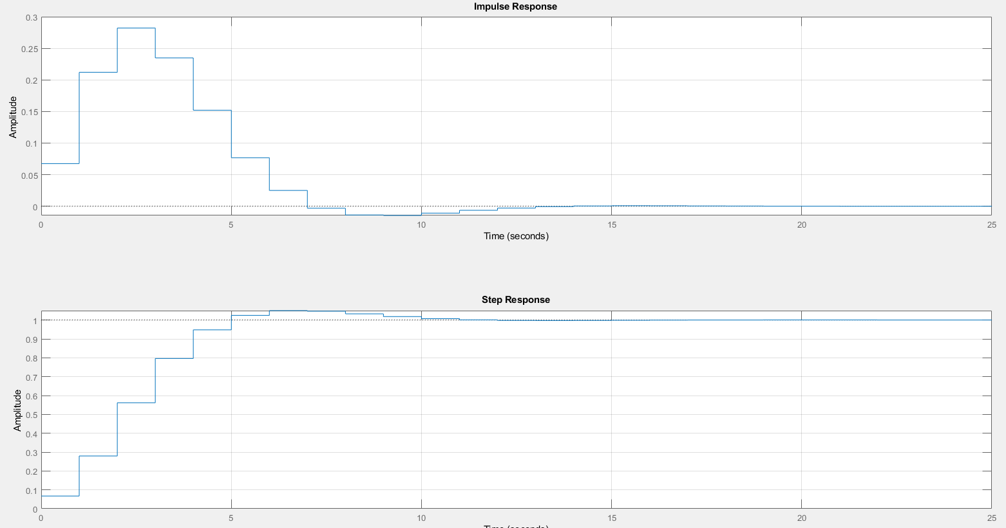

Rys. .. Odpowiedź impulsowa i skokowa układu nr 1.

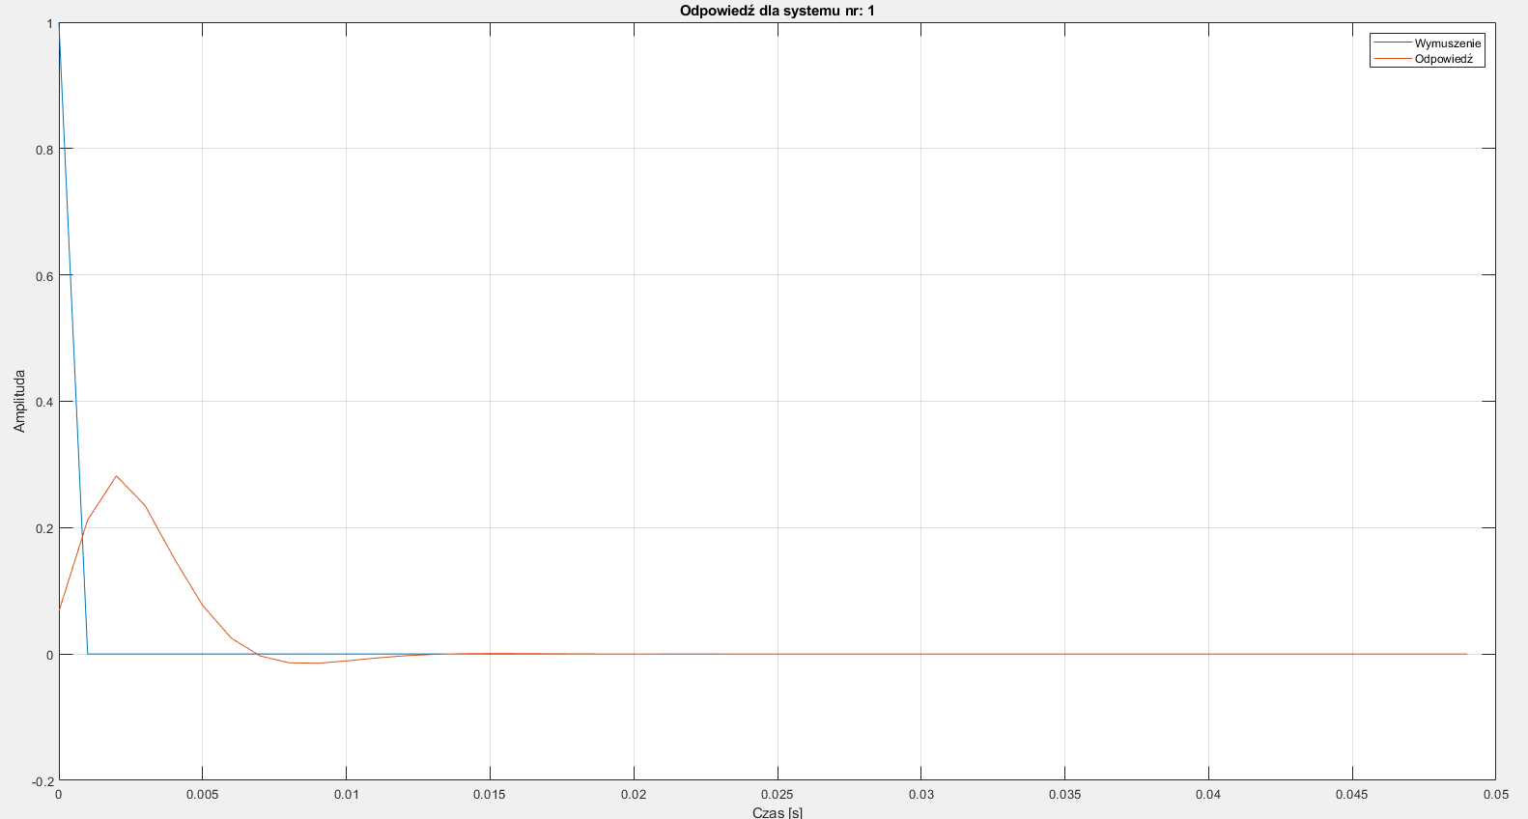

Rys. .. Odpowiedź układu nr 1 na pobudzenie deltą Kroneckera.

Jak można zauważyć układ po wzbudzeniu impulsem powraca do stanu początkowego co świadczy o jego stabilności, dodatkowo można zauważyć to na podstawie odpowiedzi skokowej. Poniższy rysunek przestawia rozkład zer i biegunów na płaszczyźnie zespolonej po transformacji bilinowej. Jak widać zera mianownika leżą na okręgu jednostkowym, a więc układ jest stabilny.

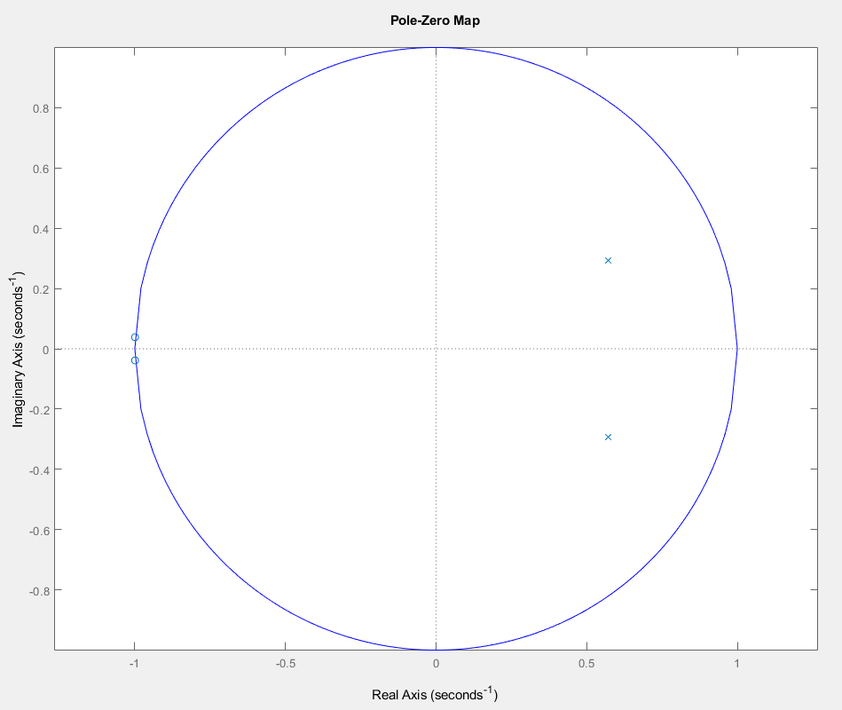

Rys. .. Wykres położenia zer (x) i biegunów (o) układu nr 1.

Transmitancja drugiego układu:

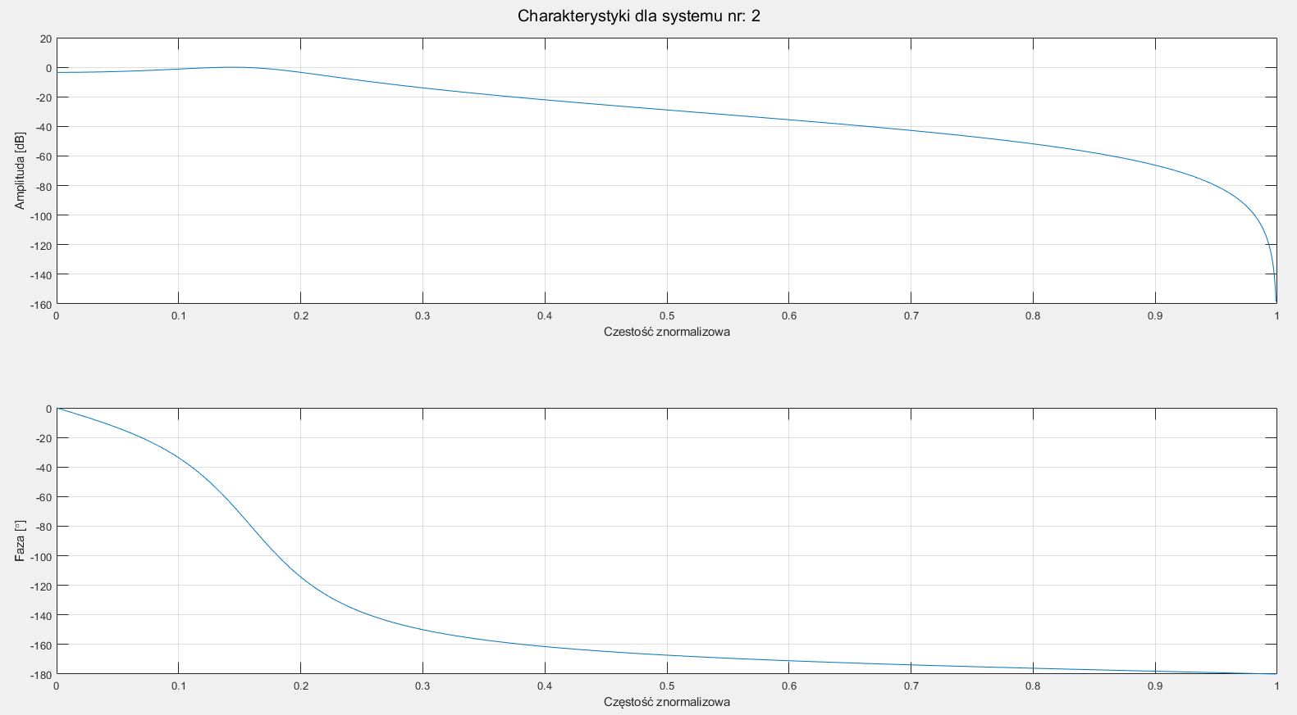

Rys. .. Charakterystyki amplitudowo-częstotliwościowe i fazowo-częstotliwościowe dla układu nr 2.

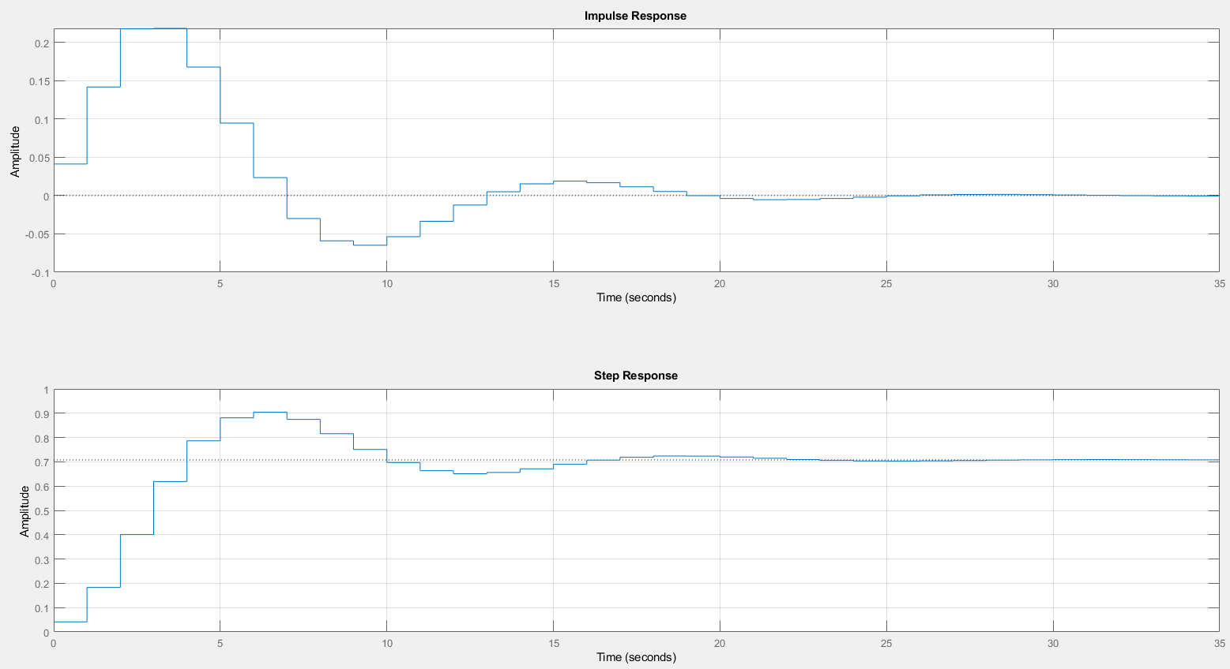

Rys. .. Odpowiedź impulsowa i skokowa układu nr 2.

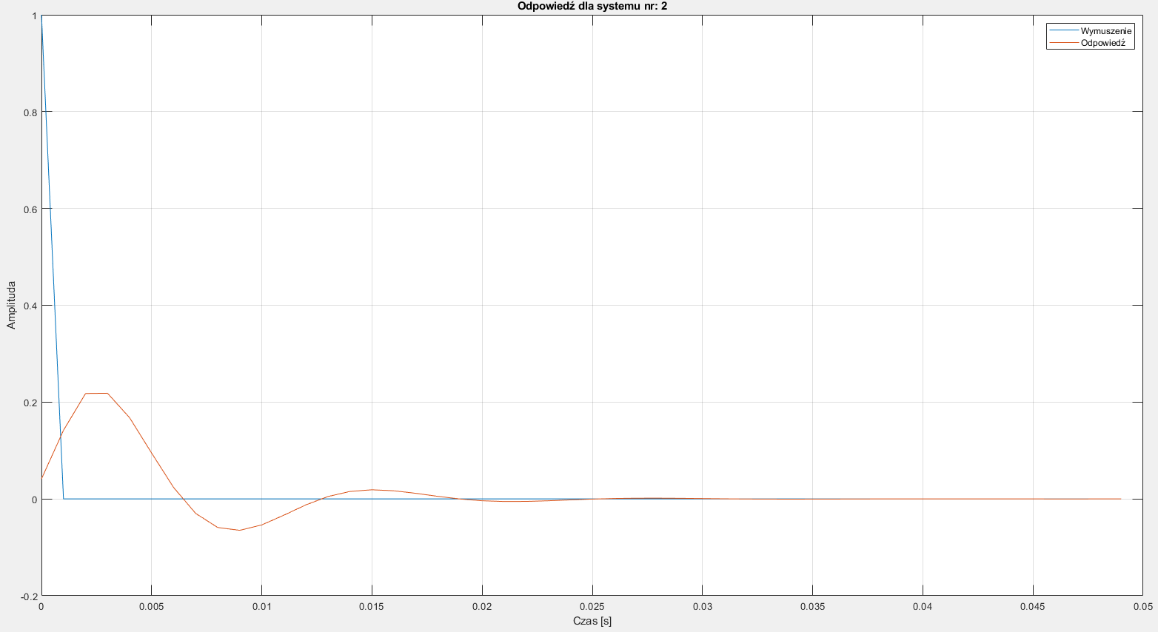

Rys. .. Odpowiedź układu nr 2 na pobudzenie deltą Kroneckera.

Podobnie jak w poprzednim przypadku układ jest stabilny, jednak w tym przypadku biegun jest podwójny. W odpowiedzi impulsowej jak i skokowej i widać dłuższe oscylacje (pojawia się druga dodatnia górka). Z kolei na charakterystyce amplitudowej widoczne jest wzmocnienie składowych o częstości znormalizowanej około 0,15.

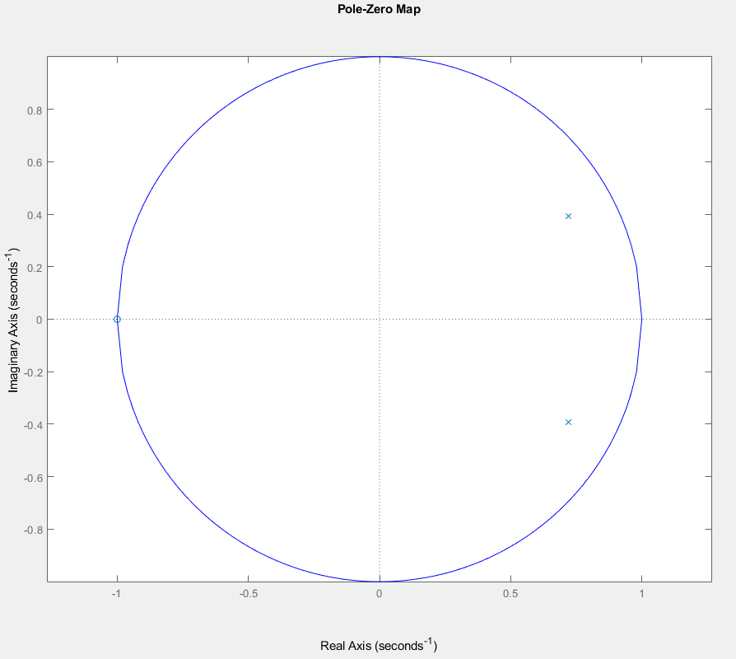

Rys. .. Wykres położenia zer (x) i biegunów (o) układu nr 2.

Transmitancja trzeciego układu:

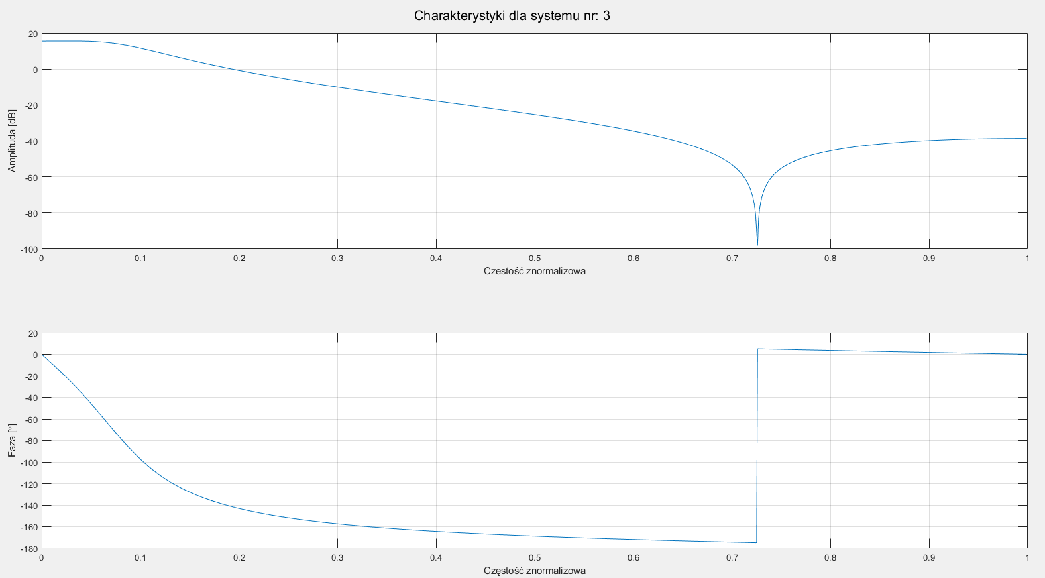

Rys. .. Charakterystyki amplitudowo-częstotliwościowe i fazowo-częstotliwościowe dla układu nr 3.

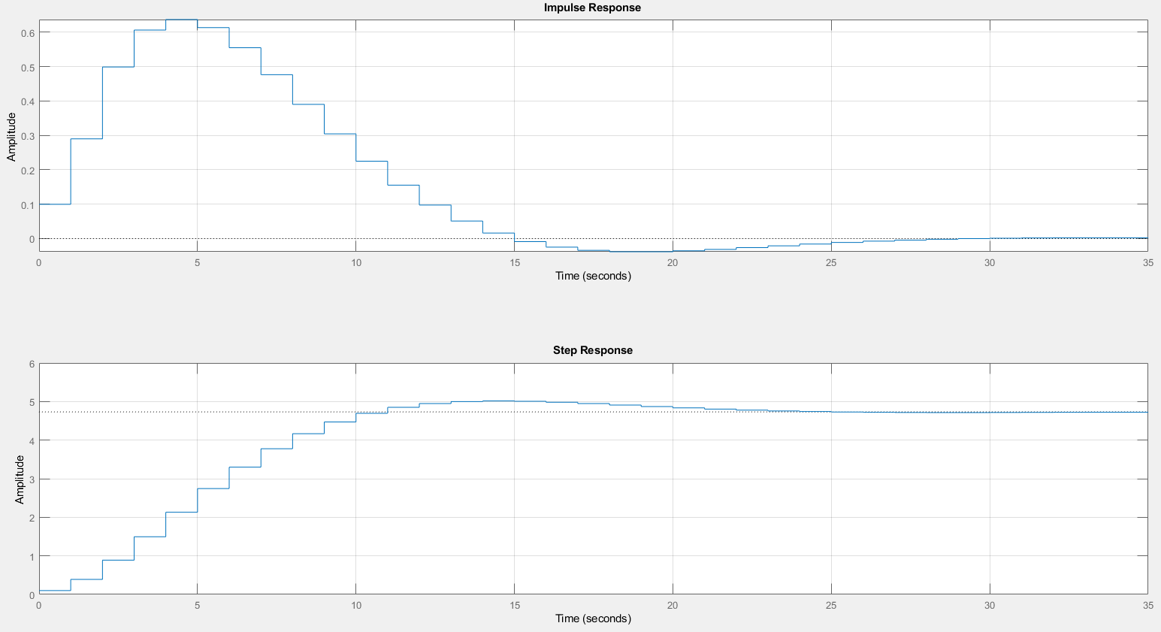

Rys. .. Odpowiedź impulsowa i skokowa układu nr 3.

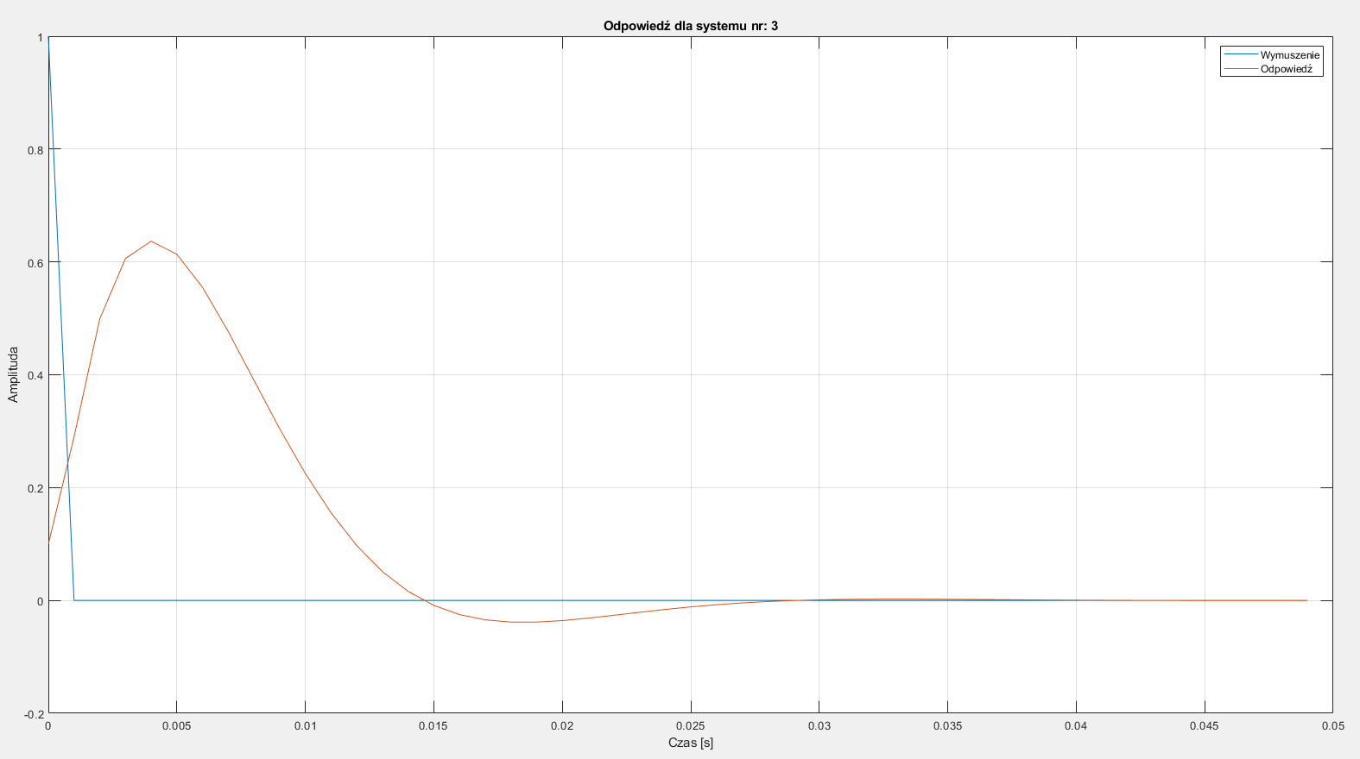

Rys. .. Odpowiedź układu nr 3 na pobudzenie deltą Kroneckera.

Trzeci układ również wykazuje się stabilnością, widoczne są dobrze sprzężone ze sobą zera i bieguny.

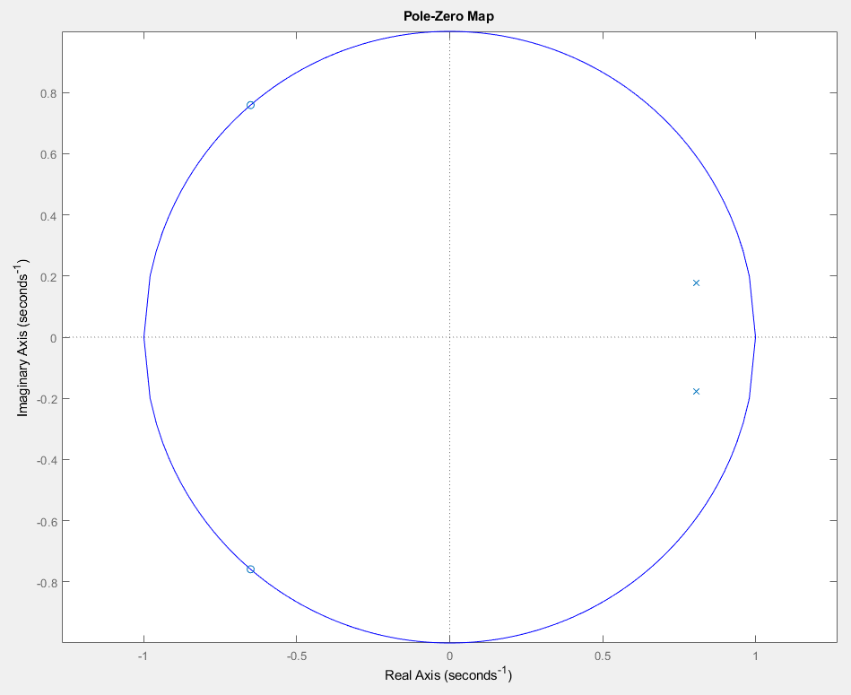

Rys. .. Wykres położenia zer (x) i biegunów (o) układu nr 3.

Transmitancja ostatniego układu:

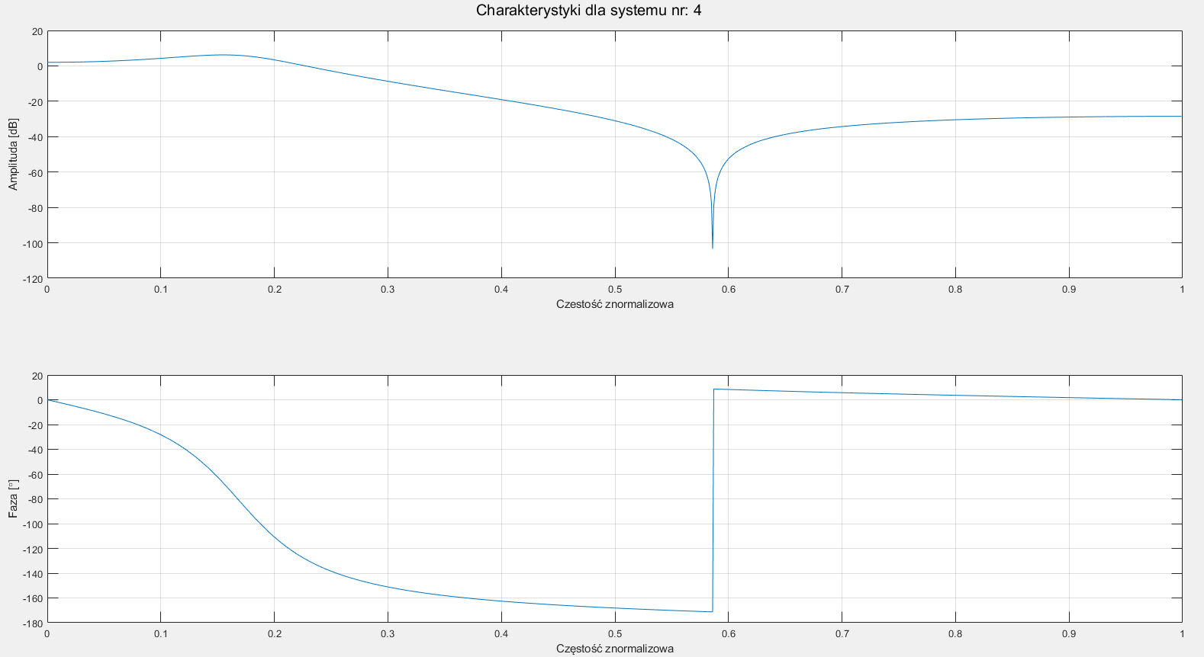

Rys. .. Charakterystyki amplitudowo-częstotliwościowe i fazowo-częstotliwościowe dla układu nr 4.

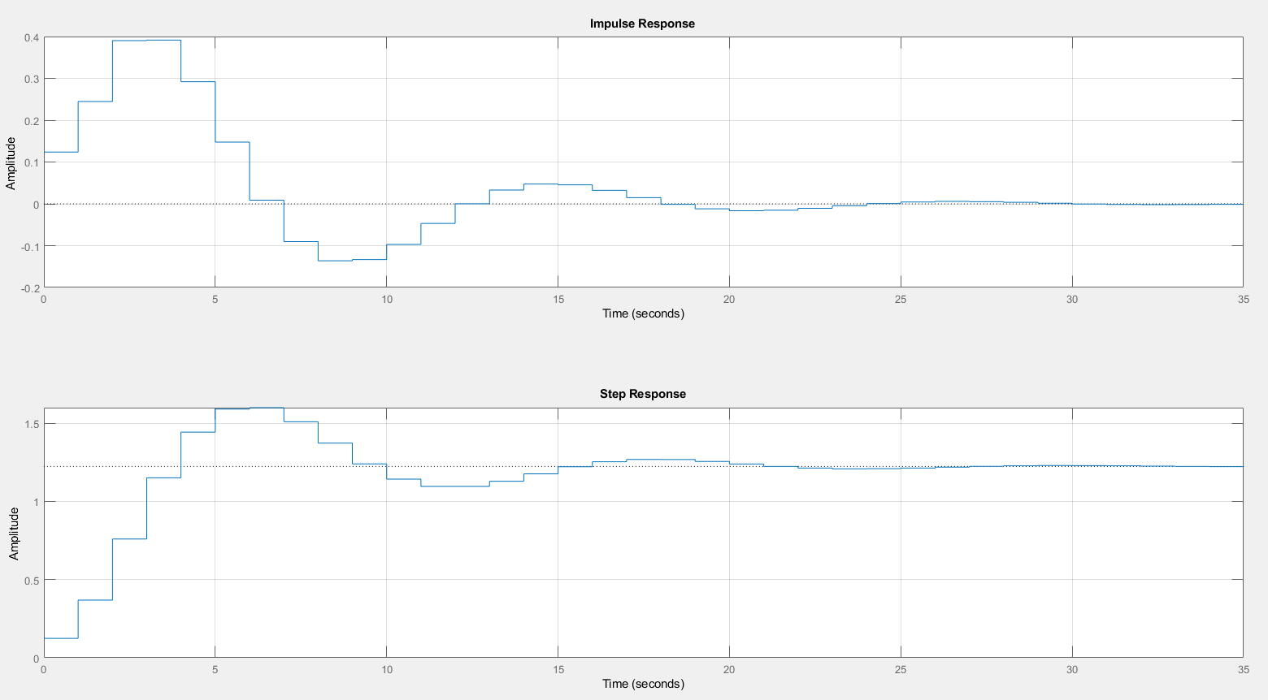

Rys. .. Odpowiedź impulsowa i skokowa układu nr 4.

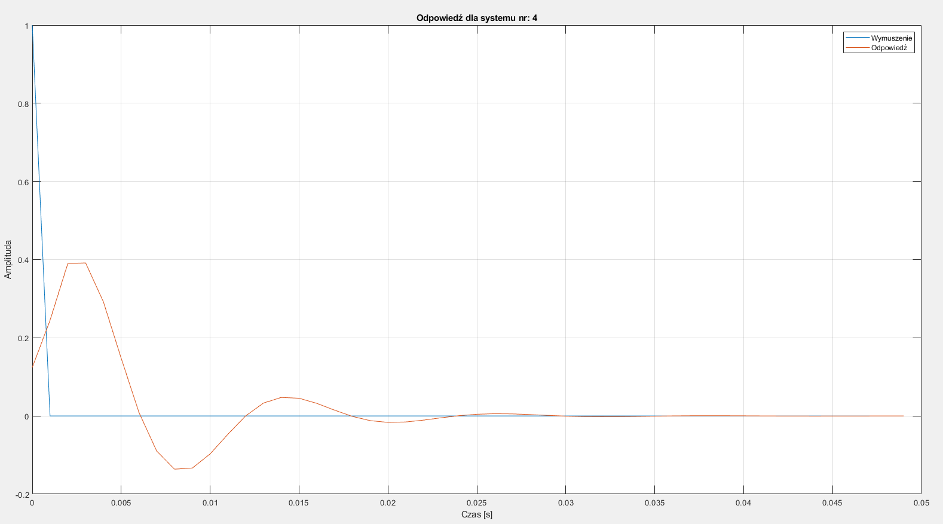

Rys. .. Odpowiedź układu nr 4 na pobudzenie deltą Kroneckera.

Ostatni układ również wykazuje stabilność, jednak jak można zauważyć posiada on największe oscylacje. Odpowiedź impulsowa ewidentnie posiada trzecią dodatnią górkę.

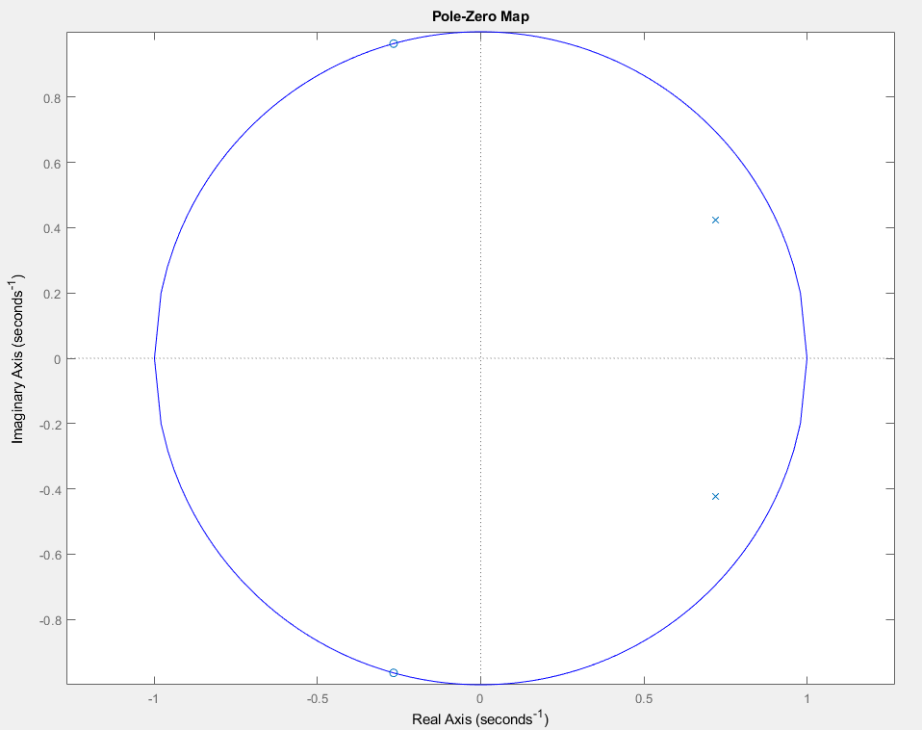

Rys. .. Wykres położenia zer (x) i biegunów (o) układu nr 4.

Następnie dla sygnału o składającego się z 3 sygnałów sinusoidalnych o różnych częstościach dokonano filtracji filtrem dolnoprzepustowym oraz środkowo przepustowym. W tym celu wykorzystano funkcję butter(rząd, częstość_znomalizowa) do zaprojektowania filtra Butterwortha o zadanym rzędzie i znormalizowanej częstości odcięcia. Filtracje dolnoprzepustową dla rzędu równego 8 i częstotliwości odcięcia równej odpowiednio 300 i 200 Hz przedstawiono poniżej.

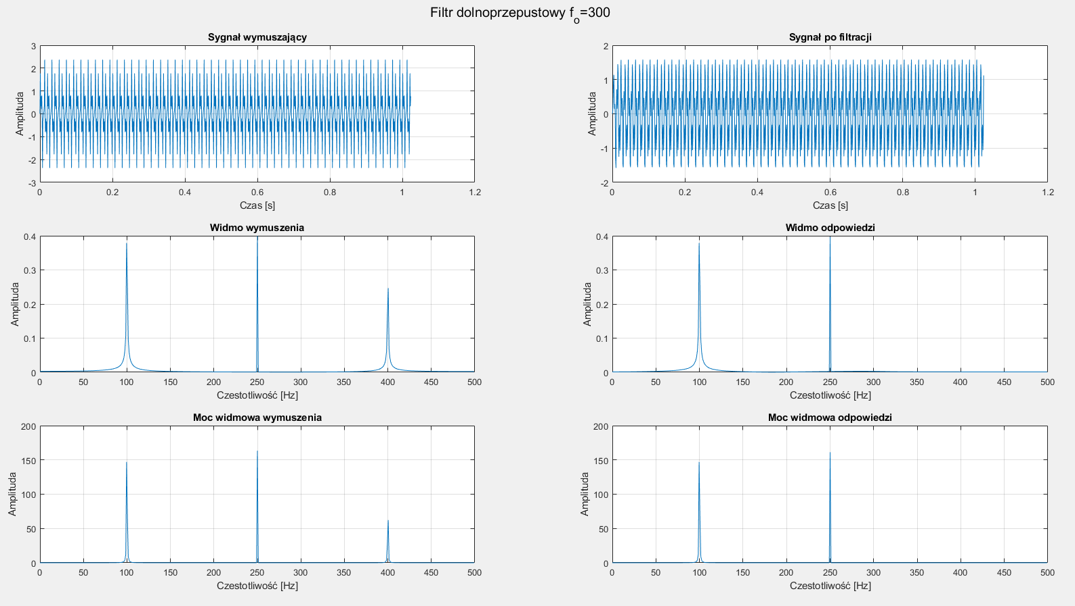

Rys. .. Filtracja filtrem dolnoprzepustowym Butterwortha o częstotliwości odcięcia 300 Hz i rzędzie równym 8.

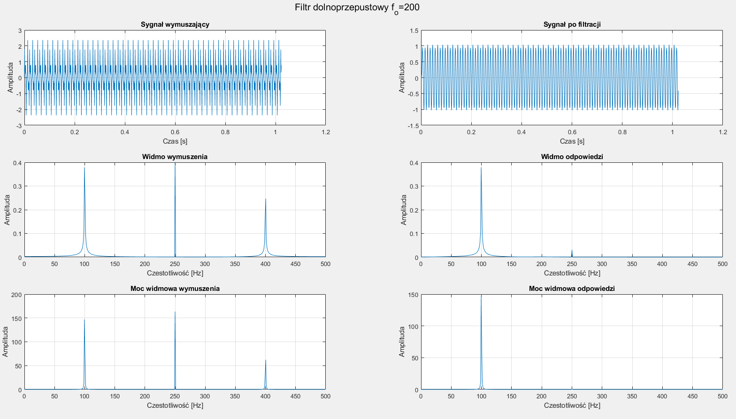

Rys. .. Filtracja filtrem dolnoprzepustowym Butterwortha o częstotliwości odcięcia 200 Hz i rzędzie równym 8.

Jak można zauważyć filtr o częstotliwości odcięcia 300 Hz dobrze usnął składową 400 Hz jednak filtr o częstotliwości odcięcia 200 Hz pozostawił część składowej 250 Hz. Aby to poprawić należałby zwiększyć rząd filtra lub przesunąć granice odcięcia.

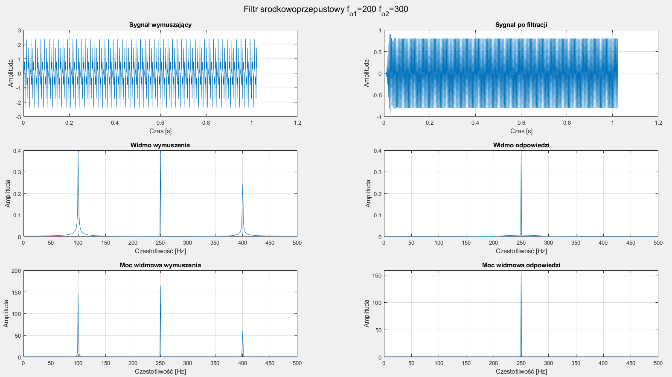

Rys. .. Filtracja filtrem środkowoprzepustowym Butterwortha 8 rzędu o częstotliwościach granicznych 200 i 300 Hz.

Jak można zauważyć filtr środkowoprzepustowy poradził sobie z filtracją składowych poza pasmem przepustowym. Brak widocznych składowych wynika z odpowiedniej odległości granic od pozostałych składowych.

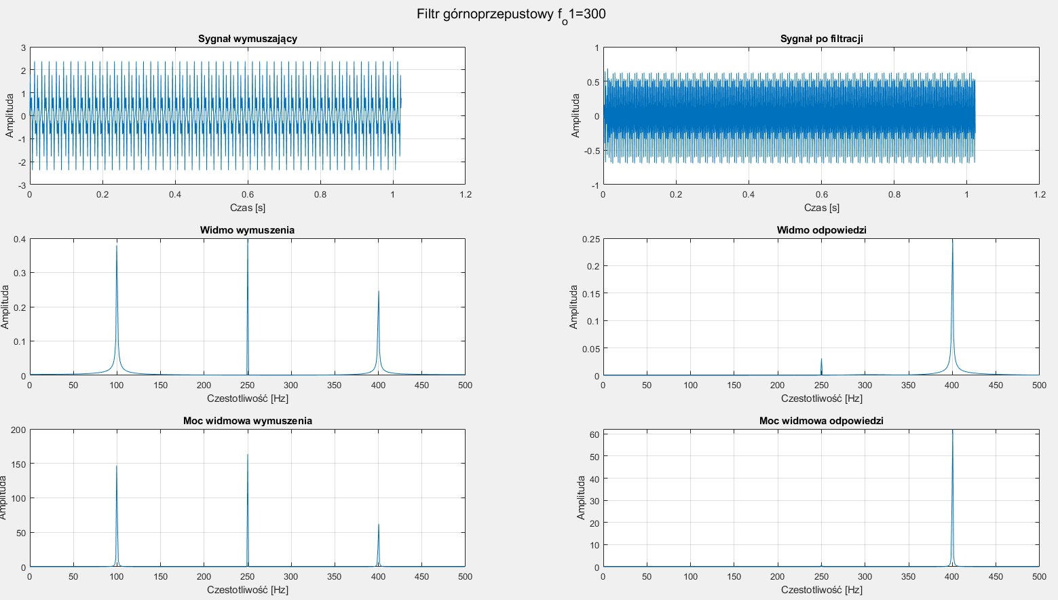

Rys. .. Filtracja filtrem górnoprzepustowym Butterwortha 8 rzędu o częstotliwości odcięcia 300 Hz.

Filtr górnoprzepustowy zadziałał odwrotnie niż dolnoprzepustowy. Podobnie widoczny jest mały prążek częstotliwości 250 Hz. Należałby przesunąć granice lub zwiększyć rząd filtra.

Następnie dokonane zostało porównanie metod projektowania filtrów cyfrowych. Porównano metodę Yula-Walkera polegająca na minimalizacji błędu średniokwadratowego z metodą próbkowania w dziedzinie częstotliwości (fir2). Filtr yulewalk jest filtrem 8 rzędu dla 6 próbek w dziedzinie częstotliwości z kolei filtr fir2 dla tych samych próbek posiada 128 rząd.

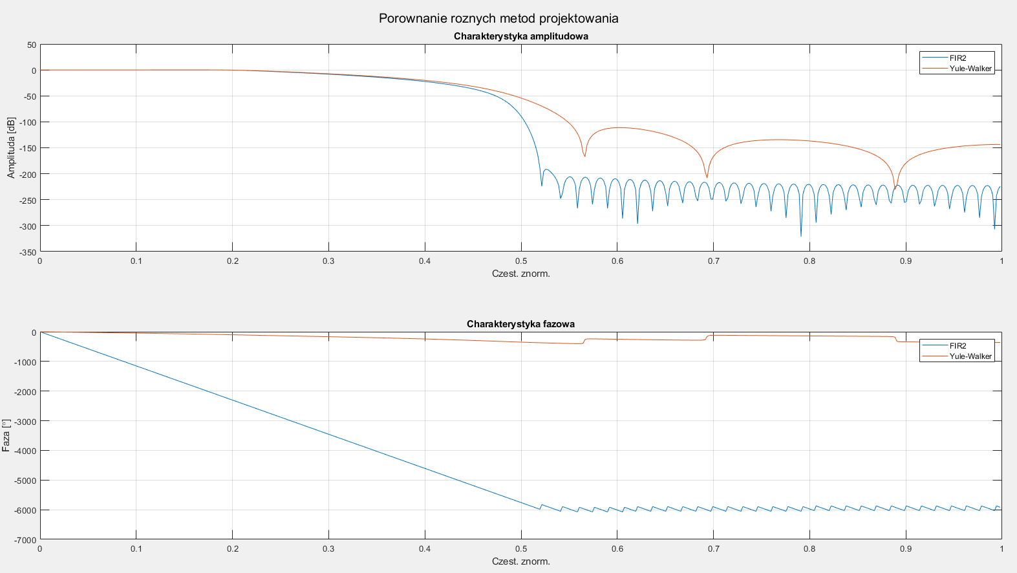

Rys. .. Porównanie metod projektowania filtrów cyfrowych.

Jak można zauważyć filtry te posiadają o znaczące różnice w budowie. Filtr uzyskany metodą próbkowania w dziedzinie częstotliwości posiada o wiele większy rozmiar, ale jego faza jest liniowa w paśmie przepustowym. W paśmie zaporowym wykazuje się pulsacjami o stałym poziomie wysokości listków. Filtr Yule-Walkera z kolei mimo małych rozmiarów posiada podobną charakterystykę w zakresie przepustowym jednak jego pasmo przejściowe jest mniej strome, a odstęp amplitudy pasma przejściowego i zaporowego jest mniejszy niż w przypadku metody FIR2 (należy pamiętać o skali logarytmicznej).

Na koniec stworzony został filtr cyfrowy w narzędziu Simulink. Schemat filtra rekursywnego pokazany jest na rysunku poniżej. Współczynnik dobrano według filtru 4.

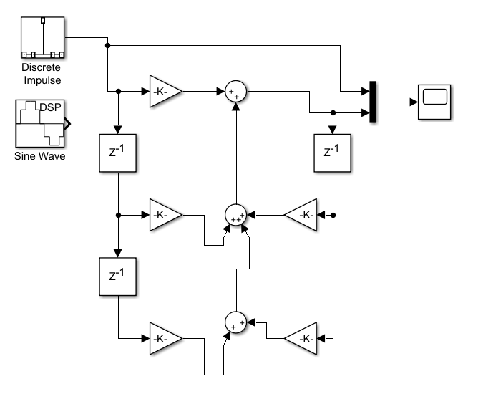

Rys. .. Schemat blokowy filtra IIR.

Następnie wyznaczono odpowiedź impulsową i filtrację cyfrowego sygnału sinusoidalnego.

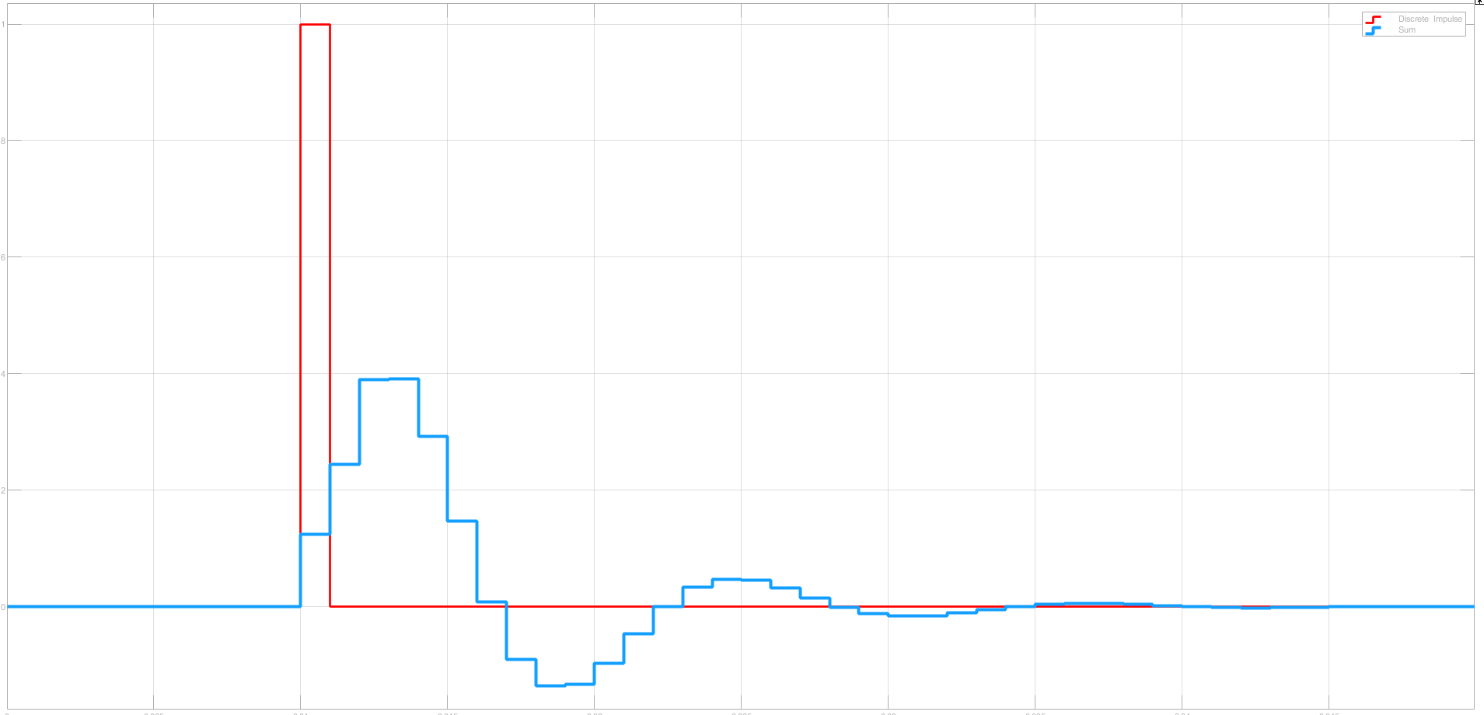

Rys. .. Odpowiedź na impuls dyskretny.

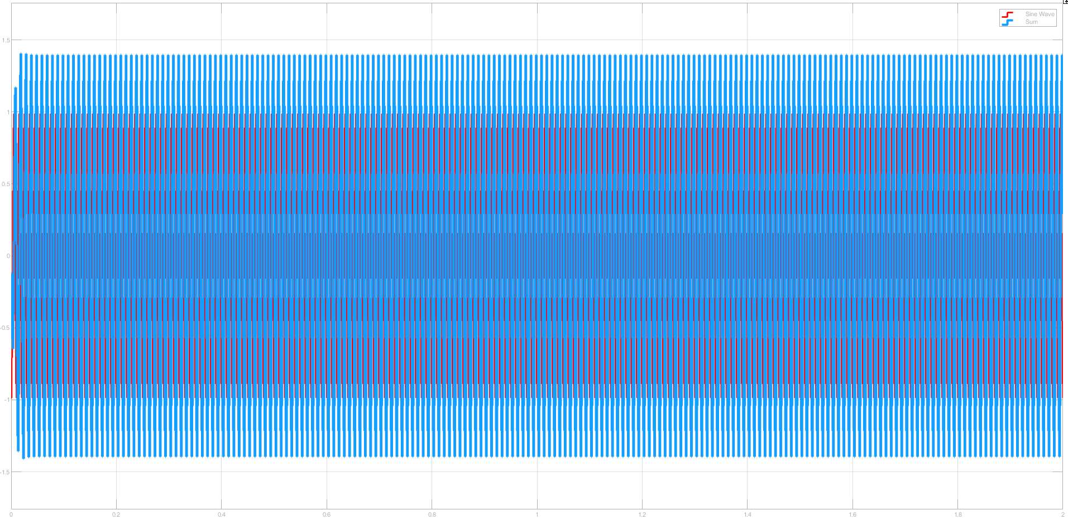

Rys. .. Filtracja sygnału sinusoidalnego.

Jak widać wyniki filtra zbudowanego w narzędziu Simulink w postaci blokowej o takich samych parametrach transmitancji jak ostatni analizowany układ daje identyczne wyniki. Widoczne jest zmniejszenie amplitudy oraz przesunięcie fazowe sygnału sinusoidalnego.

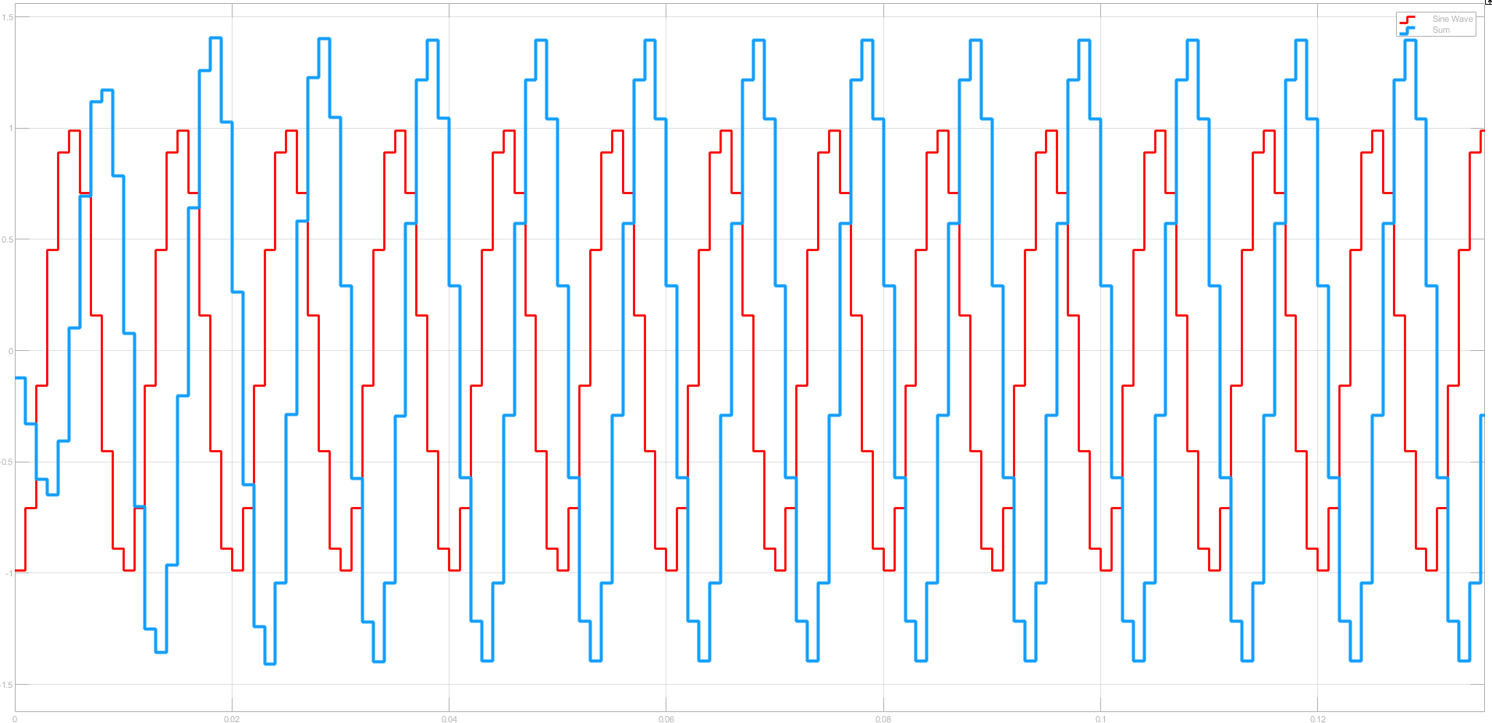

Rys. .. Przybliżenie na początkowy fragment filtracji.

# Laboratorium 7

Celem tych ćwiczeń było porównanie działania filtrów FIR oraz IIR. Wykorzystane zostały metody butter(rząd, częstość_odcięcia), która służy do projektowania filtrów rekursywnych analogowych oraz cyfrowych a także metodę fir1(rząd, częstość_odcięcia) która z kolei służy do projektowania cyfrowych filtrów nierekursywnych metodą okien. Podobnie jak w poprzednim ćwiczeniu wykorzystany zostanie sygnał o 3 składowych harmonicznych. Zaprojektowane filtry zostaną przedstawione w postaci charakterystyk częstotliwościowych oraz przebiegów czasowych. Jako pierwszy zaprojektowano filtr dolnoprzepustowy Butterwortha 32 rzędu i częstotliwości odcięcia 300 Hz. Następnie zaprojektowany został filtr nierekursywny 16 rzędu o tej samej częstotliwości odcięcia.

Tab. .. Kod programu "Laboratoria_nr_7.m".

|  |
| --- |
| % Lab 7. Porównanie działania filtra rekursywnego i nierekursywnego.  % Metody fir1 i butter.  % Mateusz Krupnik'  clc; clear all; close all;    % Dane sygnałów z lab. 6  f1=100; f2=250; f3=400; fs=1000; % Czest. skladowych i Nyquista  A1=1; A2=0.8; A3=0.65; % Aplitudy skladowych  t=0:(1/fs):1.023; % Wektor czasu  % Sygnał wymuszenia - składowa 3 harmonicznych  x=A1*sin(2*pi*f1*t)+A2*sin(2*pi*f2*t)+A3*sin(2*pi*f3*t);  % Parametry odcięcia  fo1 = 300; fo2 = 200; % Czestotliwosci ociecia  wn1 = fo1*2/fs; wn2 = fo2*2/fs; % Znormalizowane czestotliwosci    %% Filtr dolnoprzepustowy  % Filtr Butterwortha  rzad = 32; % rząd filtra  [B, A] = butter(rzad, wn1); % dla czestosci odciecia nr 1  x_filtered = filter(B, A, x); % filtracja syg. przez układ  % Obliczenie widma i mocy za pomocą funkcji z lab 4.  [f_w, Moc, Wid] = fft_from_signal([x; x_filtered], fs);    % Wykresy  figure(1);  sgtitle(['Filtr dolnoprzepustowy Butterworth, rzad=' num2str(rzad)...  ' f_o=' num2str(fo1)]);  subplot(211);  plot(t, x); title('Sygnał wymuszający');  xlabel('Czas [s]'); ylabel('Amp.'); grid;  subplot(212);  plot(t, x_filtered); title('Sygnał po filtracji');  xlabel('Czas [s]'); ylabel('Amp.'); grid;    figure(2);  sgtitle(['Filtr dolnoprzepustowy Butterworth, rzad=' num2str(rzad)...  ', f_o=' num2str(fo1)]);  subplot(211);  plot(f_w, Wid(1,:)); title('Widmo sygnału wymuszającego');  xlabel('Czestotliwosc [Hz]'); ylabel('Amp.'); grid;  subplot(212);  plot(f_w, Wid(2,:)); title('Widmo po filtracji');  xlabel('Czestotliwosc [Hz]'); ylabel('Amp.'); grid;    % Filtr metoda probkowania w dziedzinie czestotlwiosci  % filtr nierekursywny  rzad = 16; % rzad filtra  b1 = fir1(rzad, wn1);  x_fir2 = filter(b1, 1, x);  % Obliczenie widma i mocy za pomocą funkcji z lab 4.  [f_w, Moc, Wid] = fft_from_signal([x; x_fir2], fs);    % Wykresy  figure(3);  sgtitle(['Filtr dolnoprzepustowy FIR2, rzad=' num2str(rzad)...  ' f_o=' num2str(fo1)]);  subplot(211);  plot(t, x); title('Sygnał wymuszający');  xlabel('Czas [s]'); ylabel('Amp.'); grid;  subplot(212);  plot(t, x_fir2); title('Sygnał po filtracji');  xlabel('Czas [s]'); ylabel('Amp.'); grid;    figure(4);  sgtitle(['Filtr dolnoprzepustowy FIR2, rzad=' num2str(rzad)...  ', f_o=' num2str(fo1)]);  subplot(211);  plot(f_w, Wid(1,:)); title('Widmo sygnału wymuszającego');  xlabel('Czestotliwosc [Hz]'); ylabel('Amp.'); grid;  subplot(212);  plot(f_w, Wid(2,:)); title('Widmo po filtracji');  xlabel('Czestotliwosc [Hz]'); ylabel('Amp.'); grid;    % Wykresy porównawcze filtracji  figure(5);  spectrogram(x, 'yaxis'); title('Sygnał wymuszający');  figure(6);  spectrogram(x_filtered, 'yaxis'); title('Sygnał po filtracji - IIR');  figure(7);  spectrogram(x_fir2, 'yaxis'); title('Sygnał po filtracji - FIR');    % Filtrowanie i krótkoczasowa analiza częstotliwościowa  % sygnałów o zmiennej czestotliwości  T = 0:(1/fs):1.023;  % chirp(wektor czasu, czestestotliwosc start, koniec narastania,  % czestotliwoscdocelowa)  X = chirp(T,50,1.023,450); % funkcj generująca sygnał  % filtracja przez filtry FIR i IIR  X_fir2 = filter(b1, 1, X);  X_iir = filter(B, A, X);    figure(8)  subplot(311); plot(T, X);  title('Sygnał wymuszający'); xlabel('Czas [s]'); ylabel('Amp.'); grid;    subplot(312); plot(T, X_fir2);  title('Filtracja FIR'); xlabel('Czas [s]'); ylabel('Amp.'); grid;    subplot(313); plot(T, X_iir);  title('Filtracja IIR'); xlabel('Czas [s]'); ylabel('Amp.'); grid;      figure(9)  % SFFT od sygnalu X, z oknem 256, zakładką okien 250, i 256 punktową FFT  spectrogram(X, 256, 250, 256, 1E3, 'yaxis'); title('Sygnał wymuszający');    figure(10)  spectrogram(X_fir2, 256, 250, 256, 1E3, 'yaxis');  title('Sygnał po fitlracji FIR');    figure(11)  spectrogram(X_iir, 256, 250, 256, 1E3, 'yaxis');  title('Sygnał po fitlracji IIR');      %% Filtr środkowoprzepustowy  % Filtr Butterwortha  rzad1 = 8; % rząd filtra  [B, A] = butter(rzad1, [wn2 wn1]); % dla czestosci odciecia nr 1  x_filtered = filter(B, A, x); % filtracja syg. przez układ    % Filtr metoda probkowania w dziedzinie czestotlwiosci  % filtr nierekursywny  rzad2 = 16; % rzad filtra  b1 = fir1(rzad2, [wn2 wn1]);  x_fir2 = filter(b1, 1, x);  % Obliczenie widma i mocy za pomocą funkcji z lab 4.  [f_w, Moc, Wid] = fft_from_signal([x; x_filtered; x_fir2], fs);    % Wykresy  figure(12);  sgtitle(['Filtr srodkowoprzepustowy f_o=[' num2str(fo1)...  ', ' num2str(fo2) ']']);  subplot(311);  plot(t, x); title('Sygnał wymuszający');  xlabel('Czas [s]'); ylabel('Amp.'); grid;  subplot(312);  plot(t, x_filtered);  title(['Sygnał po filtracji, Butterworth rzad=' num2str(rzad1)]);  xlabel('Czas [s]'); ylabel('Amp.'); grid;  subplot(313);  plot(t, x_fir2);  title(['Sygnał po filtracji, FIR2 rzad=' num2str(rzad2)]);  xlabel('Czas [s]'); ylabel('Amp.'); grid;      figure(14);  sgtitle(['Filtr srodkowoprzepustowy f_o=[' num2str(fo1)...  ', ' num2str(fo2) ']']);  subplot(311);  plot(f_w, Wid(1,:)); title('Widmo sygnału wymuszającego');  xlabel('Czestotliwosc [Hz]'); ylabel('Amp.'); grid;  subplot(312);  plot(f_w, Wid(2,:));  title(['Widmo po filtracji, Butterworth rzad=' num2str(rzad2)]);  xlabel('Czestotliwosc [Hz]'); ylabel('Amp.'); grid;  subplot(313);  plot(f_w, Wid(3,:));  title(['Widmo po filtracji, FIR2 rzad=' num2str(rzad2)]);  xlabel('Czestotliwosc [Hz]'); ylabel('Amp.'); grid;    % Wykresy porównawcze filtracji  figure(15);  spectrogram(x, 'yaxis'); title('Sygnał wymuszający');  figure(16);  spectrogram(x_filtered, 'yaxis'); title('Sygnał po filtracji - IIR');  figure(17);  spectrogram(x_fir2, 'yaxis'); title('Sygnał po filtracji - FIR');    % Filtrowanie i krótkoczasowa analiza częstotliwościowa  % sygnałów o zmiennej czestotliwości  T = 0:(1/fs):1.023;  % chirp(wektor czasu, czestestotliwosc start, koniec narastania,  % czestotliwoscdocelowa)  X = chirp(T,50,1.023,450); % funkcj generująca sygnał  % filtracja przez filtry FIR i IIR  X_fir2 = filter(b1, 1, X);  X_iir = filter(B, A, X);    figure(18)  subplot(311); plot(T, X);  title('Sygnał wymuszający'); xlabel('Czas [s]'); ylabel('Amp.'); grid;    subplot(312); plot(T, X_fir2);  title('Filtracja FIR'); xlabel('Czas [s]'); ylabel('Amp.'); grid;    subplot(313); plot(T, X_iir);  title('Filtracja IIR'); xlabel('Czas [s]'); ylabel('Amp.'); grid;      figure(19)  % SFFT od sygnalu X, z oknem 256, zakładką okien 250, i 256 punktową FFT  spectrogram(X, 256, 250, 256, 1E3, 'yaxis'); title('Sygnał wymuszający');    figure(20)  spectrogram(X_fir2, 256, 250, 256, 1E3, 'yaxis');  title('Sygnał po fitlracji FIR');    figure(21)  spectrogram(X_iir, 256, 250, 256, 1E3, 'yaxis');  title('Sygnał po fitlracji IIR'); |

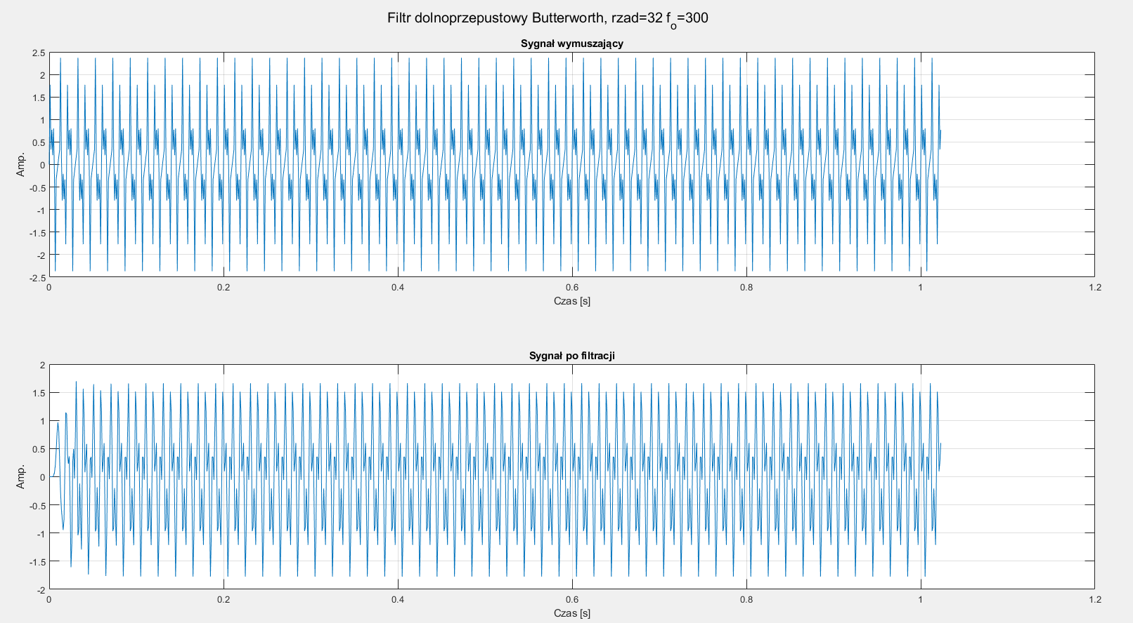

Rysunek .. Sygnał wymuszenia oraz po filtracji. Zastosowano filtr Butterwortha 32 rzędu, częstotliwość odcięcia 300Hz.

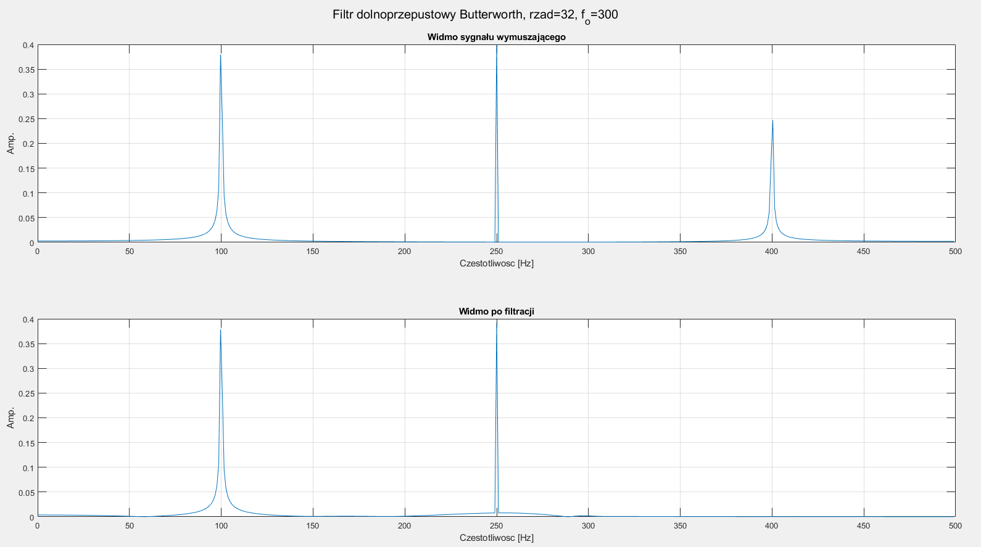

Rysunek .. Widmo sygnału wymuszającego oraz po filtracji filtrem Butterwortha.

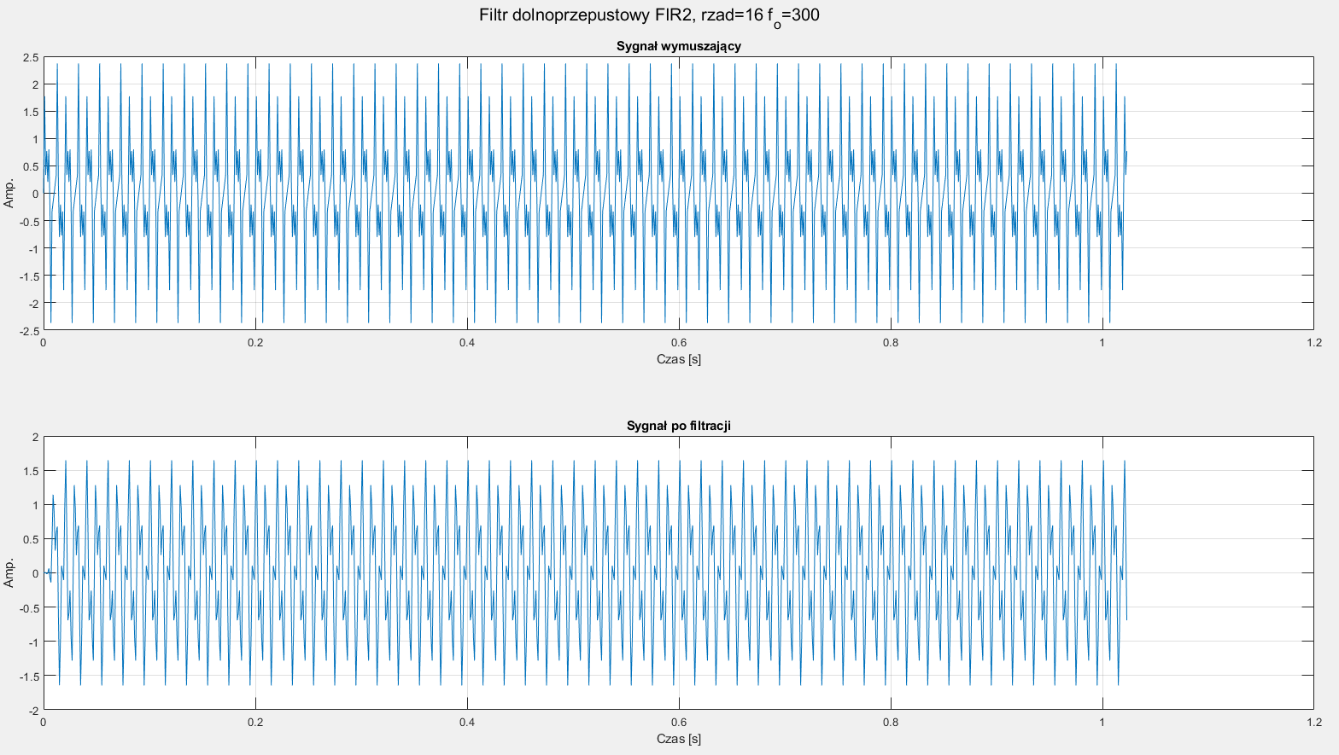

Rysunek .. Sygnał wymuszenia oraz po filtracji. Zastosowano filtr cyfrowy fir1 16 rzędu, częstotliwość odcięcia 300Hz.

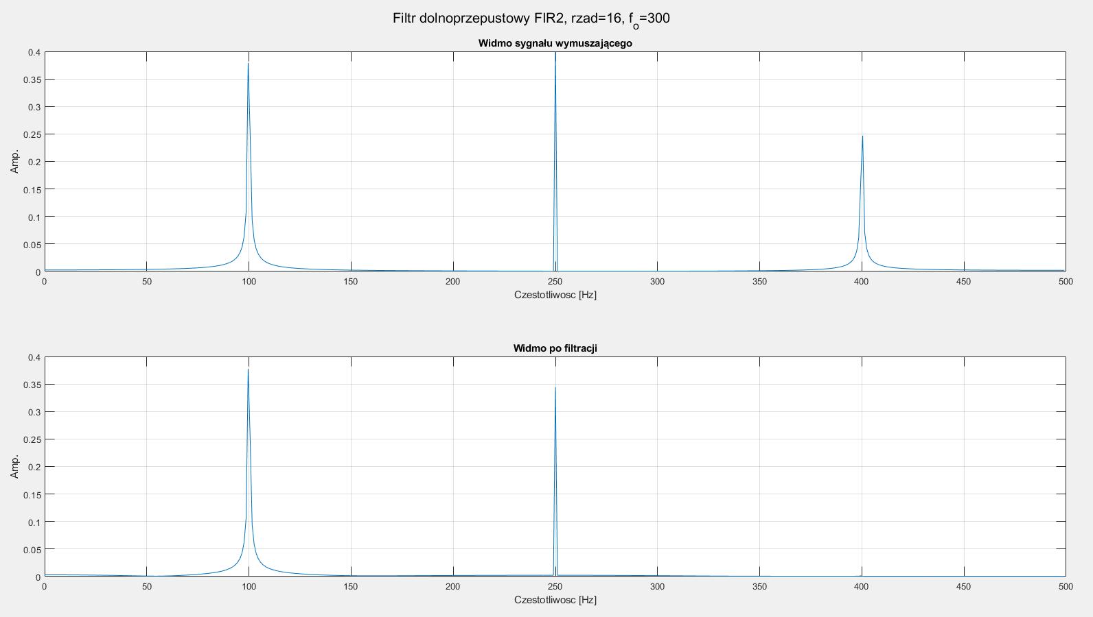

Rysunek .. Widmo sygnału wymuszającego i po filtracji filtrem cyfrowym nierekursywnym.

W przypadku analizy częstotliwościowej widoczne jest usunięcie wszystkich składowych powyżej częstotliwości odcięcia. Przeprowadzona jednak została analiza krótko-czasową za pomocą polecenia spectrogram, które zwraca charakterystykę czasowo-częstotliwościową.

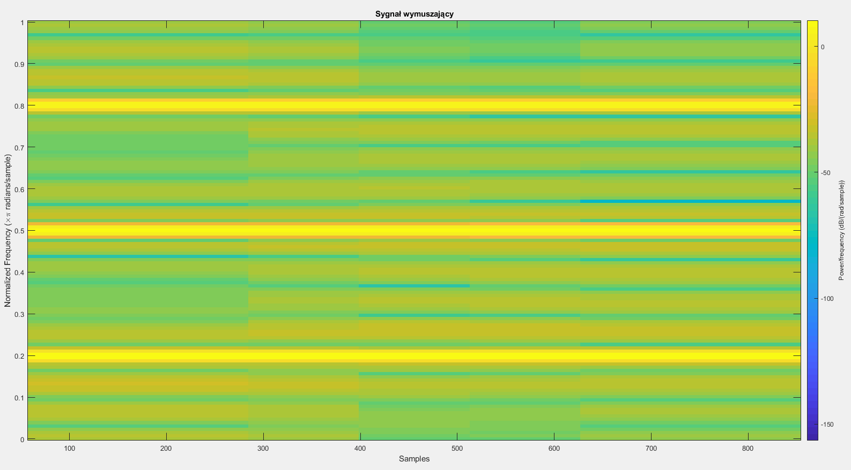

Rysunek .. Spektrogram sygnału wymuszającego, widoczne 3 składowe harmoniczne.

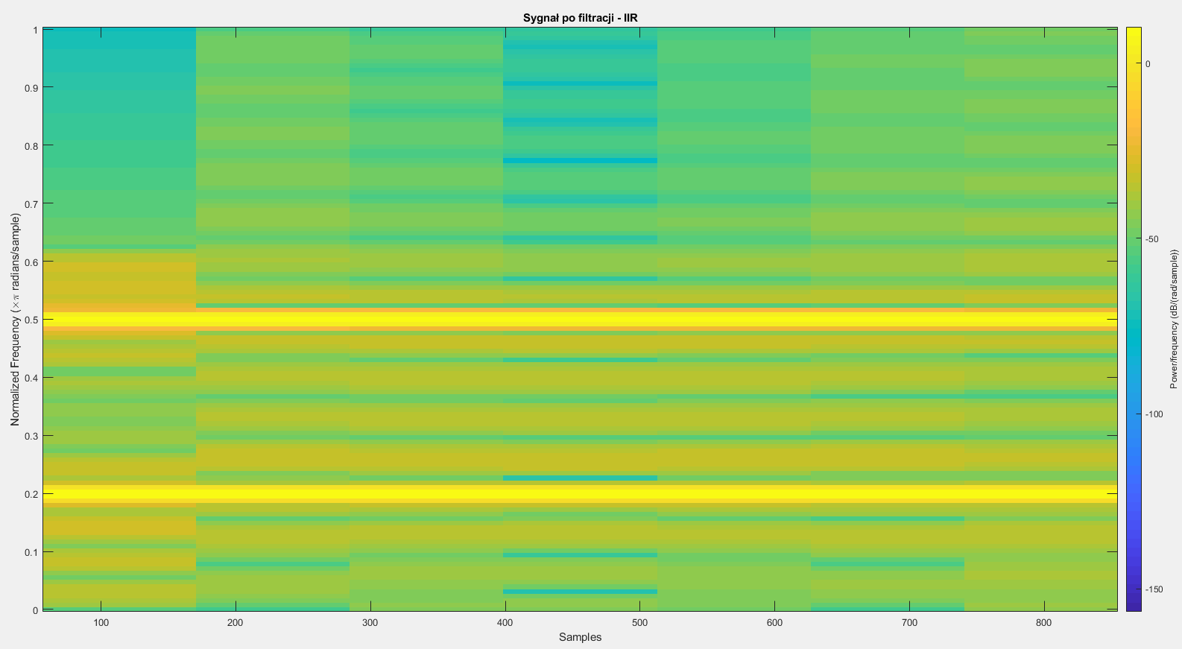

Rysunek .. Spektrogram po filtracji filtrem IIR (Butterwortha).

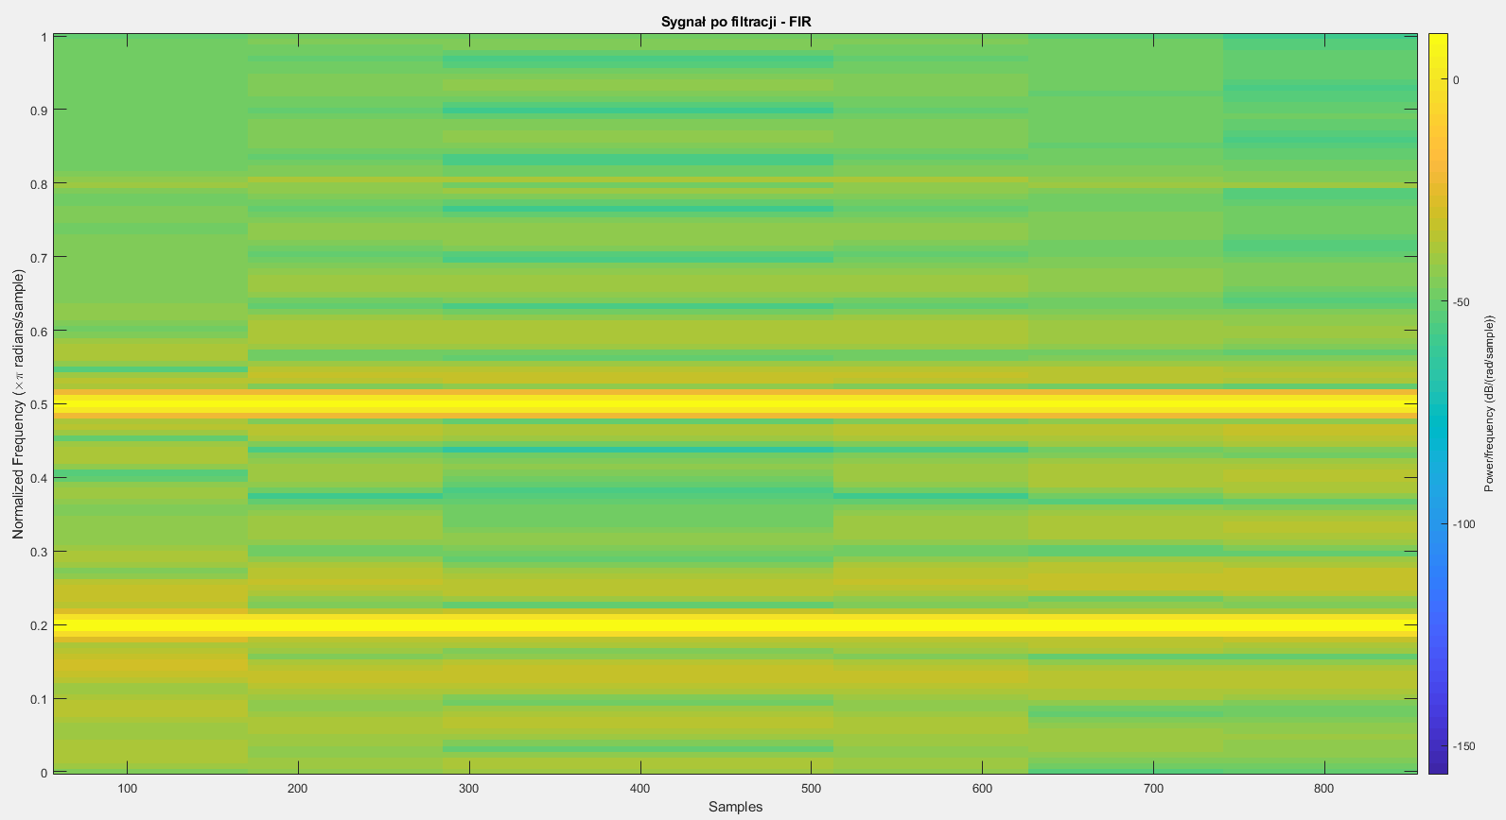

Rysunek .. Spektrogram po filtracji filtrem FIR (fir1).

Jak można zauważyć dla sygnałów o stałej zawartości częstotliwościowej oba filtry poradziły sobie z usunięciem składowej powyżej częstotliwości odcięcia. Jednak filtr cyfrowy potrzebował dwukrotnie większy rząd. W celu sprawdzenia filtrów na sygnałach zmodulowanych dokonano analizy sygnału z modulacją. Sygnał został stworzony z użyciem metody chirp która zwraca sygnał o liniowej zmianie częstotliwości od zadanego dolnego progu do górnego w określonym czasie trwania.

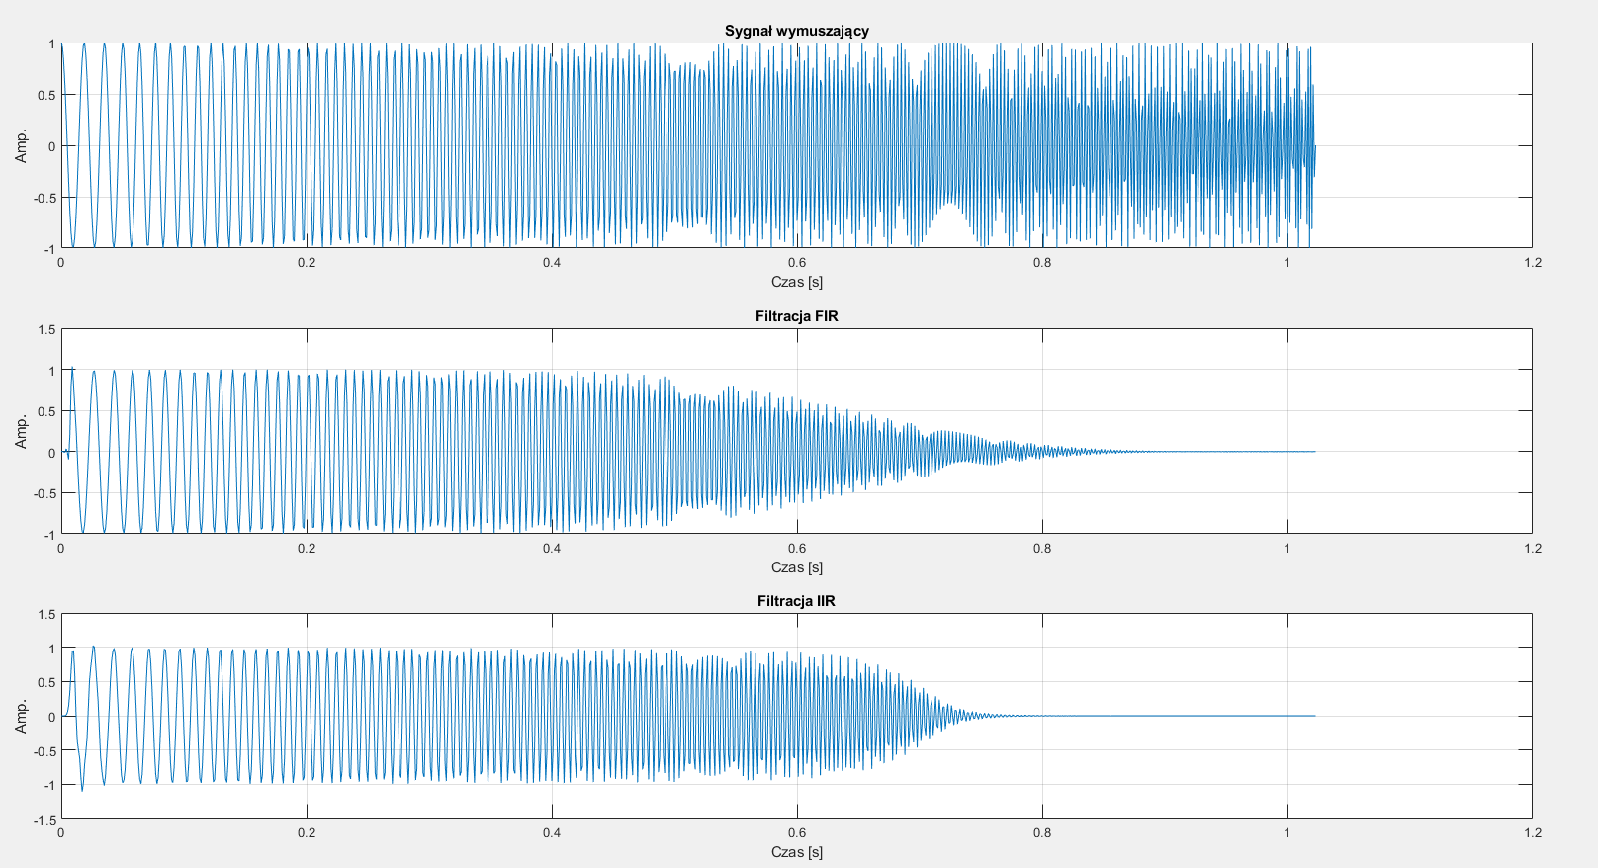

Rysunek .. Przebiegi czasowe sygnału zmodulowanego i po filtracji odpowiednio filtrem nierekursywnym i rekursywnym.

Jak można zauważyć filtr rekursywny o wiele szybciej wytłumił amplitudę sygnału, gdy ten przekroczył częstotliwość odcięcia.

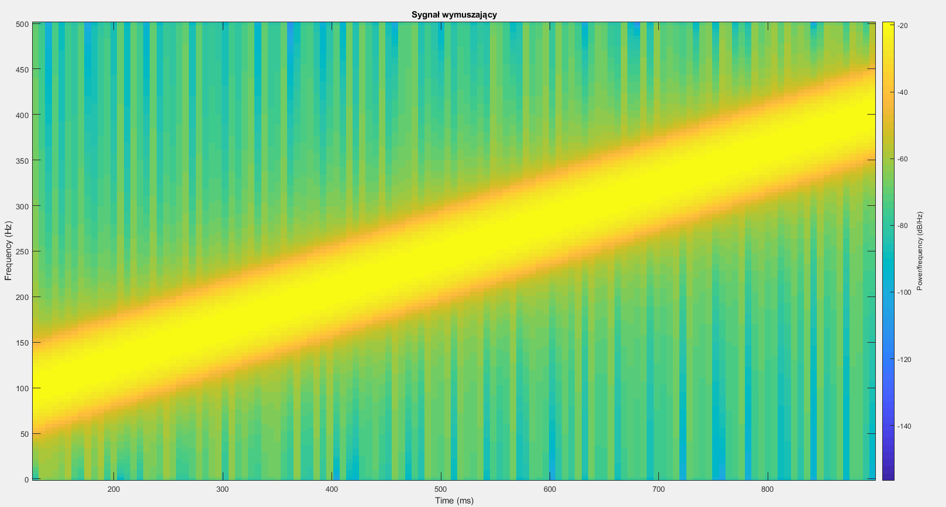

Rysunek .. Spektrogram sygnału wymuszającego.

Widoczna jest linowa zmiana częstotliwości sygnału z czasem.

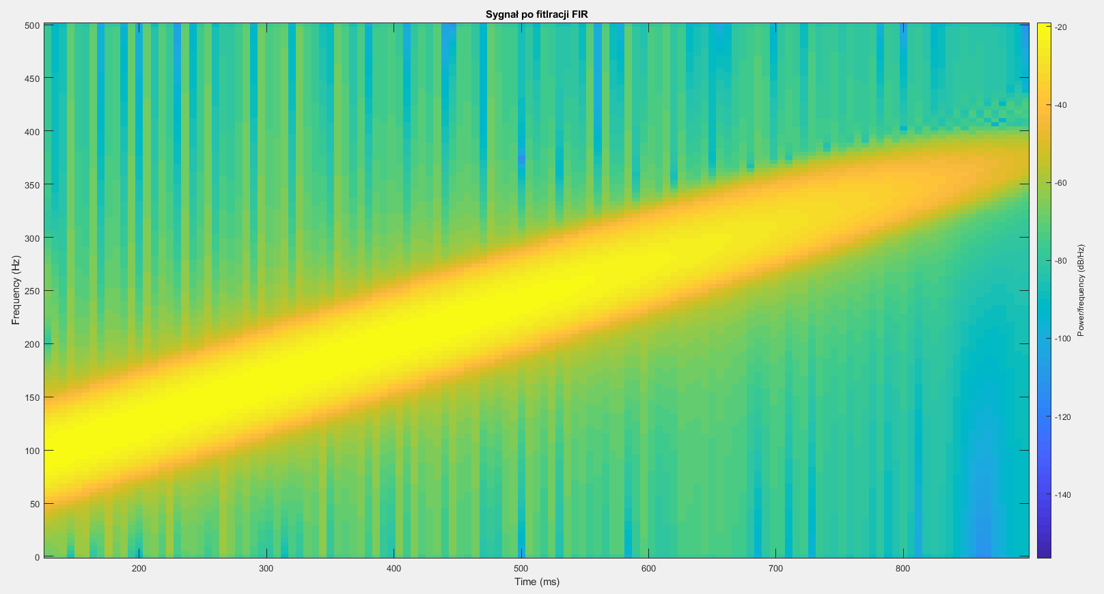

Rysunek .. Spektrogram sygnału po filtracji filtrem nierekursywnym.

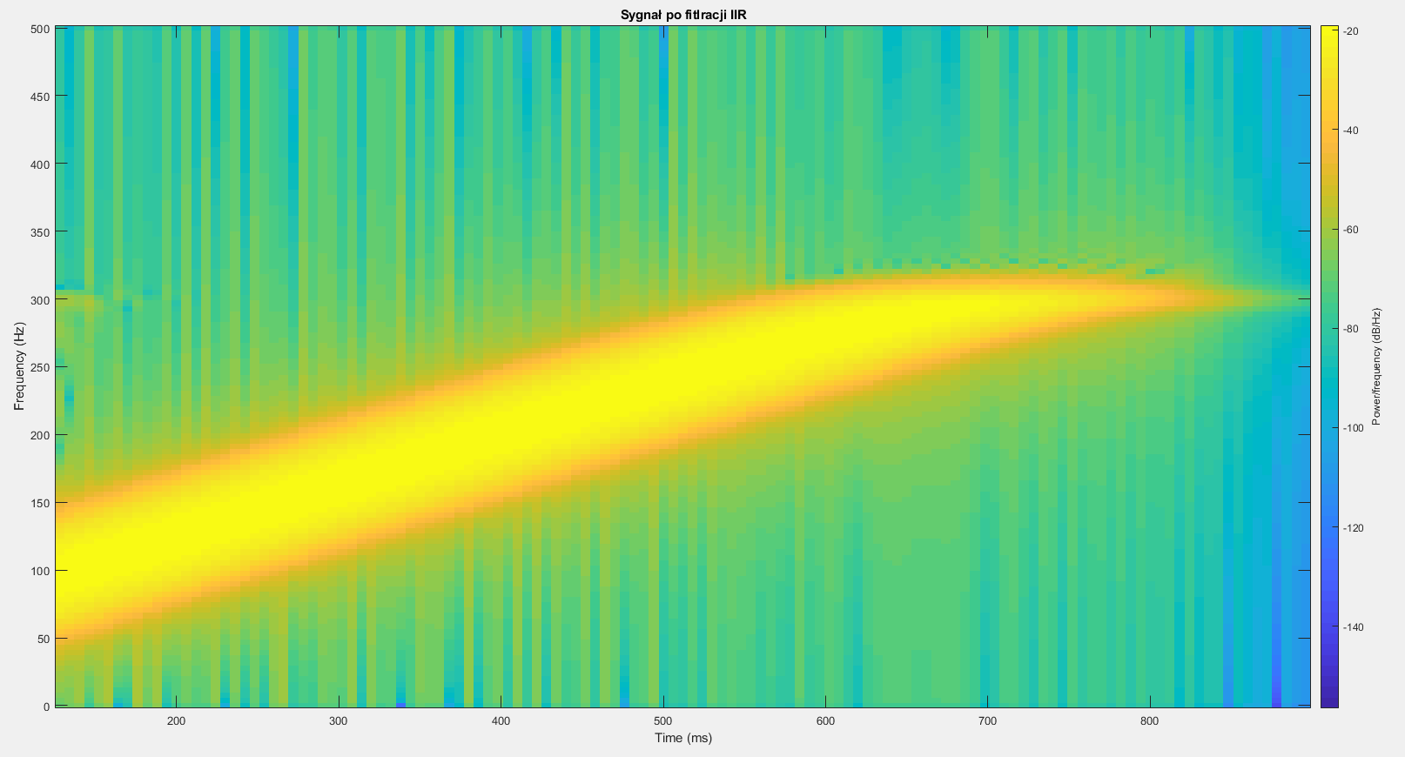

Rysunek .. Spektrogram sygnału po filtracji filtrem rekursywnym.

Rysunki 7.10 i 7.11 pokazują jak szybko filtr wyciął z sygnału składowe przekraczające zadaną częstotliwość odcięcia. Widać, że filtr nierekursywny potrzebuje dłuższego czasu, aby wytłumić sygnał.

Taką samą analizę przeprowadzono z wykorzystaniem filtra środkowoprzepustowego o częstotliwościach odcięcia 200 i 300 Hz. W przypadku filtra rekursywnego zastosowany zastał filtr 8 rzędu a dla filtra nierekursywnego 16 rzędu.

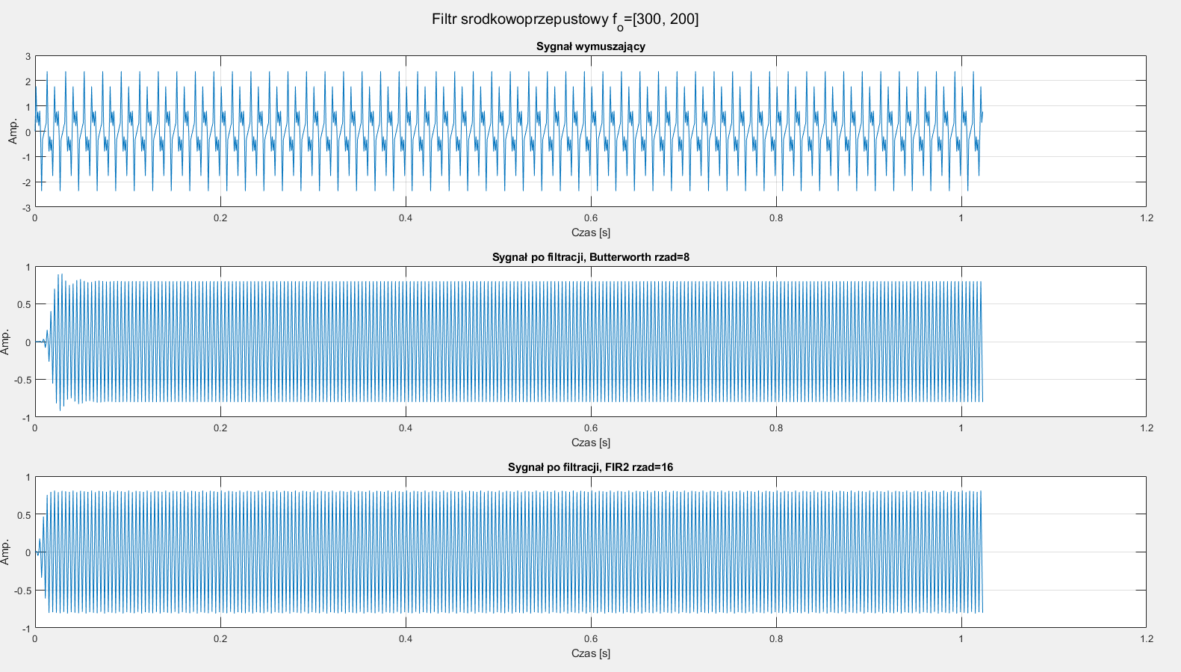

Rysunek .. Przebiegi czasowe sygnałów: wymuszający, po filtracji filtrem rekursywnym, po filtracji filtrem nierekursywnym.

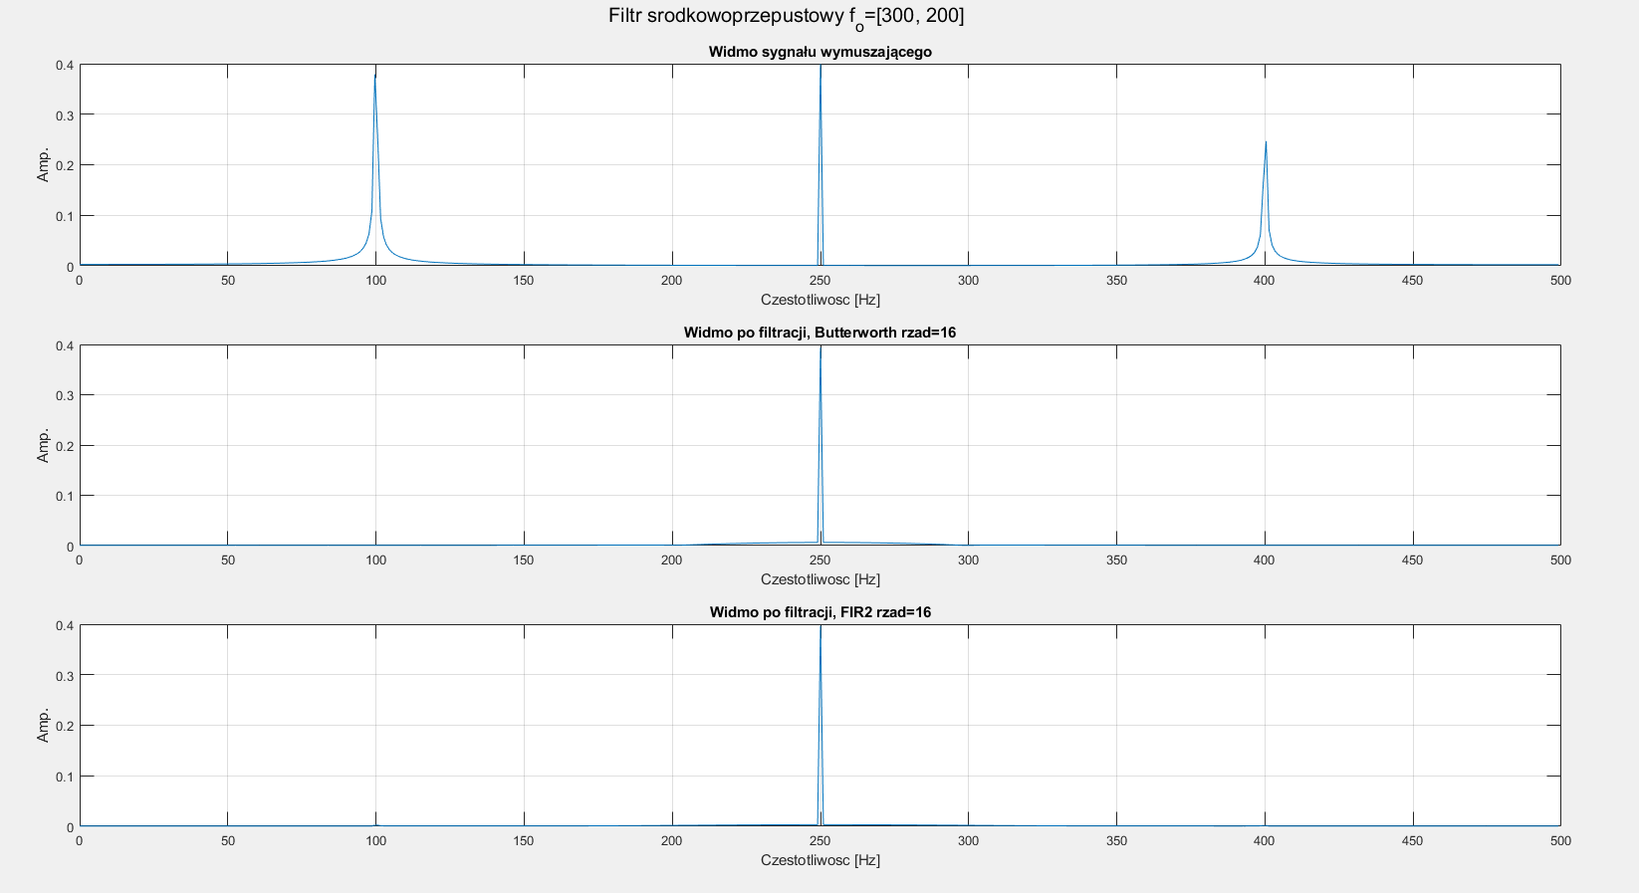

Rysunek .. Widma sygnałów w kolejności jak na rysunku powyżej.

Spektrogram sygnału wymuszającego przedstawiony jest już na rysunku 7.5. Poniżej przedstawione zostaną spektrogramy po filtracji oraz filtracja sygnału zmodulowanego, którego spektrogram widoczny jest na rysunku 7.9.

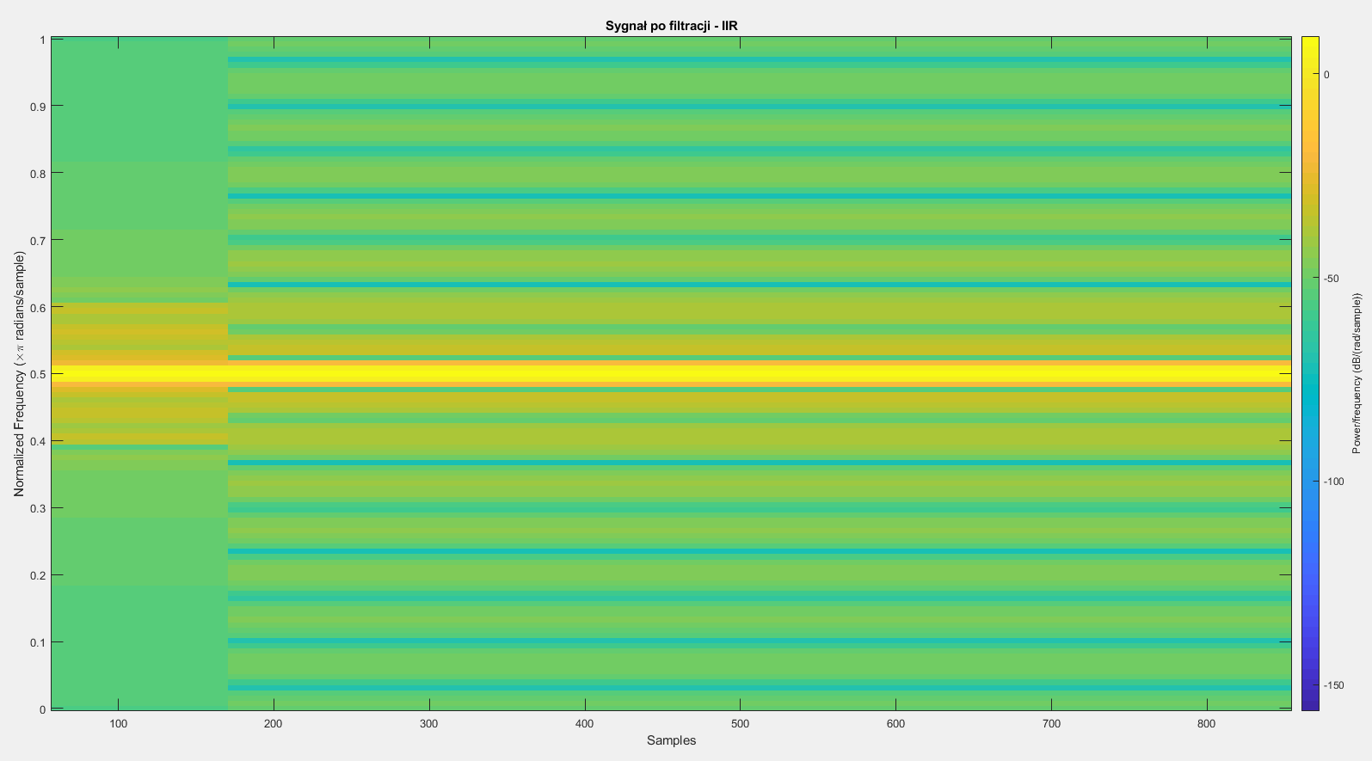

Rysunek .. Spektrogram po filtracji filtrem rekursywnym.

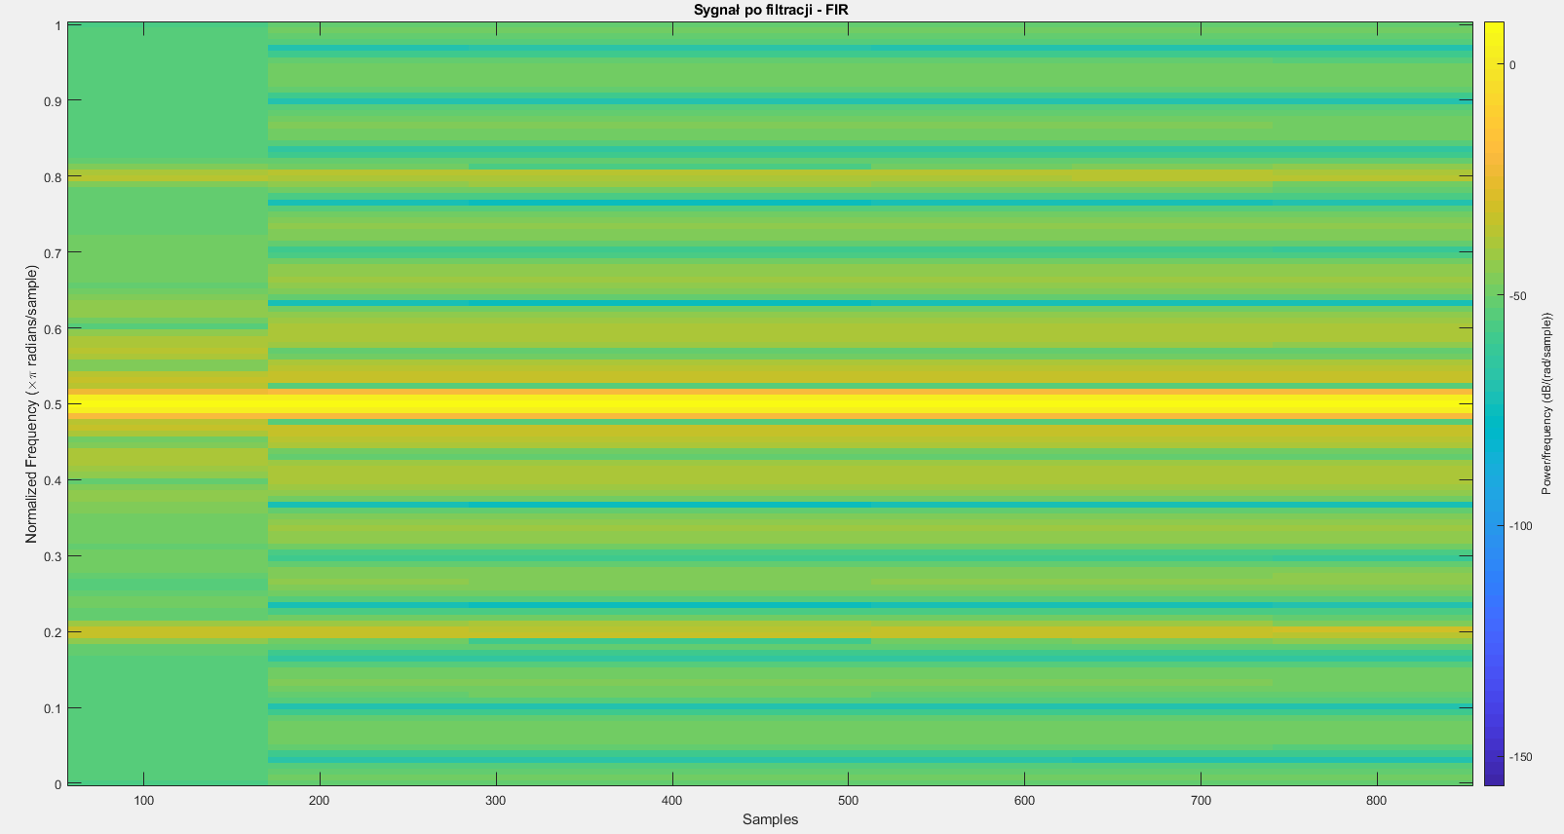

Rysunek .. Spektrogram po filtracji filtrem nierekursywnym.

W przypadku filtra FIR widoczne są pozostałości składowych poza pasmem przepustowym. W dalszej części rozdziału widoczne są charakterystyki czasowo-częstotliwościowe sygnału zmodulowanego po filtracji. Ponownie filtr rekursywny wykazuje się słabszym i wolniejszym działaniem od filtra nierekursywnego, który posiada dwukrotnie mniejszy rząd. Sprzężenie zwrotne filtra rekursywnego znacznie polepsza jego działanie, jednak należy zwrócić uwagę na stabilność tych filtrów.

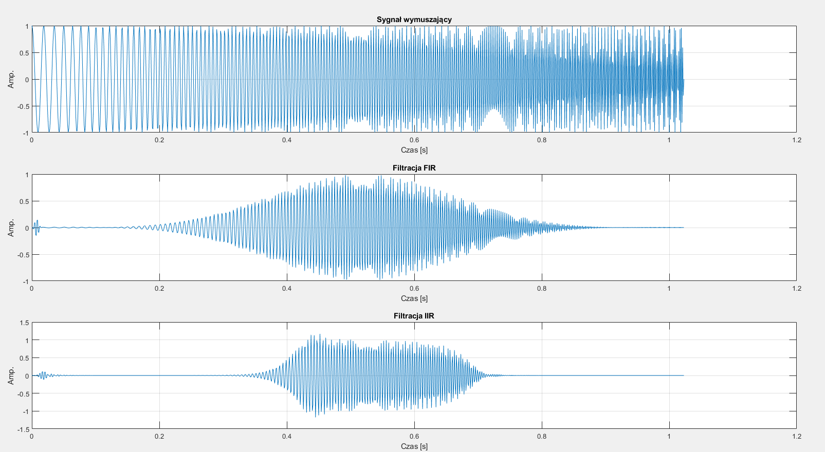

Rysunek .. Przebiegi czasowe sygnału zmodulowanego i po filtracji środkowo-przepustowej odpowiednio filtrem nierekursywnym i rekursywnym.

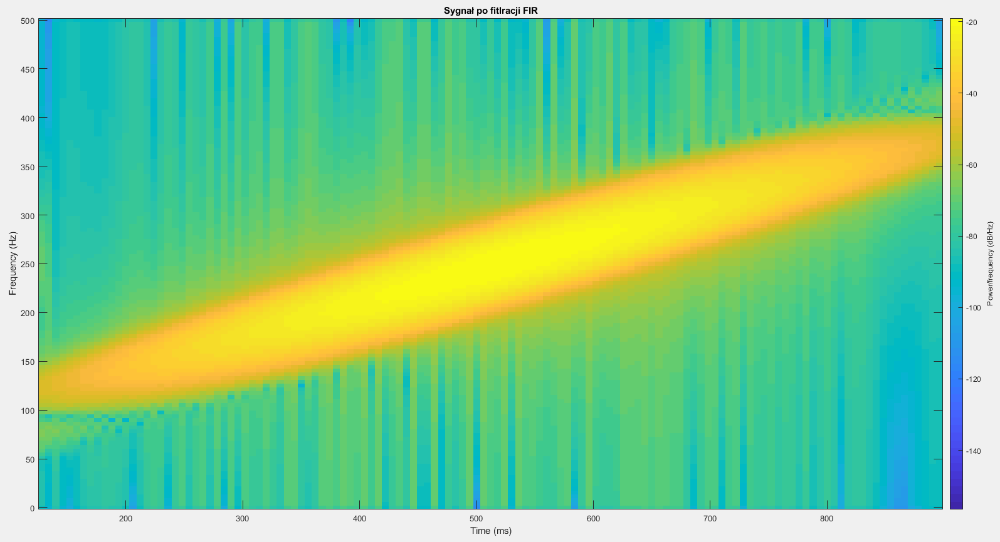

Rysunek .. Spektrogram sygnału po filtracji środkowo-przepustowej filtrem nierekursywnym.

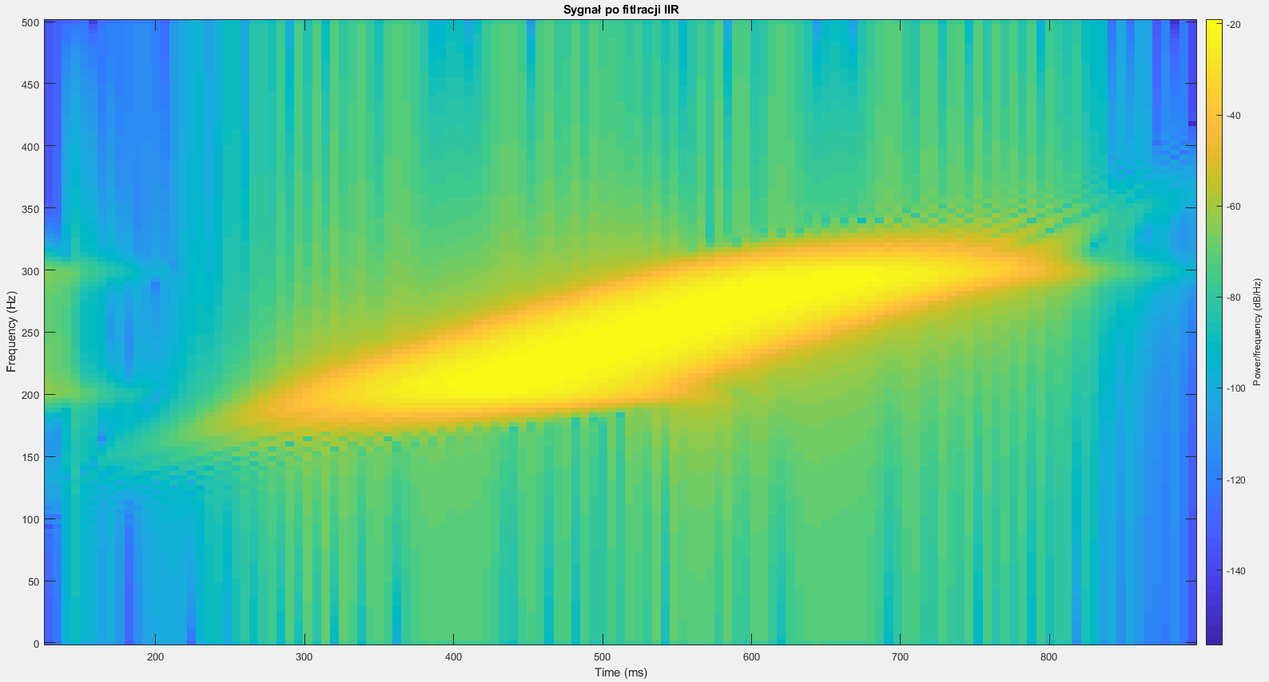

Rysunek .. Spektrogram sygnału po filtracji środkowo-przepustowej filtrem rekursywnym.

# Kody programów dodatkowych.

W tym rozdziale przedstawione są kody programów zrealizowanych według przykładów z książki prof. Zielińskiego „Cyfrowe przetwarzanie sygnałów. Od teorii do zastosowań”.

Tab. .. Kod programów na podstawie rozdziału 1.

|  |
| --- |
| % Rozdzial 1 Zielinski  % 1. Wygeneruj N=1000 próbek sygnału sinusoidalnego  % x(t)=Asin(2?fxt) o amplitudzie A=5 i o częstotliwości fx=10 Hz,  % spróbkowanego z częstotliwością fp=1000 Hz. Narysuj ten sygnał.  % Mateusz Krupnik  disp('1. Wygeneruj N=1000 próbek sygnału sinusoidalnego x(t)=Asin(2fxt)')  disp(' o amplitudzie A=5 i o częstotliwości fx=10 Hz, spróbkowanego z')  disp(' częstotliwością fp=1000 Hz. Narysuj ten sygnał.')  N=1000; A=5; fx=10; fp=1000; % parametry sygnalu  dt = 1/fp; % okres probkowania  t = dt*(0:N-1); % wektor czasu  x = A*sin(2*pi*fx*t); % sygnal  plot(t, x); grid; title('Sygnal x(t)'); xlabel('Czas [s]');    %% Obliczenie parametrow sygnalu  x_sred = mean(x), x_sred2 = sum(x)/N % wartosci srednie  x_max = max(x), x_min = min(x), x_std1 = std(x) % max, min, odch. stand.  x_std2 = sqrt( sum((x-mean(x)).^2) / (N-1)) % odch. stand.  x_eng = dt*sum(x.^2) % energia sygnalu  x_moc = 1/N * x_eng % moc sygnalu  x_skut = sqrt(x_moc) % wartosc skuteczna    %% Obliczenie korelacji R1, R2 i R3 syganlu  R1 = xcorr(x); % korelacja nie umormowana  R2 = xcorr(x, 'biased'); % unormowana przez dlugosc /N  R3 = xcorr(x, 'unbiased'); % unormowana przez /(N-abs(k))  tR = [-fliplr(t) t(2:N)]; R = [R1; R2; R3];  % Generowanie wykresow  for i=1:3  subplot(3, 1, i);  plot(tR, R(i, :)); grid; title('Autokorelacja');  end    %% Wyznaczenie autokorelacji samemu  R_w = zeros(size(x));  for k=0:N-1  R_w(k+1) = sum( x(1:N-k).*x(1+k:N) ) / (N-k);  end  R_w = [fliplr(R_w) R_w(2:N)];  % Generowanie wykresow  figure();  plot(tR, R_w); grid; title('Autokorelacja wlasna');    %% obliczenia wspolczynnikow szeregu Fouriera sygnalu  X = fft(x); % szybka dyskretna transf Fouriera  df = 1/(N*dt); % czestotliwosc podstawowa f0=df=1/T  f = df * (0:N-1);  % Generowanie wykresow  subplot(3,1,1); plot(f, real(X)); grid; title('Real(X)'); xlabel('Hz');  subplot(3,1,2); plot(f, imag(X)); grid; title('Imag(X)'); xlabel('Hz');  subplot(3,1,3); plot(f, abs(X)); grid; title('Abs(X)'); xlabel('Hz');  figure();  plot(f(1:N/2+1), abs(X(1:N/2+1))/(N/2) ); grid; title('Po wyskalowaniu');    %% Zsyntezuj sygnal na podstawie wspolczynnikow szeregu i porownaj z  % orginalem  % Odwrotna transforamcja Fouriera  xs = ifft(X);  % Generowanie wykresow  figure();  plot(t, real(x-xs));  grid; title('Roznica pomiedzy sygnalem x(t) a xs(t)');    %% 2. Wygeneruj N=1000 próbek szumu o rozkładzie równomiernym  % i normalnym (gaussowskim). Wyznacz dla nich  % funkcję autokorelacji, autokowariancji, histogram,  % szereg Fouriera i periodogram.    disp('2. Wygeneruj N=1000 próbek szumu o rozkładzie równomiernym i')  disp(' normalnym (gaussowskim). Wyznacz dla nich funkcję autokorelacji,')  disp(' autokowariancji, histogram, szereg Fouriera i periodogram.')    % Sygnaly losowe, rozklad rownomierny i normalny  s1 = rand(1, N); s2=randn(1, N);  % Obliczenie autokorelacji  R1 = xcorr(s1, 'unbiased'); R2 = xcorr(s2, 'unbiased');  % Generowanie wykresow  figure();  subplot(2,1,1); plot(tR, R1); grid; title('Autokorelacja rownomierny');  subplot(2,1,2); plot(tR, R2); grid; title('Autokorelacja normlany');    % Obliczenie autokowariancji  C1 = xcov(s1); C2 = xcov(s2);  % Generowanie wykresow  figure();  subplot(2,1,1); plot(tR, C1); grid; title('Auto kowariancja rownomierny');  subplot(2,1,2); plot(tR, C2); grid; title('Auto kowariancja normlany');    % Histogram rozkładów  Hs1 = hist(s1, 100); Hs2 = hist(s2, 100);  % Generowanie wykresow  figure();  subplot(2,1,1); plot(Hs1); grid; title('Histogram szumu rownomiernego');  subplot(2,1,2); plot(Hs2); grid; title('Histogram szumu normlanego');    % Transformacja Fouriera  S1 = fft(s1); S2 = fft(s2);  % Generowanie wykresow  figure();  subplot(2,1,1); plot(f(1:N/2+1), abs(S1(1:N/2+1))/(N/2));  grid; xlabel('f [Hz]'); title('Widmo szumu rownomiernego');  subplot(2,1,2); plot(f(1:N/2+1), abs(S2(1:N/2+1))/(N/2));  grid; xlabel('f [Hz]'); title('Widmo szumu normlanego');    % Krótkoczasowa transformata Fouriera  [Pss1, fss1] = periodogram(s1, [], [], fp);  [Pss2, fss2] = periodogram(s2, [], [], fp);  % Generowanie wykresow  figure();  subplot(2,1,1); plot(fss1, Pss1);  grid; title('Widmo usrednione szumu rownomiernego'); xlabel('f [Hz]');  subplot(2,1,2); plot(fss2, Pss2);  grid; title('Widmo usrednione szumu normlanego'); xlabel('f [Hz]');    %% 3. Dodaj sygnały z punktu 1 i 2. Wyznacz i narysuj funkcję  % autokorelacji, autokowariancji i histogram sygnału  % sumarycznego.    disp('Zadanie 3. Dodaj sygnały z punktu 1 i 2. Wyznacz i narysuj funkcję')  disp(' autokorelacji, autokowariancji i histogram sygnału sumarycznego.')  % Dodawanie sygnałów  x_new1 = x + s1; x_new2 = x + s2;    % Autokorelacja sygnałów  R1 = xcorr(x_new1, 'unbiased'); R2 = xcorr(x_new2, 'unbiased');  % Generowanie wykresow  figure();  subplot(2,1,1); plot(tR, R1);  grid; title('Autokorelacja z szumem rownomiernym');  subplot(2,1,2); plot(tR, R2);  grid; title('Autokorelacja z szumem normlanym');    % Autokowariancja sygnałów  C1 = xcov(x_new1); C2 = xcov(x_new2);  % Generowanie wykresow  figure();  subplot(2,1,1); plot(tR, C1);  grid; title('Auto kowariancja z szumem rownomiernym');  subplot(2,1,2); plot(tR, C2);  grid; title('Auto kowariancja z szumem normlanym');    % Histogramy rozkładu sygnałów  Hs1 = hist(x_new1, 100); Hs2 = hist(x_new2, 100);  % Generowanie wykresow  figure();  subplot(2,1,1); plot(Hs1);  grid; title('Histogram sumy z szumem rownomiernym');  subplot(2,1,2); plot(Hs2);  grid; title('Histogram sumy z szumem normlanym');    %% 4. Powtórz operacje z punktu 3 po dodaniu do sygnału 1+2 jeszcze  % jednej sinusoidy o częstotliwości 250 Hz.    disp('4. Powtórz operacje z punktu 3 po dodaniu do sygnału 1+2')  disp(' jeszcze jednej sinusoidy o częstotliwości 250 Hz.')  % Generowanie sygnałów  x_new1 = x + s1 + A*sin(2*pi*250*t); x_new2 = x + s2 + A*sin(2*pi*250*t);    % Autokorelacja sygnałów  R1 = xcorr(x_new1, 'unbiased'); R2 = xcorr(x_new2, 'unbiased');  % Generowanie wykresow  figure();  subplot(2,1,1); plot(tR, R1);  grid; title('Autokorelacja z szumem rownomiernym');  subplot(2,1,2); plot(tR, R2);  grid; title('Autokorelacja z szumem normlanym');    % Autokowariancja sygnałów  C1 = xcov(x_new1); C2 = xcov(x_new2);  % Generowanie wykresow  figure();  subplot(2,1,1); plot(tR, C1);  grid; title('Auto kowariancja z szumem rownomiernym');  subplot(2,1,2); plot(tR, C2);  grid; title('Auto kowariancja z szumem normlanym');    % Histogramy rozkładu sygnałów  Hs1 = hist(x_new1, 100); Hs2 = hist(x_new2, 100);  % Generowanie wykresow  figure();  subplot(2,1,1); plot(Hs1);  grid; title('Histogram sumy z szumem rownomiernym');  subplot(2,1,2); plot(Hs2);  grid; title('Histogram sumy z szumem normlanym');    %% 5. Zmoduluj w amplitudzie sygnał sinusoidalny z punktu pierwszego.    disp('5. Zmoduluj w amplitudzie sygnał sinusoidalny z punktu pierwszego.')  % Generowanie wykresow i sygnałów  figure();  ampl = hamming(N)'; % Okno hamminga  y1 = ampl.*x; subplot(2,1,1);  plot(t, y1); grid; title('Sygnal z modulacja amplitudy')    ampl = exp(-10*t); % Okno tłumiące  y2 = ampl.*x; subplot(2,1,2);  plot(t, y2); grid; title('Sygnal z modulacja amplitudy')    %% 6. Wygeneruj sygnał sinusoidalny z liniową modulacja częstotliwości  % oraz z sinusoidalną modulacją częstotliwości.    disp('6. Wygeneruj sygnał sinus. z liniową modulacja częstotliwości')  disp(' oraz z sinusoidalną modulacją częstotliwości.')  % Generowanie wykresow i sygnałów  figure();  fx = 0; alfa = 50;  y3 = sin(2*pi* (fx*t + 0.5*alfa*t.^2));  subplot(2,1,1); plot(t, y3);  grid; title('Sygnal z modulacja czestotliwosci')    fx = 10; fm = 5; df = 25;  y4 = sin(2*pi*(fx*t + df * sin(2*pi*fm*t)/(2*pi*fm)));  subplot(2,1,2); plot(t, y4);  grid; title('Sygnal z modulacja czestotliwosci')    %%7. Sklej dwa sygnały.  disp('7. Sklej dwa sygnały.')  y5 = [ y1 y4];  plot(y5); grid; title('Sygnal sklejony');    %% 8. „Spleć" ze sobą dwa sygnały, czyli dokonaj filtracji jednego z nich  % przez drugi.    disp('8. „Spleć" ze sobą dwa sygnały, czyli dokonaj')  disp(' filtracji jednego z nich przez drugi.')  % Generowanie sygnałów  T = 5; N = 1000; dt = T/N; t = dt*(0:N);  x = sin(2*pi*t*2) + 0.5*sin(2*pi*t*8);  h = sin(2*pi*2*t).*exp(-4*t);  y = conv(x, h);  % Generowanie wykresow  figure()  subplot(3,1,1); plot(t, x); grid; title('Sygnal wejsciowy');  subplot(3,1,2); plot(t, h); grid; title('Sygnal filtru');  subplot(3,1,3); plot(t, y(1:N+1)); grid; title('Sygnal wyjsciowy');    %% 9. Skwantuj sygnał x(t) z punktu 8  disp('9. Skwantuj sygnał x(t) z punktu 8')  % Generowanie wykresow  figure(); plot(t, x); hold on;  x_min = -1.5; x_max = 1.5; x_zakres = x_max-x_min; % Zakres min, max  Nb = 3; Nq = 2^Nb; %Nb - l. bitow, Nq - l. przedzialow kwantowania  dx = x_zakres/Nq; % szerokosc przedzialu  xq = dx*round(x/dx); %kwatnyzacja  plot(t, xq); title('Sygnal po i przed skwantowaniem') |

Tab. .. Kod programów na podstawie rozdziału 2.

|  |
| --- |
| % Zielinski 2.5  % Przykad transofrmacji orogonalnych sygnalow  % Mateusz Krupnik    % Transformaty ortogonalne sygnałów  % 1) kształt dyskretnych baz: Fouriera, kosinusowej,  % sinusowej, Hadamarda, Walsha  % 2) dopasowanie bazy, przykładowa dekompozycja dwóch sygnałów  clear all; close all; clc; subplot(111);  N=16; % wybór liczby funkcji bazowych (wymiar przestrzeni wektorowej)  n=0:N-1; % indeksy wszystkich próbek poszczególnych funkcji bazowych  NN=2*N; % zmienna pomocnicza    % Kształt funkcji bazowych dla transformacji kosinusowej i sinusowej  % n-ta próbka k-tej funkcji bazowej  f = 1/sqrt(N); %normalizacja  c = [sqrt(1/N) sqrt(2/N)*ones(1, N-1)];  s = sqrt(2/(N+1));    for k=0:N-1  % zamiast kolejnej petli for n:N-1 jest wektor razy skalar wpisny jak  % wiersz a kolejna baza jako kolejny wiesz  baza_fouriera(k+1, n+1) = f * exp(2i*pi*k*n/N);  baza_cos(k+1, n+1) = c(k+1) * cos(k*pi*(n+1/2)/N);  baza_sin(k+1, n+1) = s * sin(pi*(k+1)*(n+1) / (N+1));    end  % Kształt funkcji bazowych dla transformacji Hadamarda  % n-ta próbka k-tej funkcji bazowej  m=log2(N); c = sqrt(1/N);  for k=0:N-1  kk = k;  for i=0:m-1  ki(i+1) = rem(kk, 2); kk=floor(kk/2);  end  for n=0:N-1  nn = n;  for i=0:m-1  ni(i+1) = rem(nn, 2); nn = floor(nn/2);  end  baza_HD(k+1,n+1) = c * (-1)^sum(ki .* ni);  end  end    % Kształt funkcji bazowych dla transformacji Haara  % n-ta próbka k-tej funkcji bazowej  c = sqrt(1/N); baza_HR(1,1:N) = c*ones(1, N);  for k = 1:N-1  p = 0;  while (k+1 > 2^p)  p = p + 1;  end  p=p-1;  q=k-2^p+1;  for n=0:N-1  x = n/N;  if ( ((q-1)/2^p <= x) & (x < (q-1/2)/2^p) )  baza_HR(k+1, n+1) = c*2^(p/2);  elseif ( ((q-1/2)/2^p <= x) & (x < q/2^p) )  baza_HR(k+1, n+1) = -c*2^(p/2);  else baza_HR(k+1, n+1) = 0;  end  end  end  n=0:N-1;  figure()  subplot(2,1,1);  plot(n, imag(baza_fouriera(:,:))); grid; title('IMAG fourier');  subplot(2,1,2);  plot(n, real(baza_fouriera(:,:))); grid; title('REAL fourier');    figure()  subplot(2,1,1);  plot(n, real(baza_sin(:,:))); grid; title('baza sinusowa');  subplot(2,1,2);  plot(n, real(baza_cos(:,:))); grid; title('baza cosinusowa');  figure()  subplot(2,1,1);  plot(n, real(baza_HR(:,:)),'--'); grid; title('baza HR');  subplot(2,1,2);  plot(n, real(baza_HD(:,:)),'-.'); grid; title('baza HD');  % Sprawdzenie ortonormalności wybranych funkcji bazowych  for k=1:N % zbudowanie macierzy transformacji  Tf(k,1:N) = baza_fouriera(k,1:N); % transformacja Fouriera  Tc(k,1:N) = baza_cos(k,1:N); % transformacja kosinusowa  Ts(k,1:N) = baza_sin(k,1:N); % transformacja sinusowa  THD(k,1:N) = baza_HD(k,1:N); % transformacja Hadamarda  THR(k,1:N) = baza_HR(k,1:N); % transformacja Haara  end  T = Tc; % wybierz transformację  I = T * T'; % sprawdź, czy iloczyn jest macierzą diagonalną jednostkową    % Przykład analizy (dekompozycji) i syntezy sygnału  % Generacja sygnałów testowych  kk = 2; % testowy „indeks” częstotliwości, np. 1.35, 2, 2.5, 3  fi = 0; % przesunięcie fazowe 0, pi/8, pi/4, pi/2  n = 0 : N-1;  x1 = cos( (2*pi/N)*kk*n + fi ); % cz. rzeczywista bazy fourierowskiej  x2 = cos( pi*kk*(2*n+1)/NN + fi ); % wektor bazy kosinusowej  x3 = sin( pi*(kk+1)*(n+1)/(N+1) + fi ); % wektor bazy sinusowej  x4 = cos( (2*pi/N)*2*n + fi ) + cos( (2*pi/N)*4*n + fi );  x5 = [ ones(1,N/2) zeros(1,N/2) ];  x6 = [ -ones(1,N/4) ones(1,N/2) -ones(1,N/4) ];  x = x4; % wybór konkretnego sygnału do dekompozycji  T = THD; % wybór transformacji: Tf, Tc, Ts, THD, THR      a = T * x'; % analiza w zapisie macierzowym  y = T' * a; % synteza w zapisie macierzowym  y = y'; % zamień wektor pionowy na poziomy  figure()  stem(n,x,'filled','-k');  axis tight; title('sygnał analizowany x(l)');  xlabel('numer próbki');  figure()  stem(n,real(a),'filled','-k');  axis tight; title('wsp dekomopozycji alfa(k)');  xlabel('numer próbki');  figure()  stem(n,y,'filled','-k');  axis tight; title('sygnał zsyntezowany x(l)');  xlabel('numer próbki');  figure()  stem(n,y-x,'filled','-k');  axis tight; title('błąd syntezy 1: y(l)-x(l)');  xlabel('numer próbki');    % Analiza i synteza w zapisie niemacierzowym  y=zeros(1,N); %  for k = 0 : N-1 % ANALIZA: oblicz współczynniki  a(k+1) = sum( x .* conj(T(k+1,1:N)) ); %  end %  for k = 0 : N-1 % SYNTEZA: odtwórz sygnał  y = y + a(k+1) * T(k+1,1:N); %  end %  figure()  stem(n,y-x,'filled','-k');  axis tight; title('błąd syntezy 2: y(l)-x(l)');  xlabel('numer próbki'); |

Tab. .. Kod programów na podstawie rozdziału 3.

|  |
| --- |
| % Rozdzia 3 Zielinski - przykady  % Mateusz Krupnik  clear all; close all; clc;    % Parametry programu  T = 1; % okres [s]  N = 1000; % liczba probek  dt = T/N; f0 = 1/T; % podstawa czasu [s], czest [Hz]  t = 0:dt:(N-1)*dt; % wektor czasu  A = 1; NF=60; % amplituda i liczba wspolczynnikow sz F  f=0:f0:(NF-1)*f0;    % Generacja sygnalow prostokątnych, trojkatnych i sinudoidalnych  x= [0 A*ones(1, N/2-1) 0 -A*ones(1, N/2-1)];  x(2, :)=[A*ones(1,N/4) 0 -A*ones(1,N/2-1) 0 A*ones(1,N/4-1)];  x(3, :)=[A*ones(1,N/8) 0 -A*ones(1,5*N/8-1) 0 A*ones(1,2*N/8-1)];  x(4, :)=A/T*t;  x(5, :)=[2*A/T*t(1:N/2+1) 2*A/T*t(N/2:-1:2)];  x(6, :)=sin(2*pi*t/T);    % Wykresy sygnalow  figure("Name", "Sygnaly");  sgtitle("Sygnaly")  for i=1:size(x, 1)  subplot(size(x, 1)/2, floor(size(x, 1)/2), i);  plot(t, x(i,:)); title(['Sygnal ' num2str(i)]);  grid; xlabel('Czas [s]'); ylabel('Ampl.');  end  hold on;    %% Wyznaczaenie wspolczynnikow rozwiniecia sygnalu w szereg Fouriera  figure("Name", "Wspolczynniki szeregu Fouriera");  sgtitle("Wspolczynniki szeregu Fouriera");  % prealokacja pamieci  a = zeros(size(x, 1), NF); b=a; c0 = zeros(1, size(x, 1));  for i=1:size(x, 1)  for k=0:NF-1  ck=cos(2*pi*k*f0*t); sk=sin(2*pi*k*f0*t);  % cosinus oraz sinuns o nr k  a(i, k+1)=sum(x(i,:).*ck)/N; % wspol a  b(i, k+1)=sum(x(i,:).*sk)/N; % wspol b  end  a(i, 1) = a(i, 1)/2;  %Generowanie wykresow dla sygnalow  subplot(size(x, 1), 2, 2*i-1);  stem(f,a(i,:),'filled'); xlabel('[Hz]');  title(['Syg. ' num2str(i) ': COS']);  subplot(size(x, 1), 2, 2*i);  stem(f,b(i,:),'filled'); xlabel('[Hz]');  title(['Syg. ' num2str(i) ': SIN']);  end    %% Porownanie z FFT  figure("Name", "Blad wspolczynnikow wzgledem FFT")  sgtitle("Blad wspolczynnikow wzgledem FFT")  for i=1:size(x,1)  X = fft(x(i,:), N)/N; % obliczenie wspolczynnikow  X = conj(X); % sprzężenie  % Generowanie blędow dla wspolczynnikow  subplot(size(x, 1), 2, 2*i-1);  plot(f, a(i,:) - real(X(1:NF) ));  xlabel('[Hz]'); title(['Syg. ' num2str(i) ': DFT-SIN']);  subplot(size(x, 1), 2, 2*i);  plot(f, b(i,:) - imag( X(1:NF) ));  xlabel('[Hz]'); title(['Syg. ' num2str(i) ':DFT-COS']);  end    %% Synteza sygnalow z wspolczynnikow  figure("Name", "Zsyntezowane sygnaly z rozwiniecia w szereg")  sgtitle("Zsyntezowane sygnaly z rozwiniecia w szereg Fouriera")  for i=1:size(x, 1)  y=zeros(size(t)); y_temp=y; % prealokacja  for k=0:NF-1  % generowanie sygnalow dla kolejnych wspolczynnikow  y_temp = 2*a(i, k+1)*cos(2*pi*k*f0*t) + ...  2*b(i, k+1)*sin(2*pi*k*f0*t);  y = y + y_temp;  subplot(size(x, 1), 2, 2*i-1); plot(t ,y_temp); hold on;  end  % Wykres syntezy  subplot(size(x, 1), 2, 2*i-1);  plot(t ,y, '--'); title(['Syg. ' num2str(i) ' skladowe']);  subplot(size(x, 1), 2, 2*i);  plot(t, x(i, :), t, y, '--');  xlabel('Czas [s]'); title(['Syg. ' num2str(i)]);  end |

Tab. .. Kod programów na podstawie rozdziału 4.

|  |
| --- |
| % Rodzial 4 Zielinski  % Mateusz Krupnik  clear all; close all;  % Generowanie przebiegu  fx = 1; % częstotliwość sygnału [Hz]  fps = 100; % stara częstotliwość próbkowania [Hz]  N = 200; % liczba próbek sygnału spróbk. z częstotliwością fps (stara)  K = 10; % ile razy zmniejszyć częstotliwość próbkowania    % Generacja sygnalu  dts = 1/fps; % stary okres probkowania  ts = 0:dts:(N-1)*dts;  xs = sin(2*pi*fx*ts); % sprobkowany  % Generacja wykresu  subplot(3,1,1)  plot(ts, xs, 'r', ts, xs, 'o');  grid; title('Sygnal sprobkowany stara czest. probk.');    fpn = fps/K;  xn = xs(1:K:length(xs)); M = length(xn); % sprobk. nowa czestotliwoscia  dtn = K*dts; tn = 0:dtn:(M-1)*dtn;  % Generacja wykresu  subplot(3,1,2)  plot(tn, xn, 'b', tn, xn, 'o');  grid; title('Sygnal sprobkowany nowa czest. probk.');hold on;  subplot(3,1,3)  stem(xn, 'b');    %% Rekonstrukcja sygnalu  % Funkcja aproks.  t = -(N-1)*dts : dts : (N-1)*dts; % czas trwania f. aproks  f = 1/(2*dtn); % czestotliwosc zer w f. aproks  fun_aproks = sin(2*pi*f*t)./(2*pi*f*t); %funkcja sinc=sinx/x  fun_aproks(N) = 1; % w wartosci 0 mamy 0/0  tz = [-fliplr(tn) tn(2:M)];  z = [zeros(1, M-1) 1 zeros(1, M-1)] % delta diraca    % Wykres  figure()  plot(t, fun_aproks, 'b', tz, z, 'o'); grid; title('Sinc - f. aproks.');    %% Aproksymacja  y = zeros(1, N); % prealokacja  ty = 0:dts:(N-1)*dts; % wektor czasu  figure()  for k=1:M  % funkcja aproksymujaca  fun_aproks1 = fun_aproks( N-(k-1)*K : (2*N-1)-(k-1)*K);  y1 = xn(1, k)*fun_aproks1; % probka*f.aprosk  y = y + y1; % sumowanie  % wykres  subplot(311); plot(ty, fun_aproks1);  grid; hold on; title('Kolejna funkcja aproksymująca');  subplot(312); plot(ty,y1);  grid; title('Kolejny składnik sumy'); hold on;  end  % Wykres calości  subplot(313); plot(ty,y); grid; title('Suma skladowych');    %% Wykres porownawczy  figure()  subplot(211); plot(ty, y, 'b');  grid; title('Sygnal odtworzony');  subplot(212); plot(ty, xs(1:N)-y(1:N), 'b');  grid; title('Roznica miedzy syg. org. a odtw.'); |

Tab. .. Kod programów na podstawie rozdziału 5.

|  |
| --- |
| % Rodzial 5 Zielinski  % Mateusz Krupnik    % Projektowanie filtrów metoda zer i biegunow  clc; clear all; close all;  % Przykład 1: projekt filtra pasmowoprzepustowego  % o wpass1 = 9.5 rd, wpass2 = 10.5 rd    z1 = 5; z2 = 15; % ZERA na osi urojonej  z = j*[ -z2, -z1, z1, z2 ];  odl = 0.5; p1 = 9.5; p2 = 10.5; % BIEGUNY w pobliżu osi urojonej  p = [ -odl-j*p2, -odl-j*p1, -odl+j*p1, -odl+j*p2 ];  WMAX=20; TMAX=20; % max pulsacja, max czas obserwacji  show_results(z, p, WMAX, TMAX, "przyklad 1.");    %% Przykład 2: znajdowanie zer i biegunów zadanej transmitancji  b=[ 0.66667 0 1 ]; % współczynniki licznika transmitancji  a=[ 4.0001 5.0081 3.1650 1 ]; % współczynniki mianownika transmitancji  [z,p,wzm] = tf2zp(b,a); % współ. wielomianów -> zera wielomianów  z = z'; p = p'; % wektor pionowy -> wektor poziomy  WMAX=5; TMAX=25; % max pulsacja, max czas obserwacji  show_results(z, p, WMAX, TMAX, "przyklad 2.");    %% Przykład 3: projekt filtra górnoprzepustowego  z1 = 0; % ZERA na osi urojonej  z2 = 0+j*1; z3 = 0-j*1;  z4 = 0+j*2; z5 = 0-j*2;  z6 = 0+j*3; z7 = 0-j*3;  z = [ z1 z2 z3 z4 z5 z6 z7 ];  p1 = -1; % BIEGUNY w pobliżu osi urojonej  p2 = -1+j*1; p3 = -1-j*1;  p4 = -1+j*2; p5 = -1-j*2;  p6 = -1+j*3; p7 = -1-j*3;  p = [ p1 p2 p3 p4 p5 p6 p7 ];  WMAX=20; TMAX=5; % max pulsacja, max czas obserwacji  show_results(z, p, WMAX, TMAX, "przyklad 3.");        %%%%%%%%%%%%%%%% FUNKCJA PREZENTACJI %%%%%%%%%%%%%%%%%%%%%%%%%  function show_results(z, p, WMAX, TMAX, title_text)  figure();  plot(real(z), imag(z), 'or', real(p), imag(p), 'xb'); grid;  title(['Zera (o) i bieguny (x):' title_text]);  xlabel('Real'); ylabel('Imag [rd/s]');  w = 0 : 0.01 : WMAX; % wybrane pulsacje widma  [b,a] = zp2tf(z',p',1); % zera, bieguny -> wspólczynniki wielomianów  H = freqs(b,a,w); % wyznaczenie widma transmitancji dla zadanego w  Hm = abs(H); HmdB = 20*log10(Hm); % moduł transmitancji  Hf = angle(H); Hfu = unwrap(Hf); % faza transmitancji  figure(); sgtitle(['Charakterystyki fazowe dla: ' title_text]);  subplot(221);  plot(w,Hm,'k'); grid;  title('Ch-ka amplitudowa'); xlabel('Czestość w[rd/s]');  subplot(222);  plot(w,HmdB,'k'); grid;  title('Ch-ka amplitudowa w dB'); xlabel('Czestość w[rd/s]');  subplot(223);  plot(w,Hf,'k'); grid;  title('Ch-ka fazowa'); xlabel('Czestość w[rd/s]'); ylabel('[rd]');  subplot(224);  plot(w,Hfu,'k'); grid;  title('Ch-ka fazowa unwrap');  xlabel('Czestość w[rd/s]'); ylabel('[rd]');    % Odpowiedź impulsowa  h = impulse(b,a,TMAX); % funkcja z przybornika CONTROL  dt = TMAX/(length(h)-1); th = 0 : dt : TMAX;  figure(); sgtitle(['Charakterystyki czasowe dla: ' title_text]);  subplot(211);  plot(th,h,'k');  grid; title('Odpowiedź impulsowa'); xlabel('Czas t[s]');  % Odpowiedź na skok jednostkowy  u = step(b,a,TMAX); % funkcja z przybornika CONTROL  dt = TMAX/(length(u)-1); tu = 0 : dt : TMAX;  subplot(212);  plot(tu,u,'k'); grid; title('Odpowiedź skokowa'); xlabel('Czas t[s]');  end |

Tab. .. Kod programów na podstawie rozdziału 6.

|  |
| --- |
| % Rodzial 6 Zielinski  % Mateusz Krupnik    clc; close all; clear all;  % Analogowe filtry Butterwortha i Czebyszewa  apass = 1; % nielinowość pasma przepustowego w dB  astop = 50; % tłumienie w paśmie zaprowym    %% Filtry Butterwortha HP, BP, BS - filtry oparte na okreglu w lewej polpl.  typ = "Butterworth";  for i=1:4  % filtr dolnoprzepustowy LP  if i==1  filtr = 'LowPass';  fpass = 1000; fstop = 4000; % Hz  ws = fstop/fpass; % czestotliwość znorm. s=s'/w0, w0=2*pi*fpass    % filtr gornoprzepustowy HP  elseif i==2  filtr = 'HighPass';  fstop = 2000; % częs. pasma przepustowego odpowiadająca astop  fpass = 3000; % częs. pasma zaporowego odpowiadająca apass  ws = fpass/fstop; % transformacja częs.i: s=w0/s', w0=2*pi*fpass    % filtr srodkowoprzepustowy BP  elseif i==3  filtr = 'BandPass';  fs1 = 1500; % dolna częstotliwość stop  fp1 = 2000; % dolna częstotliwość pass  fp2 = 3000; % górna częstotliwość pass  fs2 = 3500; % górna częstotliwość stop  % transformacja częstotliwości  ws1t = (fs1^2 - fp1*fp2) / (fs1*(fp2-fp1));  ws2t = (fs2^2 - fp1*fp2) / (fs2*(fp2-fp1));  ws = min(abs(ws1t), abs(ws2t));    % filtr srodkowozaporowy BS  else  filtr = 'BandStop';  fp1 = 1500; % dolna częstotliwość filtra pasmowego  fs1 = 2000; % dolna częstotliwość filtra pasmowego  fs2 = 3000; % górna częstotliwość filtra pasmowego  fp2 = 3500; % górna częstotliwość filtra pasmowego  % transformacja częstotliwości  ws1t = (fs1*(fp2-fp1)) / (fs1^2 - fp1*fp2);  ws2t = (fs2*(fp2-fp1)) / (fs2^2 - fp1*fp2);  ws = min(abs(ws1t), abs(ws2t));  end    % Przeliczenie na wartość bezwzględną  wzm_p = 10^(-apass/20);  wzm_s = 10^(-astop/20);    if ( (i==1) || (i==2))  vp = 2*pi*fpass;  vs = 2*pi*fstop;  f_ps = [fpass, fstop];  wzm_ps = [wzm_p, wzm_s];  wzmdB_ps = [-apass, -astop];  else  vp = 2*pi*[ fp1 fp2 ];  vs = 2*pi*[ fs1 fs2 ];  vc = 2*pi*sqrt(fp1*fp2); % pulsacja środka  % szerokość filtra wokół vc  f_ps = [fp1,fp2,fs1,fs2];  dv = 2*pi*(fp2-fp1);  wzm_ps = [wzm_p, wzm_p, wzm_s, wzm_s];  wzmdB_ps = [-apass, -apass, -astop, -astop];  end    disp([num2str(i) ' - FILTR: ' filtr ' - ' typ]);    % Obliczenie parametrów N i w0 - funckja buttord  wp = 1;  N = ceil(log10( (10^(astop/10)-1) /(10^(apass/10)-1) ) / (2*log10(ws/wp)) );  w0 = ws / (10^(astop/10)-1)^(1/(2*N));    % Obliczenie biegunów trans. prototypu - funcja buttap i zp2tf  dfi0 = (2*pi)/(2*N); % kąt „kawałka tortu”  fi = pi/2 + dfi0/2 + (0 : N-1)*dfi0; % kąty biegunów  p = w0*exp(j*fi); % bieguny  z = []; % zera  wzm = real( prod(-p) ); % wzmocnienie  a = poly(p); % bieguny --> wsp wielomianu mianownika A(z)  b = wzm; % wielomian licznika B(z)  % z, p, b, a  figure(4*i-3)  plot( real(p), imag(p), 'x' ); grid;  title(['Położenie biegunów dla filtra:' filtr ' - ' typ]);  xlabel('real'); ylabel('imag');    % Porównanie z Matlabem  [NN,ww0] = buttord( vp, vs, apass, astop, 's' );  blad_N = N-NN; disp(['Blad rzedu: ' num2str(blad_N)]);    % Oblicz charakterystykę częstotliwościową H(w)=B(w)/A(w)  % zakres pulsacji unorm.; pulsacja granicy pasma przepustowego = 1  w = 0 : 0.005 : 2;  H = freqs(b,a,w); % alternatywa: H=polyval( b,j*w)./polyval(a,j*w);    figure(4*i-2); subplot(211);  plot(w,abs(H));  grid; title(['Moduł prototypu LowPass dla' filtr ' - ' typ]);  xlabel('Pulsacja [rad/sek]');    subplot(212); plot(w,20*log10(abs(H))); grid;  title(['Moduł prototypu LowPass w dB dla ' filtr ' - ' typ]);  xlabel('Pulsacja [rad/sek]'); ylabel('dB');  % Transformata częstotliwości filtra analogowego: prototyp unormowany  % --> wynikowy filtr    % LowPass to LowPass: s=s/w0  if (i==1) [z,p,wzm] = lp2lpTZ(z,p,wzm,vp); end  % LowPass to HighPass: s=w0/s  if (i==2) [z,p,wzm] = lp2hpTZ(z,p,wzm,vp); end  % LowPass to BandPass: s=(s^2+wc^2)/(dw*s)  if (i==3) [z,p,wzm] = lp2bpTZ(z,p,wzm,vc,dv); end  % LowPass to BandStop: s=(dw*s)/(s^2+wc^2)  if (i==4) [z,p,wzm] = lp2bsTZ(z,p,wzm,vc,dv); end    b=wzm*poly(z); a=poly(p);  % Pokaż zera i bieguny po transformacji częstoliwości  figure(4*i-1)  plot( real(z), imag(z), 'o',real(p),imag(p),'x' ); grid;  title(['Położenie biegunów dla filtra ' filtr ' - ' typ]);  xlabel('real'); ylabel('imag');  % p, z  % a, b  printsys(b,a,'s');  % Końcowa charakterystyka częstoliwościowa  NF = 1000; % ile punktów  fmin = 0; % dolna częstotliwość  fmax = 5000; % górna częstotliwość  f = fmin : (fmax-fmin)/(NF-1) : fmax; % wszystkie częstotliwości  w = 2*pi*f; % wszystkie pulasacje  H = freqs(b,a,w); % alternatywa: H=polyval( b,j*w)./polyval(a,j*w);    figure(4*i); subplot(211);  plot( f,abs(H), f_ps, wzm_ps,'ro');  grid; title(['Moduł dla filtra: ' filtr ' - ' typ]);  xlabel('Czestotliwość [Hz]');  subplot(212);  plot(f,20*log10(abs(H)), f_ps, wzmdB_ps,'ro');  axis([fmin,fmax,-100,20]);  grid; title(['Moduł w dB filtra ' filtr ' - ' typ]);  xlabel('Czestotliwość [Hz]'); ylabel('dB');  plot(f,unwrap(angle(H))); grid; title('Faza');  xlabel('Czestotliwość [Hz]'); ylabel('[rad]');  end    %% Filtry na podstawie prototypu Czebyszewa I typu  typ = "Czebyszewa I";  for i=1:4  % filtr dolnoprzepustowy LP  if i==1  filtr = 'LowPass';  fpass = 1000; fstop = 4000; % Hz  ws = fstop/fpass; % czestotliwość znorm. s=s'/w0, w0=2*pi*fpass    % filtr gornoprzepustowy HP  elseif i==2  filtr = 'HighPass';  fstop = 2000; % częs. pasma przepustowego odpowiadająca astop  fpass = 3000; % częs. pasma zaporowego odpowiadająca apass  ws = fpass/fstop; % transformacja częs.i: s=w0/s', w0=2*pi*fpass    % filtr srodkowoprzepustowy BP  elseif i==3  filtr = 'BandPass';  fs1 = 1500; % dolna częstotliwość stop  fp1 = 2000; % dolna częstotliwość pass  fp2 = 3000; % górna częstotliwość pass  fs2 = 3500; % górna częstotliwość stop  % transformacja częstotliwości  ws1t = (fs1^2 - fp1*fp2) / (fs1*(fp2-fp1));  ws2t = (fs2^2 - fp1*fp2) / (fs2*(fp2-fp1));  ws = min(abs(ws1t), abs(ws2t));    % filtr srodkowozaporowy BS  else  filtr = 'BandStop';  fp1 = 1500; % dolna częstotliwość filtra pasmowego  fs1 = 2000; % dolna częstotliwość filtra pasmowego  fs2 = 3000; % górna częstotliwość filtra pasmowego  fp2 = 3500; % górna częstotliwość filtra pasmowego  % transformacja częstotliwości  ws1t = (fs1*(fp2-fp1)) / (fs1^2 - fp1*fp2);  ws2t = (fs2*(fp2-fp1)) / (fs2^2 - fp1*fp2);  ws = min(abs(ws1t), abs(ws2t));  end    % Przeliczenie na wartość bezwzględną  wzm_p = 10^(-apass/20);  wzm_s = 10^(-astop/20);    if ( (i==1) || (i==2))  vp = 2*pi*fpass;  vs = 2*pi*fstop;  f_ps = [fpass, fstop];  wzm_ps = [wzm_p, wzm_s];  wzmdB_ps = [-apass, -astop];  else  vp = 2*pi*[ fp1 fp2 ];  vs = 2*pi*[ fs1 fs2 ];  vc = 2*pi*sqrt(fp1*fp2); % pulsacja środka  % szerokość filtra wokół vc  f_ps = [fp1,fp2,fs1,fs2];  dv = 2*pi*(fp2-fp1);  wzm_ps = [wzm_p, wzm_p, wzm_s, wzm_s];  wzmdB_ps = [-apass, -apass, -astop, -astop];  end    disp([num2str(i) ' - FILTR: ' filtr ' - ' typ]);    % Obliczenie parametrów N i w0  wp = 1;  Nreal = acosh(sqrt((10^(astop/10)-1) /...  (10^(apass/10)-1))) / acosh(ws/wp);  N = ceil(Nreal);  epsi = sqrt(10^(apass/10)-1);  D = asinh(1/epsi)/N; R1 = sinh(D); R2 = cosh(D);    % Obliczenie biegunów trans. prototypu - funcja buttap i zp2tf  dfi0 = (2*pi)/(2*N); % kąt „kawałka tortu”  fi = pi/2 + dfi0/2 + (0 : N-1)*dfi0; % kąty biegunów  p1 = R1 * exp(1i*fi); % bieguny R1  p2 = R2 * exp(1i*fi); % bieguny R2  p = real(p1) +1i*imag(p2); % Polaczone bieguny  z = []; % zera  wzm = prod(-p); % wzmocnienie  a = poly(p); % bieguny --> wsp wielomianu mianownika A(z)  b = wzm; % wielomian licznika B(z)  if (rem(N,2)==0) b = b*10^(-apass/20); end    figure(4*i-3+16)  plot( real(p), imag(p), 'x' ); grid;  title(['Położenie biegunów dla filtra:' filtr ' - ' typ]);  xlabel('real'); ylabel('imag');    % Porównanie z Matlabem  [NN,ww0] = cheb1ord( vp, vs, apass, astop, 's' );  blad_N = N-NN; disp(['Blad rzedu: ' num2str(blad_N)]);    % Oblicz charakterystykę częstotliwościową H(w)=B(w)/A(w)  % zakres pulsacji unormowanej; pulsacja granicy pasma przepustowego = 1  w = 0 : 0.005 : 2;  H = freqs(b,a,w); % alternatywa: H=polyval( b,j*w)./polyval(a,j*w);    figure(4*i-2+16); subplot(211);  plot(w,abs(H)); grid;  title(['Moduł prototypu LowPass dla' filtr ' - ' typ]);  xlabel('Pulsacja [rad/sek]');    subplot(212); plot(w,20*log10(abs(H))); grid;  title(['Moduł prototypu LowPass w dB dla ' filtr ' - ' typ]);  xlabel('Pulsacja [rad/sek]'); ylabel('dB');  % Transformata częstotliwości filtra analogowego: prototyp unormowany  % --> wynikowy filtr    % LowPass to LowPass: s=s/w0  if (i==1) [z,p,wzm] = lp2lpTZ(z,p,wzm,vp); end  % LowPass to HighPass: s=w0/s  if (i==2) [z,p,wzm] = lp2hpTZ(z,p,wzm,vp); end  % LowPass to BandPass: s=(s^2+wc^2)/(dw*s)  if (i==3) [z,p,wzm] = lp2bpTZ(z,p,wzm,vc,dv); end  % LowPass to BandStop: s=(dw*s)/(s^2+wc^2)  if (i==4) [z,p,wzm] = lp2bsTZ(z,p,wzm,vc,dv); end    b=wzm*poly(z); a=poly(p);  % Pokaż zera i bieguny po transformacji częstoliwości  figure(4*i-1+16)  plot( real(z), imag(z), 'o',real(p),imag(p),'x' ); grid;  title(['Położenie biegunów dla filtra ' filtr ' - ' typ]);  xlabel('real'); ylabel('imag');  % p, z  % a, b  printsys(b,a,'s');  % Końcowa charakterystyka częstoliwościowa  NF = 1000; % ile punktów  fmin = 0; % dolna częstotliwość  fmax = 5000; % górna częstotliwość  f = fmin : (fmax-fmin)/(NF-1) : fmax; % wszystkie częstotliwości  w = 2*pi*f; % wszystkie pulasacje  H = freqs(b,a,w); % alternatywa: H = polyval( b,j*w)./polyval(a,j*w);    figure(4*i+16); subplot(211);  plot(f, abs(H), f_ps, wzm_ps,'ro');  grid; title(['Moduł dla filtra: ' filtr ' - ' typ]);  xlabel('Czestotliwość [Hz]');  subplot(212);  plot(f,20*log10(abs(H)), f_ps, wzmdB_ps,'ro');  axis([fmin,fmax,-100,20]);  grid; title(['Moduł w dB filtra ' filtr ' - ' typ]);  xlabel('Czestotliwość [Hz]'); ylabel('dB');  plot(f,unwrap(angle(H))); grid; title('Faza');  xlabel('Czestotliwość [Hz]'); ylabel('[rad]');  end    %% Filtry na podstawie prototypu Czebyszewa II typu  typ = "Czebyszewa II";  for i=1:4  % filtr dolnoprzepustowy LP  if i==1  filtr = 'LowPass';  fpass = 1000; fstop = 4000; % Hz  ws = fstop/fpass; % czestotliwość znorm. s=s'/w0, w0=2*pi*fpass    % filtr gornoprzepustowy HP  elseif i==2  filtr = 'HighPass';  fstop = 2000; % częs. pasma przepustowego odpowiadająca astop  fpass = 3000; % częs. pasma zaporowego odpowiadająca apass  ws = fpass/fstop; % transformacja częs.i: s=w0/s', w0=2*pi*fpass    % filtr srodkowoprzepustowy BP  elseif i==3  filtr = 'BandPass';  fs1 = 1500; % dolna częstotliwość stop  fp1 = 2000; % dolna częstotliwość pass  fp2 = 3000; % górna częstotliwość pass  fs2 = 3500; % górna częstotliwość stop  % transformacja częstotliwości  ws1t = (fs1^2 - fp1*fp2) / (fs1*(fp2-fp1));  ws2t = (fs2^2 - fp1*fp2) / (fs2*(fp2-fp1));  ws = min(abs(ws1t), abs(ws2t));    % filtr srodkowozaporowy BS  else  filtr = 'BandStop';  fp1 = 1500; % dolna częstotliwość filtra pasmowego  fs1 = 2000; % dolna częstotliwość filtra pasmowego  fs2 = 3000; % górna częstotliwość filtra pasmowego  fp2 = 3500; % górna częstotliwość filtra pasmowego  % transformacja częstotliwości  ws1t = (fs1*(fp2-fp1)) / (fs1^2 - fp1*fp2);  ws2t = (fs2*(fp2-fp1)) / (fs2^2 - fp1*fp2);  ws = min(abs(ws1t), abs(ws2t));  end    % Przeliczenie na wartość bezwzględną  wzm_p = 10^(-apass/20);  wzm_s = 10^(-astop/20);    if ( (i==1) || (i==2))  vp = 2*pi*fpass;  vs = 2*pi*fstop;  f_ps = [fpass, fstop];  wzm_ps = [wzm_p, wzm_s];  wzmdB_ps = [-apass, -astop];  else  vp = 2*pi*[ fp1 fp2 ];  vs = 2*pi*[ fs1 fs2 ];  vc = 2*pi*sqrt(fp1*fp2); % pulsacja środka  % szerokość filtra wokół vc  f_ps = [fp1,fp2,fs1,fs2];  dv = 2*pi*(fp2-fp1);  wzm_ps = [wzm_p, wzm_p, wzm_s, wzm_s];  wzmdB_ps = [-apass, -apass, -astop, -astop];  end    disp([num2str(i) ' - FILTR: ' filtr ' - ' typ]);    % Obliczenie parametrów N i w0  wp = 1;  Nreal = acosh(sqrt((10^(astop/10)-1) /...  (10^(apass/10)-1))) / acosh(ws/wp);  N = ceil(Nreal);  epsi = sqrt(1 / (10^(apass/10)-1));  D = asinh(1/epsi)/N; R1 = sinh(D); R2 = cosh(D);    % Obliczenie biegunów trans. prototypu - funcja buttap i zp2tf  dfi0 = (2*pi)/(2*N); % kąt „kawałka tortu”  fi = pi/2 + dfi0/2 + (0 : N-1)*dfi0; % kąty biegunów  p1 = R1 * exp(j*fi); % bieguny R1  p2 = R2 * exp(j*fi); % bieguny R2  p = real(p1) +1i*imag(p2); % Polaczone bieguny  z = 1i*sin(fi) % zera  wzm = prod(-z) / prod(-p); % wzmocnienie  z = 1./z; p = 1./p;  a = poly(p); % bieguny --> wsp wielomianu mianownika A(z)  b = wzm*poly(z); % wielomian licznika B(z)    figure(4*i-3+32)  plot( real(p), imag(p), 'x' ); grid;  title(['Położenie biegunów dla filtra:' filtr ' - ' typ]);  xlabel('real'); ylabel('imag');    % Porównanie z Matlabem  [NN,ww0] = cheb2ord( vp, vs, apass, astop, 's' );  blad_N = N-NN; disp(['Blad rzedu: ' num2str(blad_N)]);    % Oblicz charakterystykę częstotliwościową H(w)=B(w)/A(w)  % zakres pulsacji unormowanej; pulsacja granicy pasma przepustowego = 1  w = 0 : 0.005 : 2;  H = freqs(b,a,w); % alternatywa: H=polyval( b,j*w)./polyval(a,j*w);    figure(4*i-2+32); subplot(211);  plot(w,abs(H)); grid;  title(['Moduł prototypu LowPass dla' filtr ' - ' typ]);  xlabel('Pulsacja [rad/sek]');    subplot(212); plot(w,20*log10(abs(H))); grid;  title(['Moduł prototypu LowPass w dB dla ' filtr ' - ' typ]);  xlabel('Pulsacja [rad/sek]'); ylabel('dB');  % Transformata częstotliwości filtra analogowego: prototyp unormowany  % --> wynikowy filtr  % LowPass to LowPass: s=s/w0  if (i==1) [z,p,wzm] = lp2lpTZ(z,p,wzm,vp); end  % LowPass to HighPass: s=w0/s  if (i==2) [z,p,wzm] = lp2hpTZ(z,p,wzm,vp); end  % LowPass to BandPass: s=(s^2+wc^2)/(dw*s)  if (i==3) [z,p,wzm] = lp2bpTZ(z,p,wzm,vc,dv); end  % LowPass to BandStop: s=(dw*s)/(s^2+wc^2)  if (i==4) [z,p,wzm] = lp2bsTZ(z,p,wzm,vc,dv); end    b=wzm*poly(z); a=poly(p);  % Pokaż zera i bieguny po transformacji częstoliwości  figure(4*i-1+32)  plot( real(z), imag(z), 'o',real(p),imag(p),'x' ); grid;  title(['Położenie biegunów dla filtra ' filtr ' - ' typ]);  xlabel('real'); ylabel('imag');  % p, z  % a, b  printsys(b,a,'s');  % Końcowa charakterystyka częstoliwościowa  NF = 1000; % ile punktów  fmin = 0; % dolna częstotliwość  fmax = 5000; % górna częstotliwość  f = fmin : (fmax-fmin)/(NF-1) : fmax; % wszystkie częstotliwości  w = 2*pi*f; % wszystkie pulasacje  H = freqs(b,a,w); % alternatywa: H=polyval( b,j*w)./polyval(a,j*w);    figure(4*i+32); subplot(211);  plot(f, abs(H), f_ps, wzm_ps,'ro');  grid; title(['Moduł dla filtra: ' filtr ' - ' typ]);  xlabel('Czestotliwość [Hz]');  subplot(212);  plot(f,20*log10(abs(H)), f_ps, wzmdB_ps,'ro');  axis([fmin,fmax,-100,20]);  grid; title(['Moduł w dB filtra ' filtr ' - ' typ]);  xlabel('Czestotliwość [Hz]'); ylabel('dB');  plot(f,unwrap(angle(H))); grid; title('Faza');  xlabel('Czestotliwość [Hz]'); ylabel('[rad]');  end    %% Zaprojektowanie układu elektronicznego dolnoprzepustowego filtra  % Butterwortha  % Dane projektowe  fpass = 8000; % często. pasma przepustowego odpowiadająca apass  fstop = 22050; % często. pasma zaporowego odpowiadająca astop  apass = 2; % nieliniowość pasma przepustowego w dB („zwis”)  astop = 40; % tłumienie w paśmie zaporowym    wzm_p = 10^(-apass/20); % tłumienie pass -> wzmocnienie pass  wzm_s = 10^(-astop/20); % tłumienie stop -> wzmocnienie stop  ws = fstop/fpass; % transformacja częstotliwości: s=s'/w0, w0=2*pi*fpass  vp = 2*pi*fpass; vs = 2*pi*fstop;  f_ps = [fpass, fstop];  wzm_ps = [wzm_p, wzm_s];  wzmdB_ps = [-apass, -astop];    wp = 1;  Nreal = log10( (10^(astop/10)-1)/(10^(apass/10)-1) ) / (2*log10(ws/wp));  N = ceil(Nreal);  w0 = ws / (10^(astop/10)-1)^(1/(2*N));    dfi0 = (2*pi)/(2*N); % kąt „kawałka tortu”  fi = pi/2 + dfi0/2 + (0 : N-1)*dfi0; % kąty biegunów  p = w0*exp(1i*fi); % bieguny  z = []; % zera  wzm = real(prod(-p)); % wzmocnienie    figure(49)  plot( real(p), imag(p), 'x' ); grid;  title(['Położenie biegunów dla filtra dolnoprzepustowego']);  xlabel('real'); ylabel('imag');    b = wzm; % wielomian licznika B(z)  a = poly(p); % bieguny --> wsp wielomianu mianownika A(z)  printsys(b,a,'s');    % Porównanie z Matlabem  [NN,ww0] = buttord( vp, vs, apass, astop, 's' );  blad_N = N-NN; disp(['Blad rzedu: ' num2str(blad_N)]);    % Oblicz charakterystykę częstotliwościową H(w)=B(w)/A(w)  % zakres pulsacji unormowanej; pulsacja granicy pasma przepustowego = 1  w = 0 : 0.005 : 2;  H = freqs(b,a,w); % alternatywa: H=polyval( b,j*w)./polyval(a,j*w);    figure(50); subplot(211);  plot(w,abs(H)); grid; title(['Moduł prototypu LowPass']);  xlabel('Pulsacja [rad/sek]');    subplot(212); plot(w,20*log10(abs(H))); grid;  title(['Moduł prototypu LowPass w dB']);  xlabel('Pulsacja [rad/sek]'); ylabel('dB');    % Transformata częstotliwości filtra analogowego: prototyp unormowany -->  % wynikowy filtr  [z,p,wzm] = lp2lpTZ(z,p,wzm,vp); % LowPass to LowPass: s=s/w0    b=wzm*poly(z); a=poly(p);  % Pokaż zera i bieguny po transformacji częstoliwości  figure(51)  plot( real(z), imag(z), 'o',real(p),imag(p),'x' ); grid;  title(['Położenie biegunów dla filtra LowPass']);  xlabel('real'); ylabel('imag');  printsys(b,a,'s');    % Końcowa charakterystyka częstoliwościowa  NF = 1000; % ile punktów  fmin = 0; % dolna częstotliwość  fmax = 50000; % górna częstotliwość  f = fmin : (fmax-fmin)/(NF-1) : fmax; % wszystkie częstotliwości  w = 2*pi*f; % wszystkie pulasacje  H = freqs(b,a,w); % alternatywa: H=polyval( b,j*w)./polyval(a,j*w);    figure(52); subplot(211);  plot( f,abs(H), f_ps, wzm_ps,'ro');  grid; title(['Moduł dla filtra lowpass']);  xlabel('Czestotliwość [Hz]');  subplot(212);  plot(f,20*log10(abs(H)), f_ps, wzmdB_ps,'ro');  axis([fmin,fmax,-100,20]);  grid; title(['Moduł w dB filtra lowpass']);  xlabel('Czestotliwość [Hz]'); ylabel('dB');  plot(f,unwrap(angle(H))); grid; title('Faza');  xlabel('Czestotliwość [Hz]'); ylabel('[rad]');    % Oblicz elementy układu ze wzmacniaczami operacyjnymi  p1 = [ p(1) conj(p(1)) ];  p2 = [ p(2) conj(p(2)) ];  p3 = p(4);  aw1 = poly(p1), aw2 = poly(p2), aw3 = poly(p3);  C = 10^(-9); RA=10^4; Rwy = 10^4;    disp('=== Układ 1===')  a = aw1;  a2=a(1); a1=a(2); a0=a(3);  R = 1/(C*sqrt(a0))  RB = (2-a1/sqrt(a0)) * RA  K1 = 1+RB/RA    disp('=== Układ 2 ===')  a = aw2;  a2=a(1); a1=a(2); a0=a(3);  R = 1/(C*sqrt(a0))  RB = (2-a1/sqrt(a0)) * RA  K2 = 1+RB/RA    disp('=== Układ 3 ===')  a = aw3;  a1=a(1); a0=a(2);  R=1/(C*a0)  K3=1    disp('=== Obciążenie ===')  K=K1*K2*K3  G=1  Rx = (K/G)*Rwy  Ry = (G/K)/(1-G/K)*Rx        %%%%%%%%%%%%% DEFINICJE FUNKCJI ZAGNIEZDZONYCH %%%%%%%%%%%%%%    % Funkcja transformująca filtr LP znromalizowany na wymagany LP  function [zz,pp,wzm] = lp2lpTZ(z,p,wzm,w0)  % LowPass to LowPass TZ  zz = []; pp = [];  for k=1:length(z)  zz = [ zz z(k)*w0 ];  wzm = wzm/w0;  end  for k=1:length(p)  pp = [ pp p(k)*w0 ];  wzm = wzm*w0;  end  end    % Funkcja transformująca filtr LP znromalizowany na wymagany HP  function [zz,pp,wzm] = lp2hpTZ(z,p,wzm,w0)  % LowPass to HighPass TZ  zz = []; pp = [];  for k=1:length(z)  zz = [ zz w0/z(k) ];  wzm = wzm*(-z(k));  end  for k=1:length(p)  pp = [ pp w0/p(k) ];  wzm = wzm/(-p(k));  end  for k=1:(length(p)-length(z))  zz = [ zz 0 ];  end  end      % Funkcja transformująca filtr LP znromalizowany na wymagany BP  function [zz,pp,wzm] = lp2bpTZ(z,p,wzm,w0,dw)  % LowPass to BandPass TZ  pp = []; zz = [];  for k=1:length(z)  zz = [ zz roots([ 1 -z(k)*dw w0^2])' ];  wzm = wzm/dw;  end  for k=1:length(p)  pp = [ pp roots([ 1 -p(k)*dw w0^2])' ];  wzm = wzm*dw;  end  for k=1:(length(p)-length(z))  zz = [ zz 0 ];  end  end      % Funkcja transformująca filtr LP znromalizowany na wymagany BS  function [zz,pp,wzm] = lp2bsTZ(z,p,wzm,w0,dw)  % LowPass to BandStop TZ  zz = []; pp = [];  for k=1:length(z)  zz = [ zz roots([ 1 -dw/z(k) w0^2 ])' ];  wzm = wzm*(-z(k));  end  for k=1:length(p)  pp = [ pp roots([ 1 -dw/p(k) w0^2 ])' ];  wzm = wzm/(-p(k));  end  for k=1:(length(p)-length(z))  zz = [ zz roots([ 1 0 w0^2 ])' ];  end  end |

Tab. .. Kod programów na podstawie rozdziału 9.

|  |
| --- |
| % Rodzial 9 Zielinski  % Mateusz Krupnik    % Implementacj algorytmu RADIX-2  clear all; close all; clc;  % Sygnały  syg_test = 2 % 1 - 8 punktowy testowy, 2 - zdefinowany  % Sygnał 1  if syg_test == 1  N=8; % liczba próbek sygnału  x=0:N-1; % przykładowe wartości próbek  f = 1:N; % próbki  else  N = 512;  fpr = 1000; dt=1/fpr;  t = dt*(0:N-1);  x = sin(2*pi*150*t)+sin(2*pi*15*t);  f = fpr*(0:N-1)/N;  end  xc = x; % kopia sygnału x    % obliczenie widma metodą zaimplemetowaną w Matlabie  wid_fft = fft(xc);      % Opcja 1 - odwracanie w implementacji 1 i FFT poglądowe  syg = bitReverse1(x); % decymacja próbek  wid_1 = fft_1(syg); % Olbiczenie FFT  % Obliczenie błędów i wykresy  blad_real = abs(real(wid_1-wid_fft));  blad_imag = abs(imag(wid_1-wid_fft));  figure(1); subplot(311);  plot(f, abs(wid_1), f, abs(wid_fft), 'r');  title('Widmo wynikowe i orginalne');  legend('FFT Wlasne', 'FFT Matlab');  subplot(312); plot(blad_real); title('Bład części rzeczywsitej');  subplot(313); plot(blad_imag); title('Bład części urojonej');      %% Opcja 2 - odwracanie w implementacji 2 i FFT poglądowe  syg = bitReverse2(x); % decymacja próbek  wid_2 = fft_1(syg); % Olbiczenie FFT  % Obliczenie błędów i wykresy  blad_real = abs(real(wid_2-wid_fft));  blad_imag = abs(imag(wid_2-wid_fft));  figure(2); subplot(311);  plot(f, abs(wid_1), f, abs(wid_fft), 'r');  title('Widmo wynikowe i orginalne');  legend('FFT Wlasne', 'FFT Matlab');  subplot(312); plot(blad_real); title('Bład części rzeczywsitej');  subplot(313); plot(blad_imag); title('Bład części urojonej');      %% Opcja 3 - odwracanie w implementacji 1 i FFT szybkie  syg = bitReverse1(x); % decymacja próbek  wid_3 = fft_2(syg); % Olbiczenie FFT  % Obliczenie błędów i wykresy  blad_real = abs(real(wid_3-wid_fft));  blad_imag = abs(imag(wid_3-wid_fft));  figure(3); subplot(311);  plot(f, abs(wid_1), f, abs(wid_fft), 'r');  title('Widmo wynikowe i orginalne');  legend('FFT Wlasne', 'FFT Matlab');  subplot(312); plot(blad_real); title('Bład części rzeczywsitej');  subplot(313); plot(blad_imag); title('Bład części urojonej');      %% Opcja 4 - odwracanie w implementacji 2 i FFT szybkie  syg = bitReverse2(x); % decymacja próbek  wid_4 = fft_2(syg); % Olbiczenie FFT  % Obliczenie błędów i wykresy  blad_real = abs(real(wid_4-wid_fft));  blad_imag = abs(imag(wid_4-wid_fft));  figure(4); subplot(311);  plot(f, abs(wid_1), f, abs(wid_fft), 'r');  title('Widmo wynikowe i orginalne');  legend('FFT Wlasne', 'FFT Matlab');  subplot(312); plot(blad_real); title('Bład części rzeczywsitej');  subplot(313); plot(blad_imag); title('Bład części urojonej');      %% Impletmentacje funkcji przestawiania próbek  function syg1=bitReverse1(syg_wej1)  N1 = length(syg_wej1); % liczba próbek  MSB=log2(N1); % liczba bitów numerów próbek  for n=0:N1-1 % kolejne próbki  ncopy=n; % stary numer próbki (kopia)  nr=0; % nowy numer próbki (inicjalizacja)  for m=1:MSB % po wszystkich bitach  if (rem(n,2)==0) % czy jedynka na LSB  n=n/2; % jeśli nie, przesuń w prawo  else  nr=nr+2^(MSB-m); % dodaj 2^(MSB-m)  n=(n-1)/2; % odejmij jedynkę, przesuń w prawo  end  end  y(nr+1)=syg_wej1(ncopy+1); % skopiuj we właściwe miejsce  end  syg1 = y; % podstaw wynik pod x  end    % Metoda przestawiana w miescu  function syg2=bitReverse2(syg_wej2)  N2 = length(syg_wej2); % liczba próbek  a=1;  for b=1:N2-1 % kolejne próbki  if (b<a) % porównanie czy indeks jest większy  T=syg_wej2(a);  syg_wej2(a)=syg_wej2(b);  syg_wej2(b)=T; % zamiana miejscami  end  c=N2/2; % indeks połowy próbek  while (c<a)  a=a-c; c=c/2; % decymacja  end  a=a+c;  end  syg2=syg_wej2;  end    % Obliczanie FFT - wersja poglądowa  % Wymaga podania sygnału po decymacji funkcjami powyżej  function x=fft_1(x)  Nsyg = length(x); % liczba próbek  for e = 1 : log2(Nsyg) % KOLEJNE ETAPY  SM = 2^(e-1); % szerokość motylka  LB = Nsyg/(2^e); % liczba bloków  LMB = 2^(e-1); % liczba motylków w bloku  OMB = 2^e; % odległość między blokami  W = exp(-1i*2*pi/2^e); % podstawa bazy Fouriera  for b = 1 : LB % KOLEJNE BLOKI  for m = 1 : LMB % KOLEJNE MOTYLKI  g = (b-1)*OMB + m; % indeks górnej próbki motylka  d = g + SM; % indeks dolnej próbki motylka  xg = x(g); % skopiowanie górnej próbki  xd = x(d)*W^(m-1); % korekta dolnej próbki  % nowa górna próbka: górna plus dolna po korekcie  x(g) = xg + xd;  % nowa dolna próbka: górna minus dolna po korekcie  x(d) = xg - xd;  end % koniec pętli motylków  end % koniec pętli bloków  end % koniec pętli etapów  end    % Obliczanie FFT - wersja szybsza  % Wymaga podania sygnału po decymacji funkcjami powyżej  function x=fft_2(x)  Ns = length(x); % liczba próbek  for e = 1 : log2(Ns) % KOLEJNE ETAPY  L = 2^e; % długość bloków DFT, przesunięcie bloków  M = 2^(e-1); % lba motylków w bloku, szerokość każdego motylka  Wi = 1; % startowa wartość wsp. bazy w etapie  W = cos(2*pi/L)-1i*sin(2*pi/L); % mnożnik bazy Fouriera  for m = 1 : M % KOLEJNE MOTYLKI  for g = m : L : Ns % W KOLEJNYCH BLOKACH  % g „górny”, d „dolny” indeks próbki motylka  d = g+M;  T2 = x(d)*Wi; % „serce” FFT  x(d) = x(g)-T2; % nowa dolna próbka: górna minus „serce”  x(g) = x(g)+T2; % nowa górna próbka: górna plus „serce”  end % koniec pętli bloków  Wi=Wi*W; % kolejna wartość bazy Fouriera  end % koniec pętli motylków  end  end |

Tab. .. Kod programów na podstawie rozdziału 10.

|  |
| --- |
| % Rodzial 10 Zielinski  % Mateusz Krupnik    %% Filtracja cyfrowa z wykorzystaniem buforów  %y = filter(b, a ,x); % Funkcja wbudowana Matlaba  % filterBK i filterBP - definicje ponizej    %% Projektowanie rekursywnych filtrów cyfrowych metodą zer i biegunów  clear all; clc; close all;  % Parametry do rysowania okregu  NP = 1000; fi = 2 * pi * (0:1:NP-1)/NP; s = sin(fi); c = cos(fi);  fpr = 1000; % czestotliwość probkowania  % syngaly testowe  Nx = 1024; n=0:Nx-1; dt=1/fpr; t=dt*n;  f1 = 10; f2 = 50; f3 = 250;  x = sin(2*pi*f1*t) + sin(2*pi*f2*t) + sin(2*pi*f3*t);  xd = zeros(1, Nx); xd(1) = 1;  for i=1:2  if (i == 1) % FILTR LP  filtr = "dolnoprzepustowy";  fz = [ 50 ]; % Czestotliwość zer  fp = [ 10 ]; % Czestotliwosc biegunow  Rz = [ 1 ]; % wspoczynniki (promienie) zer  Rp = [ 0.98 ]; % wspoczynniki (promienie) biegnów (!= 1)  fmax = 100; df = 0.1; % widmo fouriera  else  filtr = "srodkoprzepustowy";  fz = [ 50 100 150 350 400 450 ]; % Czestotliwość zer  fp = [ 200 250 300 ]; % Czestotliwosc biegunow  Rz = [ 1 ]; % wspoczynniki (promienie) zer  Rp = [ 0.96 ]; % wspoczynniki (promienie) biegnów (!= 1)  fmax = 500; df = 0.1; % widmo fouriera  end    % Obliczenie zer i biegunów trnasmitancji H(z)  fi_z = 2*pi*(fz/fpr); % kąty zer  fi_p = 2*pi*(fp/fpr); % kąty biegunow  z = Rz .* exp(1i*fi_z); % zera  p = Rp .* exp(1i*fi_p); % bieguny  z = [ z conj(z)]; p = [ p conj(p)]; % dodanie par sprzężonych    % Położeine zer i beignów  figure(6*i - 5);  plot(s, c, '-k', real(z), imag(z), 'or', real(p), imag(p), 'xb');  title(["Zera i biguny filtra: " + filtr ]); legend('Zera','Bieguny');  grid on;    % Obliczenia wspołczynników a i b z zer i biegnow  wzm = 1; [b, a] = zp2tf(z', p', wzm);    % Charakterystyka czestotliwościowa H(f)  % czestotliwość, czestość, częstość unormowana  f = 0 : df : fmax; w = 2*pi*f; wn = 2*pi*f/fpr;  H = freqz(b, a, wn);  Habs = abs(H); Hdb = 20*log10(Habs); Hfa = unwrap(angle(H));  figure(6*i-4);  sgtitle(["Analiza czestot. dla filtra: " + filtr]);  subplot(311); plot(f, Habs); grid on; title('|H(f)|');  xlabel('Czestotliwość f [Hz]'); ylabel('Ampl.');  subplot(312); plot(f, Hdb); grid on; title('|H(f)| [dB]');  xlabel('Czestotliwość f [Hz]'); ylabel('Ampl. [dB]');  subplot(312); plot(f, Hfa); grid on; title('angle(H(f))');  xlabel('Czestotliwość f [Hz]'); ylabel('rad.');    % Filtracja syngału x  y1 = filter(b, a, x);  y2 = filterBP(b, a, x);  y3 = filterBK(b, a, x);    figure(6*i-3)  sgtitle(["Filtracja sygnału sinusoidalnego dla filtra: " + filtr]);  subplot(211); plot(t, x);  title('Sygnał wejściowy x'); xlabel('Czas [s]');  ylabel('Ampl.'); grid on;  subplot(212); plot(t, y1, t, y2, t, y3);  title('Sygnał wyjściowy y'); xlabel('Czas [s]');  ylabel('Ampl.'); grid on;  legend('Matlab filter', 'filterBP', 'filterBK');    % Filtracja syngału xd  y1d = filter(b, a, xd);  y2d = filterBP(b, a, xd);  y3d = filterBK(b, a, xd);    figure(6*i-2)  sgtitle(["Filtracja sygnału jednostkowego dla filtra: " + filtr]);  subplot(211); plot(t, xd);  title('Sygnał wejściowy xd'); xlabel('Czas [s]');  ylabel('Ampl.'); grid on;  subplot(212); plot(t, y1d, t, y2d, t, y3d);  title('Sygnał wyjściowy y'); xlabel('Czas [s]');  ylabel('Ampl.'); grid on;  legend('Matlab filter', 'filterBP', 'filterBK');      % Sygnaly w dziedzinie czestotliwosci  n=Nx/2+1:Nx; X = freqz(x(n),1,wn)/(Nx/4);  Y = freqz(y1(n),1,wn)/(Nx/4);  Y(2, :) = freqz(y2(n),1,wn)/(Nx/4);  Y(3, :) = freqz(y3(n),1,wn)/(Nx/4);  X = abs(X); Y = abs(Y);    figure(6*i-1);  sgtitle(["Filtracja sygnału sinusoidalnego dla filtra: " + filtr]);  subplot(211); plot(f,X);  title('Wejscie X(f)'); ylabel('Ampl.'); grid on;  subplot(212); plot(f, Y(1, :), f, Y(2, :), f, Y(3, :));  title('Wyjście Y(f)'); ylabel('Ampl.'); grid on;  xlabel('f [Hz]'); legend('Matlab filter', 'filterBP', 'filterBK');    % Sygnal impulsowy    Xd = freqz(xd(n),1,wn)/(Nx/4);  Yd = freqz(y1d(n),1,wn)/(Nx/4);  Yd(2, :) = freqz(y2d(n),1,wn)/(Nx/4);  Yd(3, :) = freqz(y3d(n),1,wn)/(Nx/4);  Xd = abs(Xd); Yd = abs(Yd);  figure(6*i);  sgtitle(["Filtracja sygnału impulsowego dla filtra: " + filtr]);  subplot(211); plot(f, Xd);  title('Wejscie X(f)'); ylabel('Ampl.'); grid on;  subplot(212); plot(f, Yd(1, :), f, Yd(2, :), f, Yd(3, :));  title('Wyjście Y(f)'); ylabel('Ampl.'); grid on;  xlabel('f [Hz]'); legend('Matlab filter', 'filterBP', 'filterBK');  end      %%%%%%% DEFINICJE FUNKCJI %%%%%%%%%%%%%%%%%%    % Filtracj z buforami przesuwnymi  function y = filterBP(b, a, x)  Nx = length(x); % Długość sygnału x  M = length(b); N = length(a); % Dlugość buforów  a = a(2:N); N = N - 1; % Usunięcie a_1 = 1  bx = zeros(1, M); by = zeros(1, N); % Prealokacja buforów  y = [];  for n=1:Nx  bx = [x(n) bx(1:M-1)];  y(n) = sum(bx .* b) - sum(by .* a);  by = [y(n) by(1:N-1)];  end  end    % Filtracja z buforami kolowymi  function y = filterBK(b, a, x)  Nx = length(x); % Długość sygnału x  M = length(b); N = length(a); % Dlugość buforów  a = a(2:N); N = N - 1; % Usunięcie a_1 = 1  bx = zeros(1, M); by = zeros(1, N); % Prealokacja buforów  y = [];  ix = 1; iy = 1; % wskaźniki od 1 miejsca tablic  for n = 1 : Nx  bx(ix) = x(n); % Bufor wejścia  sum = 0; ib = 1; ia = 1; % wskazniki    for k = 1 : M - 1 % Sumowanie probek wejscia  sum = sum +bx(ix)*b(ib);  ix = ix - 1;  if (ix == 0) ix = M; end  ib = ib + 1;  end  sum = sum + bx(ix)*b(ib); % ostatni skladnik sumy    for k = 1 : N - 1  sum = sum - by(iy)*a(ia);  iy = iy - 1;  if (iy == 0) iy = N; end  ia = ia + 1;  end  sum = sum - by(iy)*a(ia);    y(n) = sum; % wynik filtracji  by(iy) = sum; % dodanie wyjścia do bufora wyjść  end  end |

Tab. .. Kod programów na podstawie rozdziału 11.

|  |
| --- |
| % Rodzial 11 Zielinski  % Mateusz Krupnik    % Filtry cyfrowe na podstawie filtrów analogowych z rozdziału 6.  clc; close all; clear all;  % Analogowe filtry Butterwortha i Czebyszewa  apass = 3; % nielinowość pasma przepustowego w dB  astop = 60; % tłumienie w paśmie zaprowym  fpr = 2000; % czestotliwość probkowania  fmx = 1000; % maks. składowa częstotliwości fpr/2    %% Filtry Butterwortha Hp, BP i BS - filtry oparte na okregu w lewej polpl.  typ = "Butterworth ";  for i=1:4  % filtr dolnoprzepustowy LP  if i==1  filtr = "LowPass ";  fpass = 200; fstop = 300; % Hz  fpass = fc2fa(fpass, fpr);  fstop = fc2fa(fstop, fpr);  ws = fstop/fpass; % czestotliwość znorm. s=s'/w0, w0=2*pi*fpass    % filtr gornoprzepustowy HP  elseif i==2  filtr = "HighPass ";  fstop = 700; % częs. pasma przepustowego odpowiadająca astop  fpass = 800; % częs. pasma zaporowego odpowiadająca apass  fpass = fc2fa(fpass, fpr);  fstop = fc2fa(fstop, fpr);  ws = fpass/fstop; % transformacja częs.i: s=w0/s', w0=2*pi*fpass    % filtr srodkowoprzepustowy BP  elseif i==3  filtr = "BandPass ";  fs1 = 300; % dolna częstotliwość stop  fp1 = 400; % dolna częstotliwość pass  fp2 = 600; % górna częstotliwość pass  fs2 = 700; % górna częstotliwość stop  % transformacja częstotliwości  fs1 = fc2fa(fs1, fpr);  fp1 = fc2fa(fp1, fpr);  fs2 = fc2fa(fs2, fpr);  fp2 = fc2fa(fp2, fpr);  ws1t = (fs1^2 - fp1*fp2) / (fs1*(fp2-fp1));  ws2t = (fs2^2 - fp1*fp2) / (fs2*(fp2-fp1));  ws = min(abs(ws1t), abs(ws2t));    % filtr srodkowozaporowy BS  else  filtr = "BandStop ";  fp1 = 200; % dolna częstotliwość filtra pasmowego  fs1 = 300; % dolna częstotliwość filtra pasmowego  fs2 = 700; % górna częstotliwość filtra pasmowego  fp2 = 800; % górna częstotliwość filtra pasmowego    fs1 = fc2fa(fs1, fpr);  fp1 = fc2fa(fp1, fpr);  fs2 = fc2fa(fs2, fpr);  fp2 = fc2fa(fp2, fpr);  % transformacja częstotliwości  ws1t = (fs1*(fp2-fp1)) / (fs1^2 - fp1*fp2);  ws2t = (fs2*(fp2-fp1)) / (fs2^2 - fp1*fp2);  ws = min(abs(ws1t), abs(ws2t));  end    % Przeliczenie na wartość bezwzględną  wzm_p = 10^(-apass/20);  wzm_s = 10^(-astop/20);    if ( (i==1) || (i==2))  vp = 2*pi*fpass;  vs = 2*pi*fstop;  f_ps = [fpass, fstop];  wzm_ps = [wzm_p, wzm_s];  wzmdB_ps = [-apass, -astop];  else  vp = 2*pi*[ fp1 fp2 ];  vs = 2*pi*[ fs1 fs2 ];  vc = 2*pi*sqrt(fp1*fp2); % pulsacja środka  % szerokość filtra wokół vc  f_ps = [fp1,fp2,fs1,fs2];  dv = 2*pi*(fp2-fp1);  wzm_ps = [wzm_p, wzm_p, wzm_s, wzm_s];  wzmdB_ps = [-apass, -apass, -astop, -astop];  end    disp([num2str(i) ' - FILTR CYFROWY: ' filtr ' - ' typ]);    % Obliczenie parametrów N i w0 - funckja buttord  wp = 1;  N = ceil(log10( (10^(astop/10)-1) / ...  (10^(apass/10)-1) ) / (2*log10(ws/wp)) );  w0 = ws / (10^(astop/10)-1)^(1/(2*N));    % Obliczenie biegunów trans. prototypu - funcja buttap i zp2tf  dfi0 = (2*pi)/(2*N); % kąt „kawałka tortu”  fi = pi/2 + dfi0/2 + (0 : N-1)*dfi0; % kąty biegunów  p = w0*exp(j*fi); % bieguny  z = []; % zera  wzm = real( prod(-p) ); % wzmocnienie  a = poly(p); % bieguny --> wsp wielomianu mianownika A(z)  b = wzm; % wielomian licznika B(z)  % z, p, b, a  figure(7*i-6)  plot( real(p), imag(p), 'x' ); grid;  title(["Położenie biegunów dla filtra analogowego:" + filtr + typ]);  xlabel('real'); ylabel('imag');    % Porównanie z Matlabem  [NN,ww0] = buttord( vp, vs, apass, astop, 's' );  blad_N = N-NN; disp(['Blad rzedu: ' num2str(blad_N)]);    % Oblicz charakterystykę częstotliwościową H(w)=B(w)/A(w)  % zakres pulsacji unormowanej; pulsacja granicy pasma przepustowego = 1  w = 0 : 0.005 : 2;  H = freqs(b,a,w); % alternatywa: H=polyval( b,j*w)./polyval(a,j*w);    figure(7*i-5); subplot(211);  plot(w,abs(H)); grid;  title(["Moduł prototypu anaglowego LowPass dla" + filtr + typ]);  xlabel('Pulsacja [rad/sek]');  subplot(212); plot(w,20*log10(abs(H))); grid;  title(["Moduł prototypu analogowego LowPass w dB dla " + filtr + typ]);  xlabel('Pulsacja [rad/sek]'); ylabel('dB');    % Transformata częstotliwości filtra analogowego: prototyp unormowany  % --> wynikowy filtr  % LowPass to LowPass: s=s/w0  if (i==1) [z,p,wzm] = lp2lpTZ(z,p,wzm,vp); end  % LowPass to HighPass: s=w0/s  if (i==2) [z,p,wzm] = lp2hpTZ(z,p,wzm,vp); end  % LowPass to BandPass: s=(s^2+wc^2)/(dw*s)  if (i==3) [z,p,wzm] = lp2bpTZ(z,p,wzm,vc,dv); end  % LowPass to BandStop: s=(dw*s)/(s^2+wc^2)  if (i==4) [z,p,wzm] = lp2bsTZ(z,p,wzm,vc,dv); end  b=wzm*poly(z); a=poly(p);    % Pokaż zera i bieguny po transformacji częstoliwości  figure(7*i-4)  plot( real(z), imag(z), 'o',real(p),imag(p),'x' ); grid;  title(["Położenie biegunów dla filtra analogowego" + filtr + typ]);  xlabel('real'); ylabel('imag');    printsys(b,a,'s');  % Końcowa charakterystyka częstoliwościowa  NF = 1000; % ile punktów  fmin = 0; % dolna częstotliwość  fmax = 5000; % górna częstotliwość  f = fmin : (fmax-fmin)/(NF-1) : fmax; % wszystkie częstotliwości  w = 2*pi*f; % wszystkie pulasacje  H = freqs(b,a,w); % alternatywa: H = polyval( b,j*w)./polyval(a,j*w);    figure(7*i-3); subplot(211);  plot( f,abs(H), f_ps, wzm_ps,'ro');  grid; title(["Moduł dla filtra: " + filtr + typ]);  xlabel('Czestotliwość [Hz]');  subplot(212);  plot(f,20*log10(abs(H)), f_ps, wzmdB_ps,'ro');  axis([fmin,fmax,-100,20]);  grid; title(["Moduł w dB filtra " + filtr + typ]);  xlabel('Czestotliwość [Hz]'); ylabel('dB');  plot(f,unwrap(angle(H))); grid; title('Faza');  xlabel('Czestotliwość [Hz]'); ylabel('[rad]');    % Filtr cyfrowy  [ zc, pc, wzmc ] = bilinearTZ(z, p, wzm, fpr);  bc = wzmc*poly(zc); ac = poly(pc);    % Wykres zer filtra cyfrowego  NP = 1000; fi=2*pi*(0:1:NP-1)/NP; x=sin(fi); y=cos(fi);  figure(7*i-2)  plot(x,y,'-k',real(zc),imag(zc),'or',real(pc),imag(pc),'xb');  title(["ZERA i BIEGUNY filtra cyfrowego " + filtr + typ]);  grid;    % Charakterystyka filtra cyfrowego  NF = 1000; fmin = 0; fmax = fmx; f = fmin : (fmax-fmin)/(NF-1) : fmax;  w = 2*pi*f/fpr; H = freqz(bc,ac,w);  Habs=abs(H); HdB=20*log10(Habs); Hfa=unwrap(angle(H));  f_ps = (fpr/pi)*atan(pi*f_ps/fpr);    figure(7*i-1); subplot(211);  plot( f,Habs, f_ps, wzm_ps,'ro');  grid; title(["Moduł dla filtra cyfrowego: " + filtr + typ]);  xlabel('Czestotliwość [Hz]');  subplot(212);  plot(f, HdB, f_ps, wzmdB_ps,'ro'); axis([fmin,fmax,-100,20]);  grid; title(["Moduł w dB filtra cyfrowego " + filtr + typ]);  xlabel('Czestotliwość [Hz]'); ylabel('dB');  plot(f, Hfa); grid; title('Faza');  xlabel('Czestotliwość [Hz]'); ylabel('[rad]');    % Odpowiedz filtra na delte Kroneckera  Nx=200; x = zeros(1,Nx); x(1)=1;  M=length(bc); N=length(ac);  ac=ac(2:N); N=N-1;  bx=zeros(1,M); by=zeros(1,N); y=[];  for n=1:Nx  bx = [ x(n) bx(1:M-1)];  y(n) = sum(bx .* bc) - sum(by .* ac);  by = [ y(n) by(1:N-1) ];  end  n=0:Nx-1;  figure(7*i);  plot(n,y); grid;  title(["Odp. impulsowa filtra cyfrowego " + filtr + typ]);  xlabel('Probki - n'); ylabel('Ampl.');  end    %% Filtry na podstawie prototypu Czebyszewa I typu  typ = "Czebyszewa I ";  for i=1:4  % filtr dolnoprzepustowy LP  if i==1  filtr = "LowPass ";  fpass = 200; fstop = 300; % Hz  fpass = fc2fa(fpass, fpr);  fstop = fc2fa(fstop, fpr);  ws = fstop/fpass; % czestotliwość znorm. s=s'/w0, w0=2*pi*fpass    % filtr gornoprzepustowy HP  elseif i==2  filtr = "HighPass ";  fstop = 700; % częs. pasma przepustowego odpowiadająca astop  fpass = 800; % częs. pasma zaporowego odpowiadająca apass  fpass = fc2fa(fpass, fpr);  fstop = fc2fa(fstop, fpr);  ws = fpass/fstop; % transformacja częs.i: s=w0/s', w0=2*pi*fpass    % filtr srodkowoprzepustowy BP  elseif i==3  filtr = "BandPass ";  fs1 = 300; % dolna częstotliwość stop  fp1 = 400; % dolna częstotliwość pass  fp2 = 600; % górna częstotliwość pass  fs2 = 700; % górna częstotliwość stop  % transformacja częstotliwości  fs1 = fc2fa(fs1, fpr);  fp1 = fc2fa(fp1, fpr);  fs2 = fc2fa(fs2, fpr);  fp2 = fc2fa(fp2, fpr);  ws1t = (fs1^2 - fp1*fp2) / (fs1*(fp2-fp1));  ws2t = (fs2^2 - fp1*fp2) / (fs2*(fp2-fp1));  ws = min(abs(ws1t), abs(ws2t));    % filtr srodkowozaporowy BS  else  filtr = "BandStop ";  fp1 = 200; % dolna częstotliwość filtra pasmowego  fs1 = 300; % dolna częstotliwość filtra pasmowego  fs2 = 700; % górna częstotliwość filtra pasmowego  fp2 = 800; % górna częstotliwość filtra pasmowego    fs1 = fc2fa(fs1, fpr);  fp1 = fc2fa(fp1, fpr);  fs2 = fc2fa(fs2, fpr);  fp2 = fc2fa(fp2, fpr);  % transformacja częstotliwości  ws1t = (fs1*(fp2-fp1)) / (fs1^2 - fp1*fp2);  ws2t = (fs2*(fp2-fp1)) / (fs2^2 - fp1*fp2);  ws = min(abs(ws1t), abs(ws2t));  end    % Przeliczenie na wartość bezwzględną  wzm_p = 10^(-apass/20);  wzm_s = 10^(-astop/20);    if ( (i==1) || (i==2))  vp = 2*pi*fpass;  vs = 2*pi*fstop;  f_ps = [fpass, fstop];  wzm_ps = [wzm_p, wzm_s];  wzmdB_ps = [-apass, -astop];  else  vp = 2*pi*[ fp1 fp2 ];  vs = 2*pi*[ fs1 fs2 ];  vc = 2*pi*sqrt(fp1*fp2); % pulsacja środka  % szerokość filtra wokół vc  f_ps = [fp1,fp2,fs1,fs2];  dv = 2*pi*(fp2-fp1);  wzm_ps = [wzm_p, wzm_p, wzm_s, wzm_s];  wzmdB_ps = [-apass, -apass, -astop, -astop];  end    disp([num2str(i) ' - FILTR CYFROWY: ' filtr ' - ' typ]);    % Obliczenie parametrów N i w0  wp = 1;  Nreal = acosh(sqrt((10^(astop/10)-1) / ...  (10^(apass/10)-1))) / acosh(ws/wp);  N = ceil(Nreal);  epsi = sqrt(10^(apass/10)-1);  D = asinh(1/epsi)/N; R1 = sinh(D); R2 = cosh(D);    % Obliczenie biegunów trans. prototypu - funcja buttap i zp2tf  dfi0 = (2*pi)/(2*N); % kąt „kawałka tortu”  fi = pi/2 + dfi0/2 + (0 : N-1)*dfi0; % kąty biegunów  p1 = R1 * exp(j*fi); % bieguny R1  p2 = R2 * exp(j*fi); % bieguny R2  p = real(p1) +1i*imag(p2); % Polaczone bieguny  z = []; % zera  wzm = prod(-p); % wzmocnienie  a = poly(p); % bieguny --> wsp wielomianu mianownika A(z)  b = wzm; % wielomian licznika B(z)  if (rem(N,2)==0) b = b*10^(-apass/20); end    figure(7*i-6+28)  plot( real(p), imag(p), 'x' ); grid;  title(["Położenie biegunów dla filtra analogowego:" + filtr + typ]);  xlabel('real'); ylabel('imag');    % Porównanie z Matlabem  [NN,ww0] = cheb1ord( vp, vs, apass, astop, 's' );  blad_N = N-NN; disp(['Blad rzedu: ' num2str(blad_N)]);    % Oblicz charakterystykę częstotliwościową H(w)=B(w)/A(w)  % zakres pulsacji unormowanej; pulsacja granicy pasma przepustowego = 1  w = 0 : 0.005 : 2;  H = freqs(b,a,w); % alternatywa: H=polyval( b,j*w)./polyval(a,j*w);    figure(7*i-5+28); subplot(211);  plot(w,abs(H)); grid;  title(["Moduł prototypu anaglowego LowPass dla" + filtr + typ]);  xlabel('Pulsacja [rad/sek]');  subplot(212); plot(w,20*log10(abs(H))); grid;  title(["Moduł prototypu analogowego LowPass w dB dla " + filtr + typ]);  xlabel('Pulsacja [rad/sek]'); ylabel('dB');    % Transformata częstotliwości filtra analogowego: prototyp unormowany  % --> wynikowy filtr  % LowPass to LowPass: s=s/w0  if (i==1) [z,p,wzm] = lp2lpTZ(z,p,wzm,vp); end  % LowPass to HighPass: s=w0/s  if (i==2) [z,p,wzm] = lp2hpTZ(z,p,wzm,vp); end  % LowPass to BandPass: s=(s^2+wc^2)/(dw*s)  if (i==3) [z,p,wzm] = lp2bpTZ(z,p,wzm,vc,dv); end  % LowPass to BandStop: s=(dw*s)/(s^2+wc^2)  if (i==4) [z,p,wzm] = lp2bsTZ(z,p,wzm,vc,dv); end  b=wzm*poly(z); a=poly(p);    % Pokaż zera i bieguny po transformacji częstoliwości  figure(7*i-4+28)  plot( real(z), imag(z), 'o',real(p),imag(p),'x' ); grid;  title(["Położenie biegunów dla filtra analogowego" + filtr + typ]);  xlabel('real'); ylabel('imag');    printsys(b,a,'s');  % Końcowa charakterystyka częstoliwościowa  NF = 1000; % ile punktów  fmin = 0; % dolna częstotliwość  fmax = 5000; % górna częstotliwość  f = fmin : (fmax-fmin)/(NF-1) : fmax; % wszystkie częstotliwości  w = 2*pi*f; % wszystkie pulasacje  H = freqs(b,a,w); % alternatywa: H = polyval( b,j*w)./polyval(a,j*w);    figure(7*i-3+28); subplot(211);  plot( f,abs(H), f_ps, wzm_ps,'ro');  grid; title(["Moduł dla filtra: " + filtr + typ]);  xlabel('Czestotliwość [Hz]');  subplot(212);  plot(f,20*log10(abs(H)), f_ps, wzmdB_ps,'ro');  axis([fmin,fmax,-100,20]);  grid; title(["Moduł w dB filtra " + filtr + typ]);  xlabel('Czestotliwość [Hz]'); ylabel('dB');  plot(f,unwrap(angle(H))); grid; title('Faza');  xlabel('Czestotliwość [Hz]'); ylabel('[rad]');    % Filtr cyfrowy  [ zc, pc, wzmc ] = bilinearTZ(z, p, wzm, fpr);  bc = wzmc*poly(zc); ac = poly(pc);    % Wykres zer filtra cyfrowego  NP = 1000; fi=2*pi*(0:1:NP-1)/NP; x=sin(fi); y=cos(fi);  figure(7*i-2+28)  plot(x,y,'-k',real(zc),imag(zc),'or',real(pc),imag(pc),'xb');  title(["ZERA i BIEGUNY filtra cyfrowego " + filtr + typ]);  grid;    % Charakterystyka filtra cyfrowego  NF = 1000; fmin = 0; fmax = fmx; f = fmin : (fmax-fmin)/(NF-1) : fmax;  w = 2*pi*f/fpr; H = freqz(bc,ac,w);  Habs=abs(H); HdB=20*log10(Habs); Hfa=unwrap(angle(H));  f_ps = (fpr/pi)*atan(pi*f_ps/fpr);    figure(7*i-1+28); subplot(211);  plot( f,Habs, f_ps, wzm_ps,'ro');  grid; title(["Moduł dla filtra cyfrowego: " + filtr + typ]);  xlabel('Czestotliwość [Hz]');  subplot(212);  plot(f, HdB, f_ps, wzmdB_ps,'ro'); axis([fmin,fmax,-100,20]);  grid; title(["Moduł w dB filtra cyfrowego " + filtr + typ]);  xlabel('Czestotliwość [Hz]'); ylabel('dB');  plot(f, Hfa); grid; title('Faza');  xlabel('Czestotliwość [Hz]'); ylabel('[rad]');    % Odpowiedz filtra na delte Kroneckera  Nx=200; x = zeros(1,Nx); x(1)=1;  M=length(bc); N=length(ac);  ac=ac(2:N); N=N-1;  bx=zeros(1,M); by=zeros(1,N); y=[];  for n=1:Nx  bx = [ x(n) bx(1:M-1)];  y(n) = sum(bx .* bc) - sum(by .* ac);  by = [ y(n) by(1:N-1) ];  end  n=0:Nx-1;  figure(7*i+28);  plot(n,y); grid;  title(["Odp. impulsowa filtra cyfrowego " + filtr + typ]);  xlabel('Probki - n'); ylabel('Ampl.');  end    %% Filtry na podstawie prototypu Czebyszewa II typu  typ = "Czebyszewa II ";  for i=1:4  % filtr dolnoprzepustowy LP  if i==1  filtr = "LowPass ";  fpass = 200; fstop = 300; % Hz  fpass = fc2fa(fpass, fpr);  fstop = fc2fa(fstop, fpr);  ws = fstop/fpass; % czestotliwość znorm. s=s'/w0, w0=2*pi*fpass  % filtr gornoprzepustowy HP  elseif i==2  filtr = "HighPass ";  fstop = 700; % częs. pasma przepustowego odpowiadająca astop  fpass = 800; % częs. pasma zaporowego odpowiadająca apass  fpass = fc2fa(fpass, fpr);  fstop = fc2fa(fstop, fpr);  ws = fpass/fstop; % transformacja częs.i: s=w0/s', w0=2*pi*fpass  % filtr srodkowoprzepustowy BP  elseif i==3  filtr = "BandPass ";  fs1 = 300; % dolna częstotliwość stop  fp1 = 400; % dolna częstotliwość pass  fp2 = 600; % górna częstotliwość pass  fs2 = 700; % górna częstotliwość stop  % transformacja częstotliwości  fs1 = fc2fa(fs1, fpr);  fp1 = fc2fa(fp1, fpr);  fs2 = fc2fa(fs2, fpr);  fp2 = fc2fa(fp2, fpr);  ws1t = (fs1^2 - fp1*fp2) / (fs1*(fp2-fp1));  ws2t = (fs2^2 - fp1*fp2) / (fs2*(fp2-fp1));  ws = min(abs(ws1t), abs(ws2t));  % filtr srodkowozaporowy BS  else  filtr = "BandStop ";  fp1 = 200; % dolna częstotliwość filtra pasmowego  fs1 = 300; % dolna częstotliwość filtra pasmowego  fs2 = 700; % górna częstotliwość filtra pasmowego  fp2 = 800; % górna częstotliwość filtra pasmowego    fs1 = fc2fa(fs1, fpr);  fp1 = fc2fa(fp1, fpr);  fs2 = fc2fa(fs2, fpr);  fp2 = fc2fa(fp2, fpr);  % transformacja częstotliwości  ws1t = (fs1*(fp2-fp1)) / (fs1^2 - fp1*fp2);  ws2t = (fs2*(fp2-fp1)) / (fs2^2 - fp1*fp2);  ws = min(abs(ws1t), abs(ws2t));  end  % Przeliczenie na wartość bezwzględną  wzm_p = 10^(-apass/20);  wzm_s = 10^(-astop/20);    if ( (i==1) || (i==2))  vp = 2*pi*fpass;  vs = 2*pi*fstop;  f_ps = [fpass, fstop];  wzm_ps = [wzm_p, wzm_s];  wzmdB_ps = [-apass, -astop];  else  vp = 2*pi*[ fp1 fp2 ];  vs = 2*pi*[ fs1 fs2 ];  vc = 2*pi*sqrt(fp1*fp2); % pulsacja środka  % szerokość filtra wokół vc  f_ps = [fp1,fp2,fs1,fs2];  dv = 2*pi*(fp2-fp1);  wzm_ps = [wzm_p, wzm_p, wzm_s, wzm_s];  wzmdB_ps = [-apass, -apass, -astop, -astop];  end    disp([num2str(i) ' - FILTR CYFROWY: ' filtr ' - ' typ]);    % Obliczenie parametrów N i w0  wp = 1;  Nreal = acosh(sqrt((10^(astop/10)-1) / (10^(apass/10)-1))) / acosh(ws/wp);  N = ceil(Nreal);  epsi = sqrt(1 / (10^(apass/10)-1));  D = asinh(1/epsi)/N; R1 = sinh(D); R2 = cosh(D);      % Obliczenie biegunów trans. prototypu - funcja buttap i zp2tf  dfi0 = (2*pi)/(2*N); % kąt „kawałka tortu”  fi = pi/2 + dfi0/2 + (0 : N-1)*dfi0; % kąty biegunów  p1 = R1 * exp(j*fi); % bieguny R1  p2 = R2 * exp(j*fi); % bieguny R2  p = real(p1) +1i*imag(p2); % Polaczone bieguny  z = 1i*sin(fi) % zera  wzm = prod(-z) / prod(-p); % wzmocnienie  z = 1./z; p = 1./p;  a = poly(p); % bieguny --> wsp wielomianu mianownika A(z)  b = wzm*poly(z); % wielomian licznika B(z)      figure(7*i-6+56)  plot( real(p), imag(p), 'x' ); grid;  title(["Położenie biegunów dla filtra analogowego:" + filtr + typ]);  xlabel('real'); ylabel('imag');    % Porównanie z Matlabem  [NN,ww0] = cheb2ord( vp, vs, apass, astop, 's' );  blad_N = N-NN; disp(['Blad rzedu: ' num2str(blad_N)]);    % Oblicz charakterystykę częstotliwościową H(w)=B(w)/A(w)  % zakres pulsacji unormowanej; pulsacja granicy pasma przepustowego = 1  w = 0 : 0.005 : 2;  H = freqs(b,a,w); % alternatywa: H = polyval( b,j*w)./polyval(a,j*w);    figure(7*i-5+56); subplot(211);  plot(w,abs(H)); grid; title(["Moduł prototypu anaglowego LowPass dla" + filtr + typ]);  xlabel('Pulsacja [rad/sek]');  subplot(212); plot(w,20*log10(abs(H))); grid;  title(["Moduł prototypu analogowego LowPass w dB dla " + filtr + typ]);  xlabel('Pulsacja [rad/sek]'); ylabel('dB');    % Transformata częstotliwości filtra analogowego: prototyp unormowany  % --> wynikowy filtr LowPass to LowPass: s=s/w0  if (i==1) [z,p,wzm] = lp2lpTZ(z,p,wzm,vp); end  % LowPass to HighPass: s=w0/s  if (i==2) [z,p,wzm] = lp2hpTZ(z,p,wzm,vp); end  % LowPass to BandPass: s=(s^2+wc^2)/(dw*s)  if (i==3) [z,p,wzm] = lp2bpTZ(z,p,wzm,vc,dv); end  % LowPass to BandStop: s=(dw*s)/(s^2+wc^2)  if (i==4) [z,p,wzm] = lp2bsTZ(z,p,wzm,vc,dv); end  b=wzm*poly(z); a=poly(p);    % Pokaż zera i bieguny po transformacji częstoliwości  figure(7*i-4+56)  plot( real(z), imag(z), 'o',real(p),imag(p),'x' ); grid;  title(["Położenie biegunów dla filtra analogowego" + filtr + typ]);  xlabel('real'); ylabel('imag');    printsys(b,a,'s');  % Końcowa charakterystyka częstoliwościowa  NF = 1000; % ile punktów  fmin = 0; % dolna częstotliwość  fmax = 5000; % górna częstotliwość  f = fmin : (fmax-fmin)/(NF-1) : fmax; % wszystkie częstotliwości  w = 2*pi*f; % wszystkie pulasacje  H = freqs(b,a,w); % alternatywa: H = polyval( b,j*w)./polyval(a,j*w);    figure(7*i-3+56); subplot(211);  plot( f,abs(H), f_ps, wzm_ps,'ro');  grid; title(["Moduł dla filtra: " + filtr + typ]);  xlabel('Czestotliwość [Hz]');  subplot(212);  plot(f,20*log10(abs(H)), f_ps, wzmdB_ps,'ro');  axis([fmin,fmax,-100,20]);  grid; title(["Moduł w dB filtra " + filtr + typ]);  xlabel('Czestotliwość [Hz]'); ylabel('dB');  plot(f,unwrap(angle(H))); grid; title('Faza');  xlabel('Czestotliwość [Hz]'); ylabel('[rad]');    % Filtr cyfrowy  [ zc, pc, wzmc ] = bilinearTZ(z, p, wzm, fpr);  bc = wzmc*poly(zc); ac = poly(pc);    % Wykres zer filtra cyfrowego  NP = 1000; fi=2*pi*(0:1:NP-1)/NP; x=sin(fi); y=cos(fi);  figure(7*i-2+56)  plot(x,y,'-k',real(zc),imag(zc),'or',real(pc),imag(pc),'xb');  title(["ZERA i BIEGUNY filtra cyfrowego " + filtr + typ]);  grid;    % Charakterystyka filtra cyfrowego  NF = 1000; fmin = 0; fmax = fmx; f = fmin : (fmax-fmin)/(NF-1) : fmax;  w = 2*pi*f/fpr; H = freqz(bc,ac,w);  Habs=abs(H); HdB=20*log10(Habs); Hfa=unwrap(angle(H));  f_ps = (fpr/pi)*atan(pi*f_ps/fpr);    figure(7*i-1+56); subplot(211);  plot( f,Habs, f_ps, wzm_ps,'ro');  grid; title(["Moduł dla filtra cyfrowego: " + filtr + typ]);  xlabel('Czestotliwość [Hz]');  subplot(212);  plot(f, HdB, f_ps, wzmdB_ps,'ro'); axis([fmin,fmax,-100,20]);  grid; title(["Moduł w dB filtra cyfrowego " + filtr + typ]);  xlabel('Czestotliwość [Hz]'); ylabel('dB');  plot(f, Hfa); grid; title('Faza');  xlabel('Czestotliwość [Hz]'); ylabel('[rad]');    % Odpowiedz filtra na delte Kroneckera  Nx=200; x = zeros(1,Nx); x(1)=1;  M=length(bc); N=length(ac);  ac=ac(2:N); N=N-1;  bx=zeros(1,M); by=zeros(1,N); y=[];  for n=1:Nx  bx = [ x(n) bx(1:M-1)];  y(n) = sum(bx .* bc) - sum(by .* ac);  by = [ y(n) by(1:N-1) ];  end  n=0:Nx-1;  figure(7*i+56);  plot(n,y); grid;  title(["Odp. impulsowa filtra cyfrowego " + filtr + typ]);  xlabel('Probki - n'); ylabel('Ampl.');  end    %%%%% DEFINICJE FUNKCJI %%%%%%%%    % Transformacja biliniowa filtru analogowego do cyfrowego  function [zz, pp, wzm] = bilinearTZ(z, p , wzm, fpr)  pp = []; zz = [];  for k=1:length(z)  zz = [ zz (2*fpr+z(k))/(2*fpr-z(k)) ];  wzm = wzm*(2*fpr-z(k));  end  for k=1:length(p)  pp = [ pp (2*fpr+p(k))/(2*fpr-p(k)) ];  wzm = wzm/(2*fpr-p(k));  end  l1 = length(p) - length(z);  l2 = length(z) - length(p);  if (l1 > 0) zz = [ zz -1*ones(1, l1) ]; end  if (l2 > 0) pp = [ pp -1*ones(1, l2) ]; end  end    % PRzeliczenie czestotliwosci cyfrowej na analogowa  function fn = fc2fa(f, fpr)  fn = 2*fpr*tan(pi*f/fpr)/(2*pi);  end    %%% Funkcje z rozdz 6.    % Funkcja transformująca filtr LP znromalizowany na wymagany LP  function [zz,pp,wzm] = lp2lpTZ(z,p,wzm,w0)  % LowPass to LowPass TZ  zz = []; pp = [];  for k=1:length(z)  zz = [ zz z(k)*w0 ];  wzm = wzm/w0;  end  for k=1:length(p)  pp = [ pp p(k)*w0 ];  wzm = wzm*w0;  end  end    % Funkcja transformująca filtr LP znromalizowany na wymagany HP  function [zz,pp,wzm] = lp2hpTZ(z,p,wzm,w0)  % LowPass to HighPass TZ  zz = []; pp = [];  for k=1:length(z)  zz = [ zz w0/z(k) ];  wzm = wzm*(-z(k));  end  for k=1:length(p)  pp = [ pp w0/p(k) ];  wzm = wzm/(-p(k));  end  for k=1:(length(p)-length(z))  zz = [ zz 0 ];  end  end      % Funkcja transformująca filtr LP znromalizowany na wymagany BP  function [zz,pp,wzm] = lp2bpTZ(z,p,wzm,w0,dw)  % LowPass to BandPass TZ  pp = []; zz = [];  for k=1:length(z)  zz = [ zz roots([ 1 -z(k)*dw w0^2])' ];  wzm = wzm/dw;  end  for k=1:length(p)  pp = [ pp roots([ 1 -p(k)*dw w0^2])' ];  wzm = wzm*dw;  end  for k=1:(length(p)-length(z))  zz = [ zz 0 ];  end  end      % Funkcja transformująca filtr LP znromalizowany na wymagany BS  function [zz,pp,wzm] = lp2bsTZ(z,p,wzm,w0,dw)  % LowPass to BandStop TZ  zz = []; pp = [];  for k=1:length(z)  zz = [ zz roots([ 1 -dw/z(k) w0^2 ])' ];  wzm = wzm*(-z(k));  end  for k=1:length(p)  pp = [ pp roots([ 1 -dw/p(k) w0^2 ])' ];  wzm = wzm/(-p(k));  end  for k=1:(length(p)-length(z))  zz = [ zz roots([ 1 0 w0^2 ])' ];  end  end |

Tab. .. Kod programów na podstawie rozdziału 12.

|  |
| --- |
| % Rodzial 12 Zielinski  % Mateusz Krupnik    clc; close all; clear all;  % Zadanie 1  % Ćwiczenie: Projektowanie nierekursywnych filtrów  % cyfrowych metodą próbkowania w dziedzinie częstotliwości    N = 41; % dlugosc filtra  for i=1:4  if (i==1 | i==3)  M = (N -1) / 2;  M2 = M/2;  M4 = M/4;  nn = N;  Z4 = zeros(1, M4); J4 = ones(1, M4);  else  M = (N -1) / 2;  M2 = M / 2;  nn = 2 * M;  end    Z2 = zeros(1, M2); J2 = ones(1, M2);    if i==1  Ar = [ 1 J2 Z2 Z2 J2];  Ai = zeros(1, nn);  typ = "I";  elseif i==2  Ar = [J2 Z2 Z2 J2];  Ai = zeros(1, nn);  typ = "II";  elseif i==3  Ar = zeros(1, nn);  Ai = [0 Z4 J2 Z4 Z4 -J2 Z4];  typ = "III";  else  Ar = zeros(1, nn);  Ai = [Z4 J2 Z4 Z4 -J2 Z4];  typ = "IV";  end  A = Ar + 1i*Ai;    n = 0 : nn-1; f = n/nn; h = zeros(1, nn);  for k=0:nn-1  h = h + A(k+1)*exp(1i*2*pi*k/nn*(n-M));  end  h = real(h/nn);  ho = h.*blackman(nn)';    % Wykresy filtrów  figure(2*i-1)  title(["Odp. impulsowa " + typ]);  stem(n, h); hold on; stem(n, ho); hold off;  legend('Okno prost.', 'Okno Blackmana');    NF = 500; k=0:NF-1; fn=k/NF; wn=2*pi*fn;  for k=0:NF-1  temp = exp(-1i*2*pi*k/NF*(n-M))  H(k+1) = temp * h';  Ho(k+1) = temp * ho';  end  figure(i);  % dla filtra typu I i II  if (i==1 | i==2) Ax = Ar; Hx=real(H); Hxo=real(Ho); end  % dla filtra typu III i IV  if (i==3 | i==4) Ax = Ai; Hx=imag(H); Hxo=imag(Ho); end  figure(2*i)  sgtitle("Charakterystyki filtra typu " + typ);  subplot(211);  plot(f, Ax, 'ob', fn, Hx, fn, Hxo);  grid; title('real(H) lub imag(H)');  legend('Wymagania','Okno prost.', 'Okno Blackmana');  subplot(212);  plot(fn,20*log10(abs(H)), fn, 20*log10(abs(Ho)));  grid; title('Moduł |H| w dB');  xlabel('Czestot. [Hz]'); ylabel('Ampl.');  legend('Okno prost.', 'Okno Blackmana');  end    %% Ćwiczenie: Projektowanie nierekursywnych filtrów cyfrowych    % Projektowanie filtrów FIR metodą WAŻONEJ minimalizacji błędu  % średniokwadratowego pomiędzy zadaną charakterystyką, spróbkowaną w  % dziedzinie częstotliwości, a charakterystyką otrzymywaną    % Wymagania dla filtra cyfrowego  M = 20; % połowa długości filtra N = 2*M + 1  K = 50; % liczba punktow charakterystyki >2M  % Wymagania czestotliwościowe, Ak  L1 = floor(K/4); % podział na 4  % jedynki, przesjsciowe punkty, zera, przejsciowe punkty, jedynki  Ak = [ ones(1, L1) 0.6 0.4 zeros(1, K-(2*L1-1)-4) 0.4 0.6 ones(1, L1-1)]';    % Wagi punktow charakterystyki  wp = 1; % waga odcinka Pass  wt = 1; % waga odcinka przejsciowego  ws = 1; % waga odcinka Stop  % Wektor wag  w = [wp*ones(1, L1) wt wt ws*ones(1, K-(2*L1-1)-4) wt wt wp*ones(1, L1-1)];  W = diag(w);    % Wyznacznie macierzy F -> W*F*h=W*(Ak + e)  F = [];  n = 0:M-1;  for k = 0 : K - 1  F = [F; 2*cos(2*pi*(M-n)*k/K) 1];  end  % wyznaczenie odp impulsowej  h = (W*F) \ (W*Ak);  h = [ h; h(M:-1:1) ];  % Wykresy  n = 0:2*M;  figure(57);  stem(n, h); grid on;  title('Odpowiedz impulsowa filtra');  xlabel('Probki n'); ylabel('Ampl.');  NF = 500; wn = 0:pi/(NF-1):pi; fn = wn/(2*pi);  H = freqz(h, 1, wn);  figure(58);  sgtitle('Char. filtra cyfrowego metodą ważonej minimalizacji błedu');  subplot(311); plot(fn, abs(H)); grid; title('Moduł odpowiedzi czest.');  xlabel('Czestotliwosc znorm. [Hz]'); ylabel('Ampl.');  subplot(312); plot(fn, 180/pi*unwrap(angle(H)));  grid; title('Faza odpowiedzi czest.');  xlabel('Czestotliwosc znorm. [Hz]'); ylabel('deg.');  subplot(313); plot(fn, 20*log10(abs(H)));  grid; title('Modul odpowiedzi czest.');  xlabel('Czestotliwosc znorm. [Hz]'); ylabel('Ampl. [dB]');    %% Ćwiczenie: Projektowanie nierekursywnych filtrów cyfrowych w  % dziedzinie częstotliwości metodą  % aproksymacji Czebyszewa (algorytm Remeza)    L = 20; % liczba wspolczynnikow N=2L-1  Nr = 5; % szerokość pasma przepustowego 0 < Nr < L  wp = 1; ws = 1; %wagi pasm Pass i Stop  R = 200; % Zbior testowy/zbio ekstremow  tol = 10^-8; % toleracnja bledu    % Parametry  M = L + 1; % liczba czestotliwosci ekstremow  K = 1+R*(M-1); % Liczba badanych czestotliwosci  fz = (0 : K-1)/(K-1); % zbior czestotliwosci znorm.  k11 = 1; k12 = 1+Nr*R; % granice pasma Pass  k21 = 1+(Nr+1)*R; k22 = K; % granice pasma Stop  K1 = 1+Nr*R+R/2; % nr probki dla czestot. granicznej  fd = [fz(1:K1) fz(K1:K)]; % czest. charakter filtra  Hd = [ones(1, K1) zeros(1, K-K1)]; % wzmocnienia  Wg = [wp*ones(1, K1) ws*ones(1, K-K1)]; % wagi  i_maximum = 1:R:K; % inkdesy czestotliwosci ekstremow    % Wybor startowego zbioru czestotliwości ekstremów  feMAX = fz(1:R:K);  sigmaMAX = 10^15; sigma = 0;    % obliczenia  n = 0 : L-1;  while(sigmaMAX-sigma > tol)  disp(['Zmniejszenie bledu: ' num2str(sigmaMAX-sigma)]);  H = Hd(i_maximum)'; W = Wg(i_maximum);  fe = feMAX;  % macierz cosinusów  A = [];  for m = 0:M-1  A = [A; cos(pi*fe(m+1)*n) ((-1)^m/W(m+1)) ];  end  % rownanie wspol c  c = A\H;  h = c(1:L); sigma=abs(c(M));  g = h'/2; g(1)=2*g(1); g = [fliplr(g(2:L)) g];  figure(59);  sgtitle('Odp impulsowa i czestoliwosciowa filtra');  subplot(221); stem(h); title('Odp impulsowa - polowa');  subplot(222); stem(g); title('Odp impulsowa - cala');    for k=0:K-1  H(k+1) = cos(pi*fz(k+1)*n)* h;  Herr(k+1) = Wg(k+1) * (H(k+1) - Hd(k+1));  end  subplot(223); plot(fz, Hd, 'r', fz, H, 'b'); grid;  title('Charakterystyka czestotliwosciowa'); ylabel('Ampl.');  subplot(224); plot(fz, Herr); grid;  title('Charakterystyka czestotliwosciowa - blad'); ylabel('Ampl.');    % szukanie ekstremow  Hmax= []; i_maximum = [];  for p = 1 : 2  if (p==1) k1=k11; k2=k12; end  if (p==2) k1=k21; k2=k22; end  Hmax = [Hmax Herr(k1)]; i_maximum = [i_maximum k1];  k = k1 + 1;  while(Herr(k-1) == Herr(k)) k = k + 1; end  if (Herr(k) < Herr(k+1))  sgn = 1;  else  sgn = -1;  end  k=k+1;  while(k<=k2)  if (sgn==1)  while( (k<k2) & (Herr(k-1) < Herr(k))) k = k + 1; end  end  if (sgn==-1)  while( (k<k2) & (Herr(k-1) > Herr(k))) k = k + 1; end  end  sgn = -sgn;  Hmax = [Hmax Herr(k)]; i_maximum = [i_maximum k];  k=k+1;  end  end  figure(60);  subplot(211);  plot(fz(i_maximum),Hmax,'or',fz,Herr,'b');  grid; title('Błąd charakterystyki i jego ekstrema');    % Wybranie M+1 najwiekszych  if length(Hmax)>M  IM = []; G = abs(Hmax); LenG = length(G);  while( LenG > 0)  Gmx = max(G); imx = find(G==Gmx);  LenGmx = length(imx);  IM = [ IM i_maximum(imx)];  G(imx) = 0; LenG = LenG - LenGmx;  end  IM = IM(1:M); IM = sort(IM); i_maximum = IM;  end  sigmaMAX = max(abs(Hmax));  feMAX = fz(i_maximum);  subplot(212);  plot(fz(i_maximum),Herr(i_maximum),'or',fz,Herr,'b');  grid; title('Błąd charakterystyki i M+1 największych ekstremów');  pause(5);    end    fz = fz/2;  figure(61);  subplot(211); stem(g); title('Wynikowa odp impulsowa filtra');  subplot(212); plot(fz(i_maximum),Herr(i_maximum),'or',fz,Herr,'b');  grid; title('Błąd H(f) + jego EKSTREMA');  figure(62);  subplot(211);  plot(fz,Hd,'r',fz,H,'b'); grid; title('Wynikowe H(f)');  subplot(212);  plot(fz,20*log10(H),'b'); grid; title('Wynikowe H(f) w dB');    %% Ćwiczenie: Projektowanie nierekursywnych filtrów cyfrowych metodą  % okien z zastosowaniem okna Kaisera  % Podaj parametry filtra (np. pasmowozaporowego)  fpr = 1000; % częstotliwość próbkowania [Hz]  fd1 = 150; % częstotliwość dolna 1 [Hz]  fd2 = 200; % częstotliwość dolna 2 [Hz]  fg1 = 300; % częstotliwość górna 1 [Hz]  fg2 = 350; % częstotliwość górna 2 [Hz]  dp = 0.001; % oscylacje w paśmie przepustowym np. 0.1, 0.01, 0.001  ds = 0.0001; % oscylacje w paśmie zaporowym np. 0.001, 0.001, 0.0001  typ = ["LowPass", "HighPass", "BandPass","BandStop"];  % lp=LowPass, hp=HighPass, bp=BandPass, bs=BandStop    for i=1:length(typ)  if i==1  df=fd2-fd1; % filtr low pass  fc=((fd1+fd2)/2)/fpr;  wc=2*pi*fc;  end  if i==2  df=fg2-fg1; % filtr high pass  fc=((fg1+fg2)/2)/fpr;  wc=2*pi*fc;  end  if (i==3 || i==4)  df1=fd2-fd1; df2=fg2-fg1; % filtry pasmowe  df = min(df1, df2);  f1 = (fd1+df/2)/fpr;  f2 = (fg2-df/2)/fpr;  w1 = 2*pi*f1; w2 = 2*pi*f2;  end  d = min(dp, ds); A = -20*log10(d);  % wzory na okno Kaisera w zależnosci od tlumienia  if (A>=50) beta = 0.1102*(A-8.7);end  if (A>21 & A<50) beta = (0.5842*(A-21)^0.4)+0.07886*(A-21);end  if (A<=21) beta = 0; end  if (A>21) D = (A-7.95)/14.36; end  if (A<=21) D = 0.922; end  % Wyznaczenie dlugosci  N = ceil((D*fpr/df)+1); if (rem(N,2)==0) N=N+1; end  M = (N-1)/2; m =1:M; n=1:N; % wektory indeksowe  % Generacja okna czaswego  temp = beta * sqrt(1-((n-1-M).^2./M.^2));  wb = besseli( 0, temp ) / besseli(0,beta);  figure(63+2*i-1); subplot(311); plot(n, wb); grid;  title(["Okno czas. Kaisera M=" + num2str(M) " Filtr: " + typ(i)]);    % Tworzenie odp. impulsowej, wzory z tabelki  % filtr LP  if (i==1) h=2*fc*sin(wc*m)./(wc*m); h=[ fliplr(h) 2*fc h]; end  % filtr HP  if (i==2) h=-2*fc*sin(wc*m)./(wc*m); h=[ fliplr(h) 1-2*fc h]; end  % filtr BP  if (i==3)  h = 2*f2*sin(w2*m)./(w2*m) - 2*f1*sin(w1*m)./(w1*m);  h = [ fliplr(h) 2*(f2-f1) h];  end  % filtr BS  if (i==4)  h = 2*f1*sin(w1*m)./(w1*m) - 2*f2*sin(w2*m)./(w2*m);  h = [ fliplr(h) 1+2*(f1-f2) h];  end  subplot(312); plot(n,h); grid;  title(["Odp impulsowa filtra: " + typ(i)]);    % Wymonożenie odp impulswoej z oknem  hw = h.*wb;  subplot(313); plot(n,hw,'b'); grid;  title(["Iloczyn okna i odp. impulsowej filtra: " + typ(i)]);    % Charakterystyka czestotliwosciowa  NF = 1000; fmin = 0; fmax = fpr/2; % wartości parametrów char.  f = fmin : (fmax-fmin)/(NF-1) : fmax; % częstotliwość  w = 2*pi*f/fpr; % pulsacja  HW = freqz(hw,1,w);  figure(63+2*i);  sgtitle(['Charakterystyka czestotliwosciowa filtra: ' typ(i)]);  subplot(211); plot(f, abs(HW)); grid; ylabel('Ampl.');  xlabel('Czestotliwość [Hz]');  title('Moduł odp. częstotliwościowej');  subplot(212); plot(f, unwrap(angle(HW))); grid; ylabel('rad.');  xlabel('Czestotliwość [Hz]');  title('Faza odp. częstotliwościowej');    end    %% Algorytm interpolacji sygnału za pomocą dyskretnej transformacji  % Fouriera DFT (FFT)  M=24; N=16; n=0:N-1; x=sin(2*pi/8*n);  X = fft(x); % obliczenie fft sygnalu rzeczywistego  % Wstawienie do widma w srodku symetrii zer, skrajnie zer obliczyć  % jak 0.5 bo składowa zostałą "rozbita"  X = [ X(1:N/2) 0.5*X(N/2+1) zeros(1,M-N-1) conj(0.5*X(N/2+1)) X(N/2+2:N)];  y = M/N*real(ifft(X));  figure(72); sgtitle('Filtr interpolujacy');  subplot(211); stem(x); title('Orginalny'); % sygnał wejściowy  subplot(212); stem(y); title('Interpolowany'); % interpol. sygnał wej.    %% Ćwiczenie: Projektowanie specjalnych filtrów cyfrowych metodą okien  % Parametry    typ = ["Hilberta", "różniczkujący", "interpolujący"];    for i=1:3  M = 20; N = 2*M+1; n=1:M;  % Generowanie polowy odpowiedzi impulsowej  if(i==1)  h = 2/pi*sin(pi*n/2).^2 ./ n; % Odp impulsowa filtra Hilberta  end  if i==2  h = cos(pi*n)./n; % Odp impuslowa filtra rozn.  end  if i==3  K = 5; wc=pi/K; fc=wc/(2*pi);  h = 2*fc*sin(wc*n)./(wc*n); % ODp impuls filtra interp.  end  if (i==1 || i==2)  h = [-h(M:-1:1) 0 h(1:M)]; % Odbicie odpowiedzi  else  h = K*[-h(M:-1:1) 2*fc h(1:M)]; % Odbicie i skalowanie przez K  end    % Mnożenie odp z oknem  w = blackman(N)';  hw = h.*w;    % Widmo Fouriera  m = -M:1:M;  NF = 500; fn=0.5*(1:NF-1)/NF;  for k=1:NF-1  H(k)=sum( h .* exp(-j*2*pi*fn(k)*m) );  HW(k)=sum( hw .* exp(-j*2*pi*fn(k)*m) );  end    % wykresy  figure(72+2*i-1);  sgtitle(["Odpowiedz impulsowa filtra: " + typ(i)]);  subplot(211); stem(m,h); grid; title('h(n)'); xlabel('n');  subplot(212); stem(m,hw); grid; title('hw(n) - wymnozenie z oknem');  xlabel('n');    figure(72+2*i);  % Zastosowanie filtrów 1 i 2  if(i<3)  % Sygnał testowy  Nx=200; fx=50; fpr=1000; n=0:Nx-1; x=cos(2*pi*fx/fpr*n);  y = conv(x, hw); % filtracja sygnału odpowiedzią  % odcięcie stanów przejściowych (po N?1 próbek) z przodu i z tyłu  % sygnału yz(n)  yp = y(N:Nx);  % odcięcie tych próbek w xz(n), dla których nie ma poprawnych  % odpowiedników w yz(n)  xp = x(M+1:Nx-M);  if (i==1)  z = xp + 1i*yp; % sygnal analityczny  Ny = ceil(fpr/fx); k=1:Ny;  subplot(311); plot(k, xp(k), 'b', k, yp(k), 'r');  title('Sygnal analityczny'); legend('real(z)', 'imag(z)');  subplot(312); plot(xp, yp); title('Imag(Real(z))'); grid;  subplot(313); plot(abs(fft(z)));  title('Widmo sygnału analitycznego'); grid;  else  % Filtr rozniczkujacy  Ny = ceil(fpr/fx); k=1:Ny;  plot(k, xp(k), 'b', k, yp(k), 'ro');  yp  title('Sygnal filtrowany filtrem rozniczkujacym');  end  end  if (i==3)  % generacja sygnału testowego x(n)  Nx=50; fx=50; fpr=1000; n=0:Nx-1; x=cos(2*pi*fx/fpr*n);  xz=[]; KNx=K*Nx; xz=zeros(1,KNx);  xz(1:K:KNx)=x(1:Nx); % dodanie zer  % filtracja xz(n) za pomocą odp. impulsowej hw(n); otrzymujemy  % Nx+N?1 próbek  yz=conv(xz,hw);  % odcięcie stanów przejściowych (po N?1 próbek) z przodu i z tyłu  % sygnału yz(n)  yp=yz(N:KNx);  % odcięcie tych próbek w xz(n), dla których nie ma poprawnych  % odpowiedników w yz(n)  xp=xz(M+1:KNx-M);  Ny=length(yp); k=1:Ny;  plot(k,xp(k),'or',k,yp(k),'-b');  title('Sygnał filtrowany filtrem interpolujacym');  grid; % porównanie  end  end |

Tab. .. Kod programów na podstawie rozdziału 14.

|  |
| --- |
| % Rodzial 13 Zielinski  % Mateusz Krupnik    % Ćwiczenie: Filtry adaptacyjne typu LMS (NLMS) losowego gradientu  % Oznaczenia: x - syg filtrowany, d - sygnal odniesienia  % y - przefiltrowany adaptacyjnie sygnal x,  % e = d - y - sygnal bledu adaptacji  clear all; close all; clc;  % Wybor okna  okno_ = 2; % 1 - brak, 2-gaussa, 3-alfa*t, 4-exp(-alfa*t)  alg =2; %1 - LMS, 2 - NLMS  algo = ["LMS", "NLMS"];  % Parametry filtrów  % LMS  M = 50; mi = 0.1; % mi <1 i >0  % NLMS  eng = 0.0; beta = 1 - 1/M; % energia poczatkowa, wspolczynnik pamieci  gamma = 0.001; % stala bezpieczenstwa mianownika!    % GEneracja sygnalu testowego  Nx = 1000; % probki  fpr = 1000; % Hz  A = 1; % Ampl  f0 = 0; % czestotliwosc poczatkowa sygnalu  df = 25; % przyrost czest. na sek  dt = 1/fpr; t=0:dt:(Nx-1)*dt;  % Sygnał  s = A*cos(2*pi*(f0*t + df/2*t.^2));  % okna obwiedniowe  if (okno_==2) alfa=10; w=exp(-alfa*pi*(t-0.5).^2);end  if (okno_==3) alfa=5; w=alfa*t; end  if (okno_==4) alfa=5; w=exp(-alfa*t); end  if (okno_~=1) s = s.* w; end  okno = ["Brak", "Gaussa", "Liniowe", "Wykładnicze"];    for i=1:2  if i==1  % KAsowanie interferencji sieci - sinusoida 50Hz przesunieta w  % fazie  P = 0; % brak predykcji  x = 0.1*sin(2*pi*50*t-pi/5); % sieć przesunięta w fazie  d = s + 0.5*sin(2*pi*50*t); % sygnał + sieć  else  % Odszumianie sygnalu z szumu normlnaego  P = 1; % rząd predykcji (do zmiany: 1,2,3,...)  x = s + 0.25*randn(1,Nx); % sygnał + szum  % odniesieniem sygnał "przyspieszony" o P próbek  d = [ x(1+P:length(x)) zeros(1, P) ];  end  tempp = " przykład: " + num2str(i) + ...  " Okno: " + okno(okno_) + " Alg: " + algo(alg);  figure();  sgtitle("Sygnały wejściowe" + tempp);  subplot(211); plot(t, x); grid;  title('Syg. wej.: x(t)'); xlabel('Czas [s]');  ylabel('Ampl.');  subplot(212); plot(t, d); grid;  title('Syg. wej.: d(t)=s(t)+x(t)'); xlabel('Czas [s]');  ylabel('Ampl.');    % Filtracja adaptacyjna, 4 wiersze dla 4 sygnalow  bx = zeros(1, M); % buffor wejsciowy x  h = zeros(1, M); % Wagi filtra LMS  y = []; e = []; % wektory wyniku  for k=1:length(x)  bx = [x(k) bx(1:M-1)];  dest = h * bx';    err = d(k) - dest;  if (alg==1)  h = h + (2*mi*err*bx);  else  eng = bx*bx';  h = h + ( (2*mi)/(gamma + eng) * err * bx);  end  y = [y dest];  e = [e err];  end  % Wykresy wyników  figure();  sgtitle("Sygnały wyj.," + tempp);  subplot(211); plot(t, y); grid;  title('Syg. wyj.: y(t)'); xlabel('Czas [s]'); ylabel('Ampl.');  subplot(212); plot(t, e); grid;  title('Syg. wyj.: e(t)=d-y'); xlabel('Czas [s]'); ylabel('Ampl.');    figure()  if (i==1)  subplot(111); plot(t,s,'r',t,e,'b'); grid; xlabel('czas [sek]');  end  if (i==2)  n=1:Nx-P;  subplot(111); plot(t(n),s(n),'r',t(n),y(n),'b');  grid; xlabel('czas [sek]');  end  title("Orginał (czerwony) i wynik filtracji (niebieski)" + tempp);  end |

Tab. .. Kod programów na podstawie rozdziału 17.

|  |
| --- |
| % Rodzial 17 Zielinski  % Mateusz Krupnik    % Ćwiczenie: Czasowo-częsotliwościowa reprezentacja Gabora  clc; clear all; close all;  % Parametry wejściowe  nw = 64; % Długość okna  L = 128; % Dlugość okna po uzupełnieniu zerami  dM = 4; % Przesuniecie w czasie  dN = 4; % Przesuniecie w czestotliwości  % dMdN < L !  % Okno czasowe do analizy (musi tłumić sygnał jak np. Gaussa)  w = blackman(nw)'; % Okno Blackmana  % Uzuepłnienie zerami po bokach do długości L  w = [zeros(1, (L-nw)/2) w zeros(1, (L-nw)/2) ];    % Genreacja odwrotengo okna analizy  M = L/dM; N = L/dN; ww = [ w w ];  H = []; k = 0 : L-1;  for p=0:dM-1  for q=0:dN-1  h = ww(k+q*N+1) .* exp(-1i*2*pi*p*k/dM); % Nowa funkcja bazy  H = [H; h]; % Dodanie nowej funkcji bazy do bazy  end  end    mi = zeros(dM*dN, 1); mi(1,1)=dM/N;  dw = pinv(H)*mi; dw=dw';    figure(1)  sgtitle(['Czasowo-częsotliwościowa reprezentacja Gabora']);  subplot(211); plot(real(w)); title('Okno czasowe Blackmana z zerami');  grid;  subplot(212); plot(real(dw)); title('Okno dualne do powyższego');  grid;    % Generacja sygnału zmiennego w czestotliwosci z czasem  % Parametry  fpr = 128; f0 = 0; df = 24; dt = 1/fpr; n = 0:L-1; t = n*dt;  x = sin(2*pi*(f0*t+0.5*df*t.^2));    % Analiza  % Punkty czasu L/dM, punkty czest. L/dN  dwz = [dw zeros(1,2*L)];  for k=0:2*L/dM-1  okno = dwz(L+1:L+L); % Wyciecie okna  widmo = fft(x.*okno); % FFT  tf(k+1, :) = widmo(1:dN:L); % Decymacja co krok czest.  dwz = [zeros(1,dM) dwz(1:3*L-dM)]; % przesuniecie okna o krok czas.  end  figure(2)  sgtitle(['Czasowo-częsotliwościowa reprezentacja Gabora']);  subplot(2,2,[1, 2]); plot(t, x); title('Sygnał wejściowy');  xlabel('Czas [s]');  subplot(223); mesh( abs(tf')); title('Wykres 3D'); grid;  subplot(224); contour( abs(tf')); title('Kontur'); grid;    % Synteza sygnalu  wz = [w zeros(1,2*L)]; % Ono syntezy uzupelnione zerami  y = zeros(1, L);  temp = (2*pi/L)*dN;  n = 0:1:L-1;  for m=0:1:2*L/dM-1  ww = wz(L+1:L+L); % Okno z zerami  for k=0:1:L/dN-1  y = y + tf(m+1, k+1)*(ww .* ( cos(temp*k*n) + 1i*sin(temp*k*n)));  end  wz = [ zeros(1, dM) wz(1:3*L-dM)]; % Przesuniecie okna o krok czas.  end  y = real(y);    figure(3); sgtitle(['Czasowo-częsotliwościowa reprezentacja Gabora']);  subplot(311); plot(n, y); title('Sygnał wyjściowy z syntezy'); grid;  subplot(312); plot(n, x, n, y); title('Porownaie z wejściowym'); grid;  legend('WEJ x(t)','WYJ y(t)');  subplot(313); plot(n, y-x); title('Bład y-x'); grid;    blad_max = max(abs(y-x))  blad_std = std(x-y)    %% Ćwiczenie: Krótkoczasowa transformacja Fouriera  % Parametry wejściowe  M=32; % połowa długości okna (całe okno N=2M-1)  Nx=128; % długość sygnału testowego  % Sygnał testowy z modulacją częstotliwości typu LFM i SFM  fpr=128; f0=0; df=32; fn=16; fm=3; dfm=12; dt=1/fpr; n=0:Nx-1; t=n*dt;  x1 = sin(2*pi*(f0*t+0.5*df*t.^2));  x2 = sin( 2*pi* (fn*t + (dfm/(2*pi*fm))*sin(2*pi*fm*t)) );  % Analiza TF ? krótkoczasowa reprezentacja Fouriera  x1 = hilbert(x1); x2 = hilbert(x2); % Sygnał analityczny  w = hanning(2*M-1)'; % Okno Hanninga  for n = M : Nx-M+1  xx1 = x1(n-(M-1): 1 :n+(M-1)); xx1 = xx1 .* w; xx1 = [ xx1 0 ];  X1(:,n-M+1) = fftshift(abs(fft(xx1))');  xx2 = x2(n-(M-1): 1 :n+(M-1)); xx2 = xx2 .* w; xx2 = [ xx2 0 ];  X2(:,n-M+1) = fftshift(abs(fft(xx2))');  end  % Rysunek widma TF  t_=t(M:Nx-M+1); f=fpr/(2*M)*(-M:M-1);  figure(4); sgtitle('Krótkoczasowa transformacja Fouriera sygnału LFM');  subplot(2,2, [1,2]); plot(t, x1); title('Syngał LFM'); grid;  subplot(223); mesh(t_,f,X1); view(-40,70); axis tight;  title('Wykres analizy w 3D');  xlabel('Czas [s]'); ylabel('Częstotliwość [Hz]');  subplot(224); imagesc(t_,f,X1); title('Rzut z góry');  xlabel('Czas [s]'); ylabel('Częstotliwość [Hz]');    figure(5); sgtitle('Krótkoczasowa transformacja Fouriera sygnału SFM');  subplot(2,2, [1,2]); plot(t, x2); title('Syngał SFM'); grid;  subplot(223); mesh(t_,f,X2); view(-40,70); axis tight;  title('Wykres analizy w 3D');  xlabel('Czas [s]'); ylabel('Częstotliwość [Hz]');  subplot(224); imagesc(t_,f,X2); title('Rzut z góry');  xlabel('Czas [s]'); ylabel('Częstotliwość [Hz]');    %% Ćwiczenie: Generacja funkcji skalujących i falek.  clear all;  niter = 10; % liczba iteracji  c = 0; d = 1; % {c=1, d=0} ? funkcja skalująca, {c=0, d=1} ? falka  % definicja współczynników filtrów h0 i h1 systemu falkowego Db4 (17.62)  % (17.57)  h0 = [ (1+sqrt(3))/(4*sqrt(2)) (3+sqrt(3))/(4*sqrt(2)) ...  (3-sqrt(3))/(4*sqrt(2)) (1-sqrt(3))/(4*sqrt(2)) ];  N = length(h0); n = 0:N-1;  h1 = (-1).^n .* h0(N:-1:1);  % synteza ? według schematu drzewa filtrów z rysunku 17.15  c = [ 0 c 0 ]; % aproksymacje  d = [ 0 d 0 ]; % detale  c = conv(c,h0) + conv(d,h1);  for n = 1 : niter  for k = 1:length(c)  c0(2*k-1) = c(k);  c0(2*k) = 0;  end  c0 = [ 0 c0 ];  c = conv(c0, h0);  end  figure(6);  plot(c); title('Przykładowa falka');    %% Ćwiczenie: Transformacja falkowa  clear all;  % Parametry programu  niter = 3; % liczba iteracji  nx = 2^niter*32; % długość sygnału  % Definicja współczynników filtra LP syntezy h0s, np. Db4  h0s = [ (1+sqrt(3))/(4*sqrt(2)) (3+sqrt(3))/(4*sqrt(2)) ...  (3-sqrt(3))/(4*sqrt(2)) (1-sqrt(3))/(4*sqrt(2)) ];  % Oblicz pozostałe filtry  N = length(h0s); n = 0:N-1;  h1s = (-1).^n .* h0s(N:-1:1); % filtr HP syntezy  h0a = h0s(N:-1:1); h1a=h1s(N:-1:1); % filtry LP i HP analizy  % Sygnał testowy  x1 = sin(2*pi*(1:nx)/32);  x2 = rand(1,nx);  % Analiza  cc1 = x1;  cc2 = x2;  for m=1:niter  c01 = conv(cc1,h0a); % filtracja LP x1  d01 = conv(cc1,h1a); % filtracja HP x1    k1=N:2:length(d01)-(N-1); kp1=1:length(k1);  ord1(m)=length(kp1); dd1(m,kp1) = d01( k1 );  k1=N:2:length(c01)-(N-1); cc1=c01( k1 );    c02 = conv(cc2,h0a); % filtracja LP x2  d02 = conv(cc2,h1a); % filtracja HP x2    k2=N:2:length(d02)-(N-1); kp2=1:length(k2);  ord2(m)=length(kp2); dd2(m,kp2) = d02( k2 );  k2=N:2:length(c02)-(N-1); cc2=c02( k2 );  end  % Synteza sygnałów  c1=cc1; c2=cc2;  for m=niter:-1:1  c01=[]; d01=[];  for k = 1:length(c1)  c01(2*k-1)=c1(k); c01(2*k)=0;  end  c1 = conv(c01,h0s); nc1=length(c1);  for k = 1:ord1(m)  d01(2*k-1) = dd1(m,k); d01(2*k) = 0;  end  d1 = conv(d01,h1s); nd1=length(d1);  c1 = c1(1:nd1);  c1 = c1 + d1;    c02=[]; d02=[];  for k = 1:length(c2)  c02(2*k-1)=c2(k); c02(2*k)=0;  end  c2 = conv(c02,h0s); nc2=length(c2);  for k = 1:ord2(m)  d02(2*k-1) = dd2(m,k); d02(2*k) = 0;  end  d2 = conv(d02,h1s); nd2=length(d2);  c2 = c2(1:nd2);  c2 = c2 + d2;  end    % Wykresy końcowe  n1 = 2*(N-1)*niter : length(c1)-2*(N-1)*niter+1;  figure(7); sgtitle('Analiza sygnału sinusoidalnego');  subplot(311);  plot(x1); grid; title('Sygnał wejsciowy');  subplot(312);  plot(n1,c1(n1)); title('Sygnał wyjściowy'); grid;  subplot(313); grid; plot(n1, x1(n1)-c1(n1));  title('Blad analizy');    n2 = 2*(N-1)*niter : length(c2)-2*(N-1)*niter+1;  figure(8); sgtitle('Analiza sygnału losowego');  subplot(311);  plot(x2); grid; title('Sygnał wejsciowy');  subplot(312);  plot(n2,c2(n2)); title('Sygnał wyjściowy'); grid;  subplot(313); grid; plot(n2, x2(n2)-c2(n2));  title('Blad analizy'); |

Tab. .. Kod programów na podstawie rozdziału 22.

|  |
| --- |
| % Rodzial 17 Zielinski  % Mateusz Krupnik  % Ćwiczenie: Wykorzystanie transformacji 2D DFT i 2D DCT do filtracji  % obrazu  clear all; close all; clc;  % Inicjalizacja ? wczytaj obraz  [x,cmap] = imread('cameraman.tif');  % wczytaj obraz do "x" i jego paletę kolorów do "cmap"  imshow(x,cmap), title('Obraz'); % pokaż obraz wykorzystując jego paletę  [M, N] = size(x); % odczytaj liczbę wierszy i kolumn; założenie M=N !!!  x = im2double(x); % zamień reprezentację pikseli    % Macierz transformacji 1D DCT oraz 1D DFT  n=0:N-1; % numery próbek funkcji bazowych  c = [sqrt(1/N) sqrt(2/N)*ones(1,N-1)];  f = 1/sqrt(N); % współczynniki normalizujące  for k=0:N-1 % wyznacz macierz transformacji  C(k+1,n+1) = c(k+1) * cos( pi*k*(n+1/2) / N ); % funkcje bazowe 1D DCT  F(k+1,n+1) = f * exp(j*2*pi/N*k*n); % funkcje bazowe 1D DFT  end    % JEDNA LINIA - transformacja DFT i DCT wiersza  Nr = 100; K = 2; y = x; % numer linii, szerokość znacznika, kopia obrazu  linia = x(Nr,1:N); % pobranie linii  y(Nr-K:Nr+K,1:N) = 0*ones(2*K+1,N); % zaznacz wybraną linię na czarno  % pokaż obraz z czarną linią  figure(2)  subplot(221); imshow(y,cmap); title('Obraz');  % pokaż wykres linii obrazu  subplot(222); plot(linia); title('Jedna linia');  % DFT linii obrazu  subplot(223); plot( abs(fft(linia))/N ); title('|DFT|');  grid;  % DCT (Matlab) linii  % subplot(212); plot( dct(linia)/sqrt(N) ); title('DCT');  % DCT (nasze) linii  subplot(224); plot( (conj(C)*linia')/sqrt(N) ); title('DCT');  grid;    % FILTRACJA za pomocą 2D DCT  % maska częstotliwościowa, lewy górny róg  K = 64; H = zeros(M,N); H(1:K,1:K) = ones(K,K);  % X = dct2(x); % 2D DCT ? MATLABA  X = conj(C) * x * conj(C).'; % 2D DCT ? NASZE (dla DCT conj(C)=C)  Y = X .* H; % iloczyn widma DCT i maski  % y = idct2(Y); % 2D IDCT ? MATLABA  y = C.' * Y * C; % 2D IDCT ? NASZE  XdB = skaladB( X );  YdB = skaladB( Y ); % wyskalowanie intensywności pikseli w dB  figure(3)  subplot(221); imshow(x, cmap); title('Obraz'); % dalej tylko wizualizacja  subplot(222); imshow(XdB, cmap); title('Widmo DCT');  subplot(223); imshow(YdB, cmap); title('Widmo DCT + Maska');  subplot(224); imshow(y(1:128,65:192), cmap); title('Fragment wyniku');    % FILTRACJA 2D za pomocą 2D DFT (fftshift2D - przestawianie ćwiartek widma  % 2D DFT, patrz rys. 22.11a) maska częstotliwościowa H (MxN)  K = 32; H = zeros(M,N);  % środek = (M/2+1, N/2+1)  H(M/2+1-K : M/2+1+K, N/2+1-K : N/2+1+K) = ones(2*K+1,2*K+1);  h = fftshift2D(real(ifft2(fftshift2D(H)))); % odpowiedź impulsowa maski  figure(4)  subplot(121);  imshow(255*H,cmap); title('Maska Freq'); % rysunek maski  subplot(122);  mesh(h); title('Odpowiedź impulsowa'); % rysunek jej odp. impulsowej      % X = fft2(x)/N; % transformacja Fouriera 2D DFT ? MATLABA  X = conj(F) * x * conj(F).'; % transformacja Fouriera 2D DFT ? NASZA  Xp = fftshift2D(X); % przestawienie miejscami ćwiartek widma  Yp = Xp .* H; % filtracja = iloczyn widma 2D DFT i maski 2D  Y = fftshift2D(Yp); % powrotne przestawienie ćwiartek widma  % y1 = ifft2(Y)*N; % odwrotna transformacja Fouriera 2D IDFT MATLABA  y1 = F.' * Y * F; % odwrotna transformacja Fouriera 2D IDFT NASZA  y1 = real(y1); % część rzeczywista, urojona równa zeru  y1f = y1(1:128,65:192); % wybranie fragmentu obrazu do wizualizacji    XdB = skaladB( X ); XpdB = skaladB( Xp );  YdB = skaladB( Y ); YpdB = skaladB( Yp );  figure(5)  subplot(231); imshow(x, cmap); title('1. Obraz');  subplot(232); imshow(XdB, cmap); title('2. 2D DFT');  subplot(233); imshow(XpdB, cmap); title('3. Po przestawieniu');  subplot(234); imshow(YpdB, cmap); title('4. Po filtrze');  subplot(235); imshow(YdB, cmap); title('5. Po przestawieniu');  subplot(236); imshow(y1f, cmap); title('6. Fragment wyniku');    % FILTRACJA 2D za pomocą splotu 2D  L = 32;  y2 = conv2(x, h(M/2+1-L:M/2+1+L, N/2+1-L:N/2+1+L),'same');  figure(6)  subplot(121); imshow(y1,cmap);  title('Obraz po filtrze FREQ - splot cykliczny');  subplot(122); imshow(y2,cmap);  title('Obraz po filtrze CONV - splot liniowy');    %% Ćwiczenie: Projektowanie filtrów 2D  clear all;  L = 15; % szerokość macierzy wag filtra (nieparzysta: 3, 5, 7, 9, ...)  K = (L-1)/2; df = 0.5/K; % zmienne pomocnicze do generacji wag    m = ones(L,1)*(-K:K); % i opisu osi rysunków  n = (-K:K)'*ones(1,L);  fm = ones(L,1)*(-0.5:df:0.5);  fn = (-0.5:df:0.5)'*ones(1,L);    % Wczytaj obraz do filtracji  [x,cmap] = imread('cameraman.tif');  imshow(x,cmap), title('Obraz');  [N, M] = size(x);  x = im2double(x);    % FILTRY POCHODZĄCE OD FUNKCJI GAUSSA  sigma = 1.4; df = 0.5/K;  g0 = 1/(2*pi*sigma^2) .* exp(-(m.^2+n.^2)/(2*sigma^2)); % funkcja Gaussa  g1m = -m/(sigma^2) .* g0; % pochodna względem osi m  g1n = -n/(sigma^2) .* g0; % pochodna względem osi n  g2 = (m.^2 + n.^2 - 2*sigma^2)/(sigma^4) .* g0; % laplasjan funkcji Gaussa  figure(7); sgtitle('Filtry pochodzace od f. Gaussa');  subplot(221); mesh(m,n,g0); title('Filtr Gaussa');  subplot(222); mesh(m,n,g2); title('Laplasjan f. Gaussa');  colormap([0 0 0]);  subplot(223); imshow( conv2(x,g0,'same'),cmap );  subplot(224); imshow( conv2(x,g2,'same'),cmap );  figure(8); sgtitle('a');  subplot(231); mesh(m,n,g1m); title('Gradient "m"');  subplot(232); mesh(m,n,g1n); title('Gradient "n"');  colormap([0 0 0]);  subplot(234); imshow( conv2(x,g1m,'same'),cmap );  subplot(235); imshow( conv2(x,g1n,'same'),cmap );  subplot(236);  imshow(sqrt(conv2(x,g1m,'same').^2+conv2(x,g1n,'same').^2),cmap);      %% METODA OKIEN  chka = 0; % 0 = charakterystyka prostokątna, 1 = kołowa  w = hamming(L); w = w * w'; % okno 2D  figure(9);  subplot(111); mesh(m,n,w); colormap([0 0 0]); title('2D Okno');  for chka=0:1  if(chka==0)  % Charakterystyka prostokątna - odp. impulsowa dwóch filtrów  % LowPass  f0=0.25; wc=pi*f0;  sinc=sin(wc*(-K:K))./(pi.*(-K:K));  sinc(K+1)=f0; lp1=sinc'*sinc;    f0=0.50; wc=pi*f0;  sinc=sin(wc*(-K:K))./(pi.*(-K:K));  sinc(K+1)=f0; lp2=sinc'*sinc;  chkat = "prostokatna"  else  % Charakterystyka kołowa - odp. impulsowa dwóch filtrów LowPass  f0=0.25; wc=pi*f0;  lp1=wc*besselj( 1,wc*sqrt(m.^2 + n.^2))./(2*pi*sqrt(m.^2+n.^2));  lp1(K+1,K+1)= wc^2/(4*pi);  f0=0.50; wc=pi*f0;  lp2=wc*besselj( 1,wc*sqrt(m.^2+n.^2))./(2*pi*sqrt(m.^2+n.^2) );  lp2(K+1,K+1)= wc^2/(4*pi);  chkat = "kolowa"  end  lp = lp1; % LowPass bez okna 2D  lpw = lp .* w; % z oknem  hp = - lp1; hp(K+1,K+1) = 1 - lp1(K+1,K+1); % HighPass bez okna 2D  hpw = hp .* w; % z oknem  bp = lp1 - lp2; % BandPass bez okna 2D  bpw = bp .* w; % z oknem  bs = - bp; bs(K+1,K+1) = 1 - bp(K+1,K+1); % BandStop bez okna 2D  bsw = bs .* w; % z oknem  for typ = 1 : 4  % pokaż odp. impulsową, jej widmo i przefiltrowany obraz  switch (typ) % wybierz typ filtra  case 1, h = lp; hw = lpw; filtr = "LowPass"; % LP  case 2, h = hp; hw = hpw; filtr = "HighPass"; % HP  case 3, h = bp; hw = bpw; filtr = "BandPass"; % BP  case 4, h = bs; hw = bsw; filtr = "BandStop"; % BS  end  figure(9+(chka*4)+typ)  sgtitle("Filtracja: " + chkat + ", " + filtr);  subplot(321);  mesh(m,n,h); title('Filtr h(m,n)');  subplot(322);  mesh(m,n,hw); title('Filtr hw(m,n)');  subplot(323);  mesh(fm,fn,abs( fftshift2D(fft2(h)) ) ); title('|H(fm,fn)|');  subplot(324);  mesh(fm,fn,abs( fftshift2D(fft2(hw)) ) ); title('|Hw(fm,fn)|');  colormap([0 0 0]);    subplot(325); y = conv2(x, h,'same');  imshow(y,[min(min(y)),max(max(y))]);  subplot(326); y = conv2(x, hw,'same');  imshow(y,[min(min(y)),max(max(y))]);  end  end    %% FILTRY PROJEKTOWANE W DZIEDZINIE CZĘSTOTLIWOŚCI  % Zmienne pomocnicze do generacji wag i opisu osi rysunków  N=L+1; df = 0.5/(K+1);  m = ones(L+1,1)*(-(K+1):K); n = (-(K+1):K)'*ones(1,L+1);  fm = ones(L+1,1)*(-0.5:df:0.5-df); fn = (-0.5:df:0.5-df)'*ones(1,L+1);  % Okno 2D - jego kształt i widmo  w = hamming(N); w = w * w';  % Zadana charakterystyka częstotliwościowa - kołowa lub prostokątna  Q = round(K/2); % szerokość filtra LP  H = zeros(N,N);  for k = N/2+1-Q : N/2+1+Q % kołowa  for l = N/2+1-Q : N/2+1+Q  if( (k-N/2-1)^2 + (l-N/2-1)^2 <= Q^2)  H(k,l) = 1;  else  H(k,l) = 0;  end  end  end    % H(N/2+1-Q : N/2+1+Q, N/2+1-Q : N/2+1+Q) = ones(2*Q+1,2*Q+1); %  % prostokątna Zaprojektowanie filtra i sprawdzenie jego działania  h = real( ifft2(fftshift2D(H)) ); h = fftshift2D(h); % odpowiedź impulsowa  hw = h .* w; % odp. impulsowa z oknem  Hw = abs( fftshift2D( fft2( hw ) ) ); % jej widmo  y = conv2(x, hw, 'same'); % filtracja  % Rysunki  figure(18)  sgtitle('Okno filtracji i jego ch. czest.');  subplot(121);  mesh( m,n,w ); title('Okno 2D w(m,n)');  subplot(122);  mesh( fm,fn,abs( fftshift2D(fft2(w)) ) ); title('|W(fm,fn)|');  colormap([0 0 0]);  figure(19);  sgtitle('Filtr projketowany w dz. czest.');  subplot(221); mesh(fm,fn,H); title('Zadane H(fm,fn)');  subplot(222); mesh(m,n,h); title('Filtr 2D h(m,n)');  subplot(223); mesh(fm,fn,Hw); title('Ch-ka |Hw(fm,fn)|');  subplot(224); mesh(m,n,hw); title('Filtr 2D hw(m,n) z oknem');  colormap([0 0 0]);  figure(20);  sgtitle('Filtracja obrazu charaktarystyka projektowana w d. czest.');  subplot(121); imshow(y, cmap);  title('Cały obraz po filtrze'); y = y(1:128,65:192);  subplot(122); imshow(y,[min(min(y)),max(max(y))]);  title('Tylko fragment');        %%% FUNKCJE ZAGNIEZDZONE %%%  function Y = fftshift2D( X )  % przestawianie ćwiartek widma 2D DFT  [M N] = size(X);  Y(M/2+1:M,N/2+1:N) = X(1:M/2,1:N/2);  Y(1:M/2,1:N/2) = X(M/2+1:M,N/2+1:N);  Y(M/2+1:M,1:N/2) = X(1:M/2,N/2+1:N);  Y(1:M/2,N/2+1:N) = X(M/2+1:M,1:N/2);  end  function XdB = skaladB(X)  % skalowanie intensywności pikseli obrazu w decybelach  XdB = log10(abs(X)+1); maxXdB = max(max(XdB)); minXdB = min(min(XdB));  XdB = (XdB-minXdB)/(maxXdB-minXdB)*255;  end |